Приложение
ООП–ППССЗ по специальности
23.02.09 Автоматика и телемеханика на транспорте
(железнодорожном транспорте)

ФОНД ОЦЕНОЧНЫХ средтв
по профессиональному модулю
ПМ.01 ИЗУЧЕНИЕ КОНСТРУКЦИИ И ПРИНЦИПА ДЕЙСТВИЯ СИСТЕМ ЖЕЛЕЗНОДОРОЖНОЙ АВТОМАТИКИ И ТЕЛЕМЕХАНИКИ
программы подготовки специалистов среднего звена по специальности СПО
23.02.09Автоматика и телемеханика на транспорте (железнодорожном транспорте)

Базовая подготовка
среднего профессионального образования

СОДЕРЖАНИЕ

I. | Паспорт комплекта контрольно-оценочных средств | 3
II. | Оценка освоения междисциплинарного курса | 12
III. | Пакет экзаменатора | 154
 | Информационное обеспечение обучения | 162

I. Паспорт фонда оценочных средств

1.1. Результаты освоения программы профессионального модуля, подлежащие проверке

1.1.1. Вид профессиональной деятельности
Результатом освоения профессионального модуля является готовность обучающегося к выполнению вида профессиональной деятельности - Построение и эксплуатация станционных,перегонных, микропроцессорных и диагностическихсистем железнодорожной автоматики,в том числе профессиональными(ПК) и общими (ОК) компетенциями.

1.1.2. Профессиональные и общие компетенции
В результате освоения программы профессионального модуля у обучающихся должны быть сформированы следующие компетенции.

Таблица 1 - Показатели оценки сформированности ПК
Профессиональные компетенции | Основные показатели оценки результата | №№ заданий  для проверки
ПК1.1  Анализировать работу станционных, перегонных, микропроцессорных и диагностических систем автоматики по принципиальным схемам | - обучающийся объясняет, комментирует, классифицирует работу станционных, перегонных, микропроцессорных и диагностических систем автоматики по принципиальным электрическим схемам | - устный и письменный опросы, тестирование;  - защита отчетов по лабораторным и практическим занятиям;  - защита курсового проекта (работы);  - отчеты по производственной практике;  - экзамен по модулю
ПК1.2  Выполнять разработку монтажных схем устройств сигнализации, централизации и блокировки, железнодорожной автоматики и телемеханики по принципиальным схемам. | - обучающийся грамотно выполняет разработку монтажных схем устройств сигнализации, централизации и блокировки, железнодорожной автоматики и телемеханики по принципиальным схемам | - устный и письменный опросы, тестирование;  - защита отчетов по лабораторным и практическим занятиям;  - защита курсового проекта (работы);  - отчеты по производственной практике;  - экзамен по модулю
ПК 1.3  Проводить измерения параметров приборов и устройств сигнализации, централизации и блокировки | - обучающийся обеспечивает выполнение правил, порядка организации и проведения испытаний устройств и проведения электротехнических измерений;  - демонстрирует точность при измерении параметров устройств СЦБ;  -анализирует измеренные параметры устройств СЦБ, дает оценку технического состояния оборудования;  - проводит комплексный контроль работоспособности аппаратуры СЦБ. | - устный и письменный опросы, тестирование;  - защита отчетов по лабораторным и практическим занятиям;  - защита курсового проекта (работы);  - отчеты по производственной практике;  - экзамен по модулю

Таблица 2 - Показатели оценки сформированности ОК(в т.ч. частичной)
Общие компетенции | Показатели оценки результата | №№ заданий  для проверки
ОК01 Выбирать способы решения задач профессиональной деятельности применительно к различным контекстам | - обучающийся распознает задачу и/или проблему в профессиональном и/или социальном контексте;  - анализирует задачу и/или проблему и выделяет её составные части;  - определяет этапы решения задачи;  - составляет план действия; определяет необходимые ресурсы;  - реализует составленный план, оценивает результат и последствия своих действий (самостоятельно или с помощью наставника) | Экспертное наблюдение и оценка на практических и лабораторных занятиях, при выполнении работ по производственной практике.  Текущий контроль.  Рубежный контроль.  Промежуточный контроль.  Экзамен по МДК.01.02  Экзамен по модулю
ОК02 Использовать современные средства поиска, анализа и интерпретации информации и информационные технологии для выполнения задач профессиональной деятельности | - обучающийся распознает задачу и/или проблему в профессиональном и/или социальном контексте;  - анализирует задачу и/или проблему и выделяет её составные части;  - определяет этапы решения задачи;  - составляет план действия; определяет необходимые ресурсы;  - реализует составленный план, оценивает результат и последствия своих действий (самостоятельно или с помощью наставника) | Экспертное наблюдение и оценка на практических и лабораторных занятиях, при выполнении работ по учебной и производственной практике.  Текущий контроль.  Рубежный контроль.  Промежуточный контроль.  Экзамен по МДК.01.02  Экзамен по модулю
ОК 04 Эффективно взаимодействовать и работать в коллективе и команде | - обучающийся демонстрирует знание психологических основ деятельности коллектива и особенностей личности;  - демонстрирует умение организовывать работу коллектива, взаимодействовать с обучающимися, преподавателями и мастерами в ходе обучения, с руководителями учебной и производственной практик. | Экспертное наблюдение и оценка на практических и лабораторных занятиях, при выполнении работ по учебной и производственной практике.  Текущий контроль.  Рубежный контроль.  Промежуточный контроль.  Экзамен по МДК.01.02  Экзамен по модулю
ОК 07. Содействовать сохранению окружающей среды, ресурсосбережению, применять знания об изменении климата, принципы бережливого производства, эффективно действовать в чрезвычайных ситуациях | - обучающийся содействует сохранению окружающей среды, ресурсосбережению;  - демонстрируетприменение знаний об изменении климата;  -демонстрирует принципы бережливого производства;  - обучающийся демонстрирует умение эффективно действовать в чрезвычайных ситуациях | Экспертное наблюдение и оценка на практических и лабораторных занятиях, при выполнении работ по учебной и производственной практике.  Текущий контроль.  Рубежный контроль.  Промежуточный контроль.  Экзамен по МДК.01.02  Экзамен по модулю
ОК 09Пользоваться профессиональной документацией на государственном и иностранном языках | - читает принципиальные схемы устройств автоматики и проектную документацию на оборудование железнодорожных станций и перегонов;  - понимает общий смысл документов на иностранном языке на базовые профессиональные темы | Экспертное наблюдение и оценка на практических и лабораторных занятиях, при выполнении работ по учебной и производственной практике.  Текущий контроль.  Рубежный контроль.  Промежуточный контроль.  Экзамен по МДК.01.02  Экзамен по модулю

1.1.3. Дидактические единицы «иметь практический опыт», «уметь» и «знать»
В результате освоения программы профессионального модуля обучающийся должен освоить следующие дидактические единицы (таблица 3).

Таблица 3 - Перечень дидактических единиц в МДК и заданий для проверки
Коды | Наименования | Показатели оценки результата | №№ заданий  для проверки
Иметь практический опыт:
ПО 1 | логического анализа работы станционных, перегонных, микропроцессорных и диагностических систем автоматики по принципиальным схемам; | Наличие практического опыта логического анализа работы станционных, перегонных, микропроцессорных и диагностических систем автоматики по принципиальным схемам; | Экспертное наблюдение и оценка производственной практики  Текущий контроль  Рубежный контроль  Промежуточный контроль  Экзамен по МДК.01.02  Экзамен по модулю
ПО 2 | разработки, составления и логического анализа монтажных схем устройств СЦБ и ЖАТ по принципиальным схемам; | Наличие практического опыта разработки, составления и логического анализа монтажных схем устройств СЦБ и ЖАТ по принципиальным схемам; | Экспертное наблюдение и оценка производственной практики  Текущий контроль  Рубежный контроль  Промежуточный контроль  Экзамен по МДК.01.02  Экзамен по модулю
ПО 3 | измерения и логического анализа параметров приборов и устройств СЦБ. | Наличие практического опытаизмерения и логического анализа параметров приборов и устройств СЦБ. | Экспертное наблюдение и оценка производственной практики  Текущий контроль  Рубежный контроль  Промежуточный контроль  Экзамен по МДК.01.02  Экзамен по модулю
Уметь:
У.1 | читать принципиальные схемы станционных устройств автоматики | Чтение и анализ принципиальных схем станционных устройств автоматики | Экспертное наблюдение и оценка производственной практики  Текущий контроль  Рубежный контроль  Промежуточный контроль  Экзамен по модулю
У.2 | выполнять работы по проектированию отдельных элементов оборудования участка перегона системами интервального регулирования движения поездов | Выполнение работы по проектированию отдельных элементов проекта оборудования участка перегона системами интервального регулирования движения поездов | Экспертное наблюдение и оценка производственной практики  Текущий контроль  Рубежный контроль  Промежуточный контроль  Экзамен по МДК.01.02  Экзамен по модулю
У.3 | анализировать процесс функционирования микропроцессорных и диагностических систем автоматики и телемеханики в процессе обработки поступающей информации | Умение анализировать процесс функционирования микропроцессорных и диагностических систем автоматики и телемеханики в процессе обработки поступающей  информации | Экспертное наблюдение и оценка производственной практики  Текущий контроль  Рубежный контроль  Промежуточный контроль  Экзамен по модулю
У.4 | проводить комплексный контроль работоспособности аппаратуры микропроцессорных и диагностических систем автоматики и телемеханики | Умение проводить комплексный контроль работоспособности аппаратуры микропроцессорных и диагностических систем автоматики и телемеханики | Экспертное наблюдение и оценка производственной практики  Текущий контроль  Рубежный контроль  Промежуточный контроль  Экзамен по модулю
У.5 | анализировать результаты комплексного контроля работоспособности аппаратуры микропроцессорных и диагностических систем автоматики и телемеханики | Умение анализировать результаты комплексного контроля работоспособности аппаратуры микропроцессорных и диагностических систем автоматики и телемеханики | Экспертное наблюдение и оценка производственной практики  Текущий контроль  Рубежный контроль  Промежуточный контроль  Экзамен по модулю
У.6 | читать монтажные схемы в соответствии с принципиальными схемами устройств и систем железнодорожной автоматики | Демонстрация навыковчтения монтажные схемы в соответствии с принципиальными схемами устройств и систем железнодорожной автоматики | Экспертное наблюдение и оценка производственной практики  Текущий контроль  Рубежный контроль  Промежуточный контроль  Экзамен по МДК.01.02  Экзамен по модулю
У.7 | осуществлять монтаж и пусконаладочные работы систем железнодорожной автоматики; | Умение выполнять монтаж и пусконаладочные работы систем железнодорожной автоматики; | Экспертное наблюдение и оценка производственной практики  Текущий контроль  Рубежный контроль  Промежуточный контроль  Экзамен по модулю
У.8 | измерять параметры приборов и устройств СЦБ | Умение измерять параметры приборов и устройств СЦБ | Экспертное наблюдение и оценка производственной практики  Текущий контроль  Рубежный контроль  Промежуточный контроль  Экзамен по МДК.01.02  Экзамен по модулю
У.9 | регулировать параметры приборов и устройств СЦБ в соответствии с требованиями эксплуатации | Умениерегулировать параметры приборов и устройств СЦБ в соответствии с требованиями эксплуатации | Экспертное наблюдение и оценка производственной практики  Текущий контроль  Рубежный контроль  Промежуточный контроль  Экзамен по модулю
У.10 | анализировать измеренные параметры приборов и устройств СЦБ | Умениеанализировать измеренные параметры приборов и устройств СЦБ | Экспертное наблюдение и оценка производственной практики  Текущий контроль  Рубежный контроль  Промежуточный контроль  Экзамен по модулю
Знать:
З.1 | логику построения, типовых схемных решений станционных систем автоматики; | Демонстрация знанийлогики построения, типовых схемных решений станционных систем автоматики | Экспертное наблюдение и оценка производственной практики  Текущий контроль  Рубежный контроль  Промежуточный контроль  Экзамен по модулю
3.2 | принципы построения принципиальных и блочных схем систем автоматизации и механизации сортировочных железнодорожных станций | Демонстрация знанийпринципов построения принципиальных и блочных схем систем автоматизации и механизации сортировочных железнодорожных станций | Экспертное наблюдение и оценка производственной практики  Текущий контроль  Рубежный контроль  Промежуточный контроль  Экзамен по модулю
З.3 | принципы осигнализования и маршрутизации железнодорожных станций | Демонстрация знанийпринциповосигнализования и маршрутизации железнодорожных станций | Экспертное наблюдение и оценка производственной практики  Текущий контроль  Рубежный контроль  Промежуточный контроль  Экзамен по модулю
З.4 | основы проектирования при оборудовании железнодорожных станций устройствами станционной автоматики | Демонстрация знаний основ  проектирования при оборудовании железнодорожных станций устройствами станционной автоматики | Экспертное наблюдение и оценка производственной практики  Текущий контроль  Рубежный контроль  Промежуточный контроль  Экзамен по модулю
З.5 | принципы работы станционных систем электрической централизации по принципиальным и блочным схемам | Знаниепринципа работы станционных систем электрической централизации по принципиальным и блочным схемам | Экспертное наблюдение и оценка производственной практики  Текущий контроль  Рубежный контроль  Промежуточный контроль  Экзамен по модулю
З.6 | принципы работы схем автоматизации и механизации сортировочных железнодорожных станций по принципиальным и блочным схемам | Демонстрация знанийпринципов работы схем автоматизации и механизации сортировочных железнодорожных станций по принципиальным и блочным схемам | Экспертное наблюдение и оценка производственной практики  Текущий контроль  Рубежный контроль  Промежуточный контроль  Экзамен по модулю
З.7 | принципы построения кабельных сетей на железнодорожных станциях | Демонстрация знанийпринципов построения кабельных сетей на железнодорожных станциях | Экспертное наблюдение и оценка производственной практики  Текущий контроль  Рубежный контроль  Промежуточный контроль  Экзамен по модулю
З.8 | принципы расстановки сигналов на перегонах | Демонстрация знанийпринципов расстановки сигналов на перегонах | Экспертное наблюдение и оценка производственной практики  Текущий контроль  Рубежный контроль  Промежуточный контроль  Экзамен по МДК 01.02  Экзамен по модулю
З.9 | основы проектирования при оборудовании перегонов перегонными системами автоматики для интервального регулирования движения поездов | Демонстрация знанийосновпроектирования при оборудовании перегонов перегонными системами автоматики для интервального регулирования движения поездов | Экспертное наблюдение и оценка производственной практики  Текущий контроль  Рубежный контроль  Промежуточный контроль  Экзамен по МДК 01.02  Экзамен по модулю
З.10 | принципы работы принципиальных схем | Демонстрация знанийпринципа работы принципиальных схем | Экспертное наблюдение и оценка производственной практики  Текущий контроль  Рубежный контроль  Промежуточный контроль  Экзамен по МДК 01.02  Экзамен по модулю
З.11 | приемы монтажа и наладки устройств СЦБ и систем железнодорожной автоматики, аппаратуры электропитания и линейных устройств СЦБ | Демонстрация знаниймонтажа и наладки устройств СЦБ и систем железнодорожной автоматики, аппаратуры электропитания и линейных устройств СЦБ | Экспертное наблюдение и оценка производственной практики  Текущий контроль  Рубежный контроль  Промежуточный контроль  Экзамен по модулю
З.12 | особенности монтажа, регулировки и эксплуатации аппаратуры электропитания устройств СЦБ | Демонстрация знаниймонтажа, регулировки и эксплуатации аппаратуры электропитания устройств СЦБ | Экспертное наблюдение и оценка производственной практики  Текущий контроль  Рубежный контроль  Промежуточный контроль  Экзамен по модулю
З.13 | конструкцию приборов и устройств СЦБ | Демонстрация знанийконструкции приборов и устройств СЦБ | Экспертное наблюдение и оценка производственной практики  Текущий контроль  Рубежный контроль  Промежуточный контроль  Экзамен по модулю
З.14 | принципы работы и эксплуатационных характеристик приборов и устройств СЦБ | Демонстрация знанийпринципов работы и эксплуатационных характеристик приборов и устройств СЦБ | Экспертное наблюдение и оценка производственной практики  Текущий контроль  Рубежный контроль  Промежуточный контроль  Экзамен по модулю
З.15 | технологии разборки и сборки приборов и устройств СЦБ | Демонстрация знанийтехнологии разборки и сборки приборов и устройств СЦБ | Экспертное наблюдение и оценка производственной практики  Текущий контроль  Рубежный контроль  Промежуточный контроль  Экзамен по модулю
З.16 | типовых решений построения аппаратуры микропроцессорных и диагностических систем автоматики и телемеханики | Демонстрация знанийтиповых решений построения аппаратуры микропроцессорных и диагностических систем автоматики и телемеханики; | Экспертное наблюдение и оценка производственной практики  Текущий контроль  Рубежный контроль  Промежуточный контроль  Экзамен по модулю
З.17 | структуры и принципа построения микропроцессорных и диагностических систем автоматики ителемеханики | Демонстрация знаний структуры и принципа построения микропроцессорных и диагностических систем автоматики и телемеханики | Экспертное наблюдение и оценка производственной практики  Текущий контроль  Рубежный контроль  Промежуточный контроль  Экзамен по модулю

1.2. Формы промежуточной аттестации по профессиональному модулю
Обязательной формой аттестации по итогам освоения программы профессионального модуля является экзамен (квалификационный). Результатом этого экзамена является однозначное решение: «вид профессиональной деятельности освоен, / не освоен».
Для составных элементов профессионального модуля предусмотрена промежуточная аттестация, данные приведены в таблице 4.
Таблица 4 - Запланированные формы промежуточной аттестации
Элементы модуля, профессиональный модуль | Формы промежуточной аттестации
МДК.01.01 Приборы и устройства сигнализации, централизации и блокировки | Дифференцированный зачет(4 семестр)
МДК.01.02 Перегонные системы железнодорожной автоматики и телемеханики | Другие формы контроля(5 семестр)  Защита курсового проекта (6 семестр)  Экзамен (6семестр)
МДК.01.03 Станционные системы железнодорожной автоматики и телемеханики | Другие формы контроля (5,6 семестр)  Защита курсового проекта (8семестр)  Экзамен(8 семестр)
МДК.01.04 Микропроцессорные и диагностические системы железнодорожной автоматики и телемеханики | Дифференцированный зачет (8 семестр)
ПП.01.01 Производственная практика по профилю специальности | Дифференцированный зачет (7 семестр)
ПМ.01 ЭМИзучение конструкции и принципа действия систем железнодорожной автоматики и телемеханики | Экзамен по модулю  (8 семестр)

I. Оценка освоения междисциплинарного курса

2.1. Формы и методы оценивания МДК.01.01
Предметом оценки освоения МДК.01.01 являются умения и знания, предусмотренные ФГОС для профессионального модуля ПМ.01, направленные на формирование общих и профессиональных компетенций.
Контроль и оценка результатов освоения междисциплинарного курса осуществляется преподавателем в процессе проведения практических занятий и лабораторных работ, тестирования, экспертного наблюдения и оценки лабораторных и практических занятий, разбора конкретных ситуаций.
Текущий контроль: устный опрос, защита практических и лабораторных работ, проверочные письменные работы, самостоятельная работа (написание плана – конспекта, подготовка тематического сообщения, подготовка презентации, подготовка реферата,составление схемы).
Рубежный контроль: контрольная работа.
Промежуточнаяаттестация в форме дифференцированного зачета по МДК.01.01Приборы и устройства сигнализации, централизации и блокировки.

2.1.1. Перечень заданий для оценки освоения МДК.01.01
Таблица 5 - Перечень заданий в МДК.01.01
Проверяемые результаты обучения (У и З) | Тип задания | Возможности использования
У.8Умениеизмерять параметры приборов и устройств СЦБ | Устный опрос, вопросы тестирования,  выполнение и защита практических и лабораторных работ;  выполнение контрольных и самостоятельных работ | Текущий контроль  Рубежный контроль  Промежуточный контроль  Экзамен по модулю
У.9 Умение регулировать параметры приборов и устройств СЦБ в соответствии с требованиями эксплуатации | Устный опрос, вопросы тестирования,  выполнение и защита практических и лабораторных работ;  выполнение контрольных и самостоятельных работ | Текущий контроль  Рубежный контроль  Промежуточный контроль  Экзамен по модулю
У.10 Умение анализировать измеренные параметры приборов и устройств СЦБ | Устный опрос, вопросы тестирования,  выполнение и защита практических и лабораторных работ;  выполнение контрольных и самостоятельных работ | Текущий контроль  Рубежный контроль  Промежуточный контроль  Экзамен по модулю
З.13Знаниеконструкции приборов и устройств СЦБ | Устный опрос, вопросы тестирования,  выполнение и защита практических и лабораторных работ;  выполнение контрольных и самостоятельных работ | Текущий контроль  Рубежный контроль  Промежуточный контроль  Экзамен по модулю
З.14Знание принципов работы и эксплуатационных характеристик приборов и устройств СЦБ | Устный опрос, вопросы тестирования,  выполнение и защита практических и лабораторных работ;выполнение контрольных и самостоятельных работ | Текущий контроль  Рубежный контроль  Промежуточный контроль  Экзамен по модулю
З.15Знание технологии разборки и сборки приборов и устройств СЦБ. | Устный опрос, вопросы тестирования,выполнение и защита практических и лабораторных работ;выполнение контрольных и самостоятельных работ | Текущий контроль  Рубежный контроль  Промежуточный контроль  Экзамен по модулю

2.2. Формы и методы оценивания МДК.01.02
Предметом оценки освоения МДК.01.02 Перегонные системы железнодорожной автоматики и телемеханикиявляются умения и знания, предусмотренные ФГОС для профессионального модуля ПМ.01, направленные на формирование общих и профессиональных компетенций.
Контроль и оценка результатов освоения междисциплинарного курса осуществляется преподавателем в процессе проведения практических и лабораторных занятий, тестирования, экспертного наблюдения и оценки лабораторных и практических занятий, разбора конкретных ситуаций.
Текущий контроль: устный опрос, защита практических и лабораторных работ, проверочные письменные работы, самостоятельная работа (написание плана – конспекта, подготовка тематического сообщения,подготовка реферата).
Рубежный контроль: контрольная работа, другие формы контроля, защита курсового проекта.
Промежуточнаяаттестация в форме экзамена по МДК.01.02Перегонные системы железнодорожной автоматики и телемеханики

2.2.1. Перечень заданий для оценки освоения МДК.01.02
Таблица 6 - Перечень заданий в МДК01.02
Проверяемые результаты обучения (У и З) | Тип задания | Возможности использования
У.2 Умение выполнять работы по проектированию отдельных элементов оборудования участка перегона системами интервального регулирования движения поездов | Устный опрос, вопросы тестирования,выполнение и защита практических и лабораторных работ;  выполнение контрольных и самостоятельных работ, выполнение и защитакурсового проекта | текущий контроль  рубежный контроль  экзамен по МДК 01.02  экзамен по модулю
У.6 Умение читать монтажные схемы в соответствии с принципиальными схемами устройств и систем железнодорожной автоматики | Устный опрос, вопросы тестирования,выполнение и защита практических и лабораторных работ;  выполнение контрольных и самостоятельных работ, выполнение и защитакурсового проекта | текущий контроль  рубежный контроль  экзамен по МДК 01.02  экзамен по модулю
З.8 Знаниепринципов расстановки сигналов на перегонах | Устный опрос, вопросы тестирования,выполнение и защита практических и лабораторных работ;  выполнение контрольных и самостоятельных работ, выполнение и защитакурсового проекта | текущий контроль  рубежный контроль  экзамен по МДК 01.02  экзамен по модулю
З.9Знаниеосновпроектирования при оборудовании перегонов перегонными системами движения поездов на перегонах; автоматики для интервального регулирования движения поездов | Устный опрос, вопросы тестирования,выполнение и защита практических и лабораторных работ;  выполнение контрольных и самостоятельных работ, выполнение и защитакурсового проекта | текущий контроль  рубежный контроль  экзамен по МДК 01.02  экзамен по модулю
З.10Знание принципов построения принципиальных схем | Устный опрос, вопросы тестирования,выполнение и защита практических и лабораторных работ;  выполнение контрольных и самостоятельных работ, выполнение и защитакурсового проекта | текущий контроль  рубежный контроль  экзамен по МДК 01.02  экзамен по модулю

2.3. Формы и методы оценивания МДК.01.03
Предметом оценки освоения МДК.01.03 являются умения и знания, предусмотренные ФГОС для профессионального модуля ПМ.01, направленные на формирование общих и профессиональных компетенций.
Контроль и оценка результатов освоения междисциплинарного курса осуществляется преподавателем в процессе проведения практических занятий и лабораторных работ, тестирования, экспертного наблюдения и оценки лабораторных и практических занятий, разбора конкретных ситуаций.
Текущий контроль: устный опрос, защита практических и лабораторных работ, проверочные письменные работы, самостоятельная работа (написание плана – конспекта, подготовка тематического сообщения, подготовка презентации, подготовка реферата, составление схемы).
Рубежный контроль: контрольная работа, другие формы контроля, защита курсового проекта.
Промежуточнаяаттестация в форме экзамена по МДК.01.03Станционные системы железнодорожной автоматики и телемеханики

2.3.1. Перечень заданий для оценки освоения МДК.01.03
Таблица 7 - Перечень заданий в МДК.01.03
Проверяемые результаты обучения (У и З) | Тип задания | Возможности использования
У.1 Умение читать принципиальные схемы станционных устройств автоматики | Устный опрос, вопросы тестирования,  выполнение и защита практических и лабораторных работ;  выполнение контрольных и самостоятельных работ, выполнение и защита  курсового проекта | Текущий контроль  Рубежный контроль  Промежуточный контроль  Экзамен по модулю
У.6 Умение читать монтажные схемы в соответствии с принципиальными схемами устройств и систем железнодорожной автоматики | Устный опрос, вопросы тестирования,  выполнение и защита практических и лабораторных работ;  выполнение контрольных и самостоятельных работ | Текущий контроль  Рубежный контроль  Промежуточный контроль  Экзамен по модулю
З.1 Знаниелогики построения, типовых схемных решений станционных систем автоматики | Устный опрос, вопросы тестирования,  выполнение и защита практических и лабораторных работ;  выполнение контрольных и самостоятельных работ, выполнение и защита  курсового проекта | Текущий контроль  Рубежный контроль  Промежуточный контроль  Экзамен по модулю
З.2 Знание принципов построения принципиальных и блочных схем систем автоматизации и механизации сортировочных железнодорожных станций | Устный опрос, вопросы тестирования,  выполнение и защита практических и лабораторных работ;  выполнение контрольных и самостоятельных работ | Текущий контроль  Рубежный контроль  Промежуточный контроль  Экзамен по модулю
З.3 Знание принциповосигнализования и маршрутизации железнодорожных станций | Устный опрос, вопросы тестирования,  выполнение и защита практических и лабораторных работ;выполнение контрольных и самостоятельных работ, выполнение и защитакурсового проекта | Текущий контроль  Рубежный контроль  Промежуточный контроль  Экзамен по модулю
З.4 Знаниеоснов проектирования при оборудовании железнодорожных станций устройствами станционной автоматики | Устный опрос, вопросы тестирования,выполнение и защита практических и лабораторных работ;выполнение контрольных и самостоятельных работ, выполнение и защита  курсового проекта | Текущий контроль  Рубежный контроль  Промежуточный контроль  Экзамен по модулю
З.5 Знаниепринципа работы станционных систем электрической централизации по принципиальным и блочным схемам | Устный опрос, вопросы тестирования,выполнение и защита практических и лабораторных работ;выполнение контрольных и самостоятельных работ, выполнение и защита  курсового проекта | Текущий контроль  Рубежный контроль  Промежуточный контроль  Экзамен по модулю
З.6 Знаниепринциповработы схем автоматизации и механизации сортировочных железнодорожных станций по принципиальным и блочным схемам | Устный опрос, вопросы тестирования,выполнение и защита практических и лабораторных работ;выполнение контрольных и самостоятельных работ | Текущий контроль  Рубежный контроль  Промежуточный контроль  Экзамен по модулю
З.7 Знание принципов построения кабельных сетей на железнодорожных станциях | Устный опрос, вопросы тестирования,выполнение и защита практических и лабораторных работ;выполнение контрольных и самостоятельных работ, выполнение и защита  курсового проекта | Текущий контроль  Рубежный контроль  Промежуточный контроль  Экзамен по модулю
З.14 Знаниепринципов построения принципиальных схем | Устный опрос, вопросы тестирования, выполнение и защита практических и лабораторных работ; выполнение контрольных и самостоятельных работ, выполнение и защита  курсового проекта | Текущий контроль  Рубежный контроль  Промежуточный контроль  Экзамен по модулю

2.4. Формы и методы оценивания МДК.01.04

Предметом оценки освоения МДК.01.04Микропроцессорные и диагностические системы железнодорожной автоматики и телемеханикиявляются умения и знания, предусмотренные ФГОС для профессионального модуля ПМ.01, направленные на формирование общих и профессиональных компетенций.
Контроль и оценка результатов освоения междисциплинарного курса осуществляется преподавателем в процессе проведения практических занятий и лабораторных работ, тестирования, экспертного наблюдения и оценки лабораторных и практических занятий, разбора конкретных ситуаций.
Текущий контроль: устный опрос, защита лабораторных работ, проверочные письменные работы, самостоятельная работа (написание плана – конспекта, подготовка реферата,подготовка тематического сообщения)
Рубежный контроль: контрольная работа, другие формы контроля (оценка по среднему баллу).
Промежуточный контроль в форме дифференцированного зачета.

2.4.1. Перечень заданий для оценки освоения МДК.01.04
Таблица 8 - Перечень заданий в МДК.01.04
Проверяемые результаты обучения (У и З) | Тип задания | Возможности использования
У.3 Умение анализировать процесс функционирования микропроцессорных и диагностических систем автоматики и телемеханики в процессе обработки поступающей информации | Устный опрос, вопросы тестирования, выполнение и защита лабораторных работ;  выполнение контрольных и самостоятельных работ | текущий контроль;  рубежный контроль; дифференцированный  зачет;  экзамен по модулю
У.4Умениепроводить комплексный контроль работоспособности аппаратуры микропроцессорных и диагностических систем автоматики и телемеханики; | Устный опрос, вопросы тестирования,выполнение и защита лабораторных работ;  выполнение контрольных и самостоятельных работ | текущий контроль;  рубежный контроль; дифференцированный  зачет;  экзамен по модулю
У.5Умение ананализировать результаты комплексного контроля работоспособности аппаратуры микропроцессорных и диагностических систем автоматики и телемеханики  информации | Устный опрос, вопросы тестирования,выполнение и защита лабораторных работ;  выполнение контрольных и самостоятельных работ | текущий контроль;  рубежный контроль; дифференцированный  зачет;  экзамен по модулю
З.16 Знание типовых решений построения аппаратуры микропроцессорных и диагностических систем автоматики и телемеханики; | Устный опрос, вопросы тестирования, выполнение и защита лабораторных работ;  выполнение контрольных и самостоятельных работ | текущий контроль;  рубежный контроль; дифференцированный  зачет;  экзамен по модулю
З.17 Знаниеструктуры и принципа построения микропроцессорных и диагностических систем автоматики и телемеханики | Устный опрос, вопросы тестирования, выполнение и защита лабораторных работ;  выполнение контрольных и самостоятельных работ | текущий контроль;  рубежный контроль; дифференцированный  зачет;  экзамен по модулю

2.5. Контроль и оценка освоения профессионального модуля ПМ.01
Таблица 9-Контроль и оценка освоения учебной дисциплины
Элемент учебной дисциплины | Формы и методы контроля
Элемент учебной дисциплины | Текущий контроль |  | Рубежный контроль |  | Промежуточная аттестация
Элемент учебной дисциплины | Форма контроля | Проверяемые ОК, У, З, ПК | Форма контроля | Проверяемые ОК, У, З, ПК | Форма контроля | Проверяемые ОК, У, З,ПК
МДК.01.01Приборы и устройства сигнализации, централизации и блокировки |  |  | Экспертное наблюдение, оценка на лабораторных и практических занятиях, административная контрольная работа,  дифференцированный зачет,(4 семестр), | ОК 01, ОК 02,  ОК 04, ОК 07, ОК 09,  ПК 1.3,  У.8,У.9,У.10,  З.13, З.14, З.15 | экзамен по модулю,  8 семестр | ОК 01, ОК 02,  ОК 04, ОК 07, ОК 09,  ПК 1.3,  У.8, У.9, У.10,  З.13, З.14, З.15
Тема 1.1. Релейно-контактная аппаратура систем СЦБ и ЖАТ | Устный опрос  Самостоятельная работа (входной контроль) Лабораторное занятие №1, №2, №3  Самостоятельная работа | ОК 01, ОК 02,  ОК 04, ОК 07, ОК 09,  ПК 1.3,  У.8, У.9, У.10,  З.13, З.14, З.15 | дифференцированный зачет,  4 семестр | ОК 01, ОК 02,  ОК 04, ОК 07, ОК 09,  ПК 1.3,  У.8, У.9, У.10,  З.13, З.14, З.15 | экзамен по модулю,  8 семестр | ОК 01, ОК 02,  ОК 04, ОК 07, ОК 09,  ПК 1.3,  У.8, У.9, У.10,  З.13, З.14, З.15
Тема 1.2.  Бесконтактная аппаратура систем СЦБ и ЖАТ | Устный опрос  Лабораторное занятие №4, №5, №6  Самостоятельная работа | ОК 01, ОК 02,  ОК 04, ОК 07, ОК 09,  ПК 1.3,  У.8, У.9, У.10,  З.13, З.14, З.15 | дифференцированный зачет,  4 семестр | ОК 01, ОК 02,  ОК 04, ОК 07, ОК 09,  ПК 1.3,  У.8, У.9, У.10,  З.13, З.14, З.15 | экзамен по модулю,  8 семестр | ОК 01, ОК 02,  ОК 04, ОК 07, ОК 09,  ПК 1.3,  У.8, У.9, У.10,  З.13, З.14, З.15
Тема 2.1.  Общие принципы построения линейных цепей устройств систем СЦБ и ЖАТ | Устный опрос  Практическое занятие №1, №2  Самостоятельная работа | ОК 01, ОК 02,  ОК 04, ОК 07, ОК 09,  ПК 1.3,  У.8, У.9, У.10,  З.13, З.14, З.15 | дифференцированный зачет,  4 семестр | ОК 01, ОК 02,  ОК 04, ОК 07, ОК 09,  ПК 1.3,  У.8, У.9, У.10,  З.13, З.14, З.15 | экзамен по модулю,  8 семестр | ОК 01, ОК 02,  ОК 04, ОК 07, ОК 09,  ПК 1.3,  У.8, У.9, У.10,  З.13, З.14, З.15
Тема 2.2  Общие принципы организации электропитания устройств СЦБ и ЖАТ | Устный опрос  Практическое занятие №3, №4, №5  Лабораторное занятие №1, №2, №3  Самостоятельная работаАдминистративная контрольная работа | ОК 01, ОК 02,  ОК 04, ОК 07, ОК 09,  ПК 1.3,  У.8, У.9, У.10,  З.13, З.14, З.15 | дифференцированный зачет,  4 семестр | ОК 01, ОК 02,  ОК 04, ОК 07, ОК 09,  ПК 1.3,  У.8, У.9, У.10,  З.13, З.14, З.15 | экзамен по модулю,  8 семестр | ОК 01, ОК 02,  ОК 04, ОК 07, ОК 09,  ПК 1.3,  У.8, У.9, У.10,  З.13, З.14, З.15
МДК.01.02 Перегонные системы железнодорожной автоматики и телемеханики |  |  | Экспертное наблюдение, оценка на лабораторных и практических занятиях, административная контрольная работа,  ДФК (5семестр), курсовой проект,  экзамен по МДК  (6 семестр) | ОК 01, ОК 02,  ОК 04, ОК 09,  ПК 1.1, 1.2, 1.3,  У.2 У.7У.9  З.7 З.8 З.9 З.10 З.11 З.15 З.18 | экзамен по модулю,  8 семестр | ОК 01, ОК 02,  ОК 04, ОК 09,  ПК 1.1, 1.2, 1.3,  У.2 У.7 У.9  З.7 З.8 З.9 З.10 З.11 З.15 З.18
Тема 2.1  Перегонные системы автоматики | Устный опрос  Самостоятельная работа (входной контроль) Практическое занятие №1  Самостоятельная работа | ОК 01, ОК 02,  ОК 04, ОК 07, ОК 09,  ПК 1.1  У.2 У.6  З.8 З.9 З.10 | ДФК, 5 семестр | ОК 01, ОК 02,  ОК 04, ОК 07, ОК 09,  ПК 1.1  У.2 У.6  З.8 З.9 З.10 | экзамен по модулю,  8 семестр | ОК 01, ОК 02,  ОК 04, ОК 07, ОК 09,  ПК 1.1  У.2 У.6  З.8 З.9 З.10
Тема 2.2  Рельсовые цепи | Устный опрос Лабораторные занятия №1  Самостоятельная работа | ОК 01, ОК 02,  ОК 04, ОК 07, ОК 09,  ПК 1.1  У.2 У.6  З.8 З.9 З.10 | ДФК, 5 семестр | ОК 01, ОК 02,  ОК 04, ОК 07, ОК 09,  ПК 1.1  У.2 У.6  З.8 З.9 З.10 | экзамен по модулю,  8 семестр | ОК 01, ОК 02,  ОК 04, ОК 07, ОК 09,  ПК 1.1  У.2 У.6  З.8 З.9 З.10
Тема 2.3  Системы автоблокировки с децентрализованным размещением аппаратуры | Устный опрос  Лабораторные занятия №2, №3, №4,  №5, №6, №7  Самостоятельная работа  Административная контрольная работа | ОК 01, ОК 02,  ОК 04, ОК 07, ОК 09,  ПК 1.1  У.2 У.6  З.8 З.9 З.10 | ДФК, 5 семестр | ОК 01, ОК 02,  ОК 04, ОК 07, ОК 09,  ПК 1.1  У.2 У.6  З.8 З.9 З.10 | экзамен по модулю,  8 семестр | ОК 01, ОК 02,  ОК 04, ОК 07, ОК 09,  ПК 1.1  У.2 У.6  З.8 З.9 З.10
Тема 2.4  Системы автоблокировки  с централизованным размещением аппаратуры | Устный опрос  Лабораторные занятия №8  Самостоятельная работа | ОК 01, ОК 02,  ОК 04, ОК 07, ОК 09,  ПК 1.1  У.2 У.6  З.8 З.9 З.10 | ДФК, 5 семестр | ОК 01, ОК 02,  ОК 04, ОК 07, ОК 09,  ПК 1.1  У.2 У.6  З.8 З.9 З.10 | экзамен по модулю,  8 семестр | ОК 01, ОК 02,  ОК 04, ОК 07, ОК 09,  ПК 1.1  У.2 У.6  З.8 З.9 З.10
Тема 2.5. Системы автоматического регулирования скорости движения поезда | Устный опрос  Лабораторные занятия №9  Самостоятельная работа | ОК 01, ОК 02,  ОК 04, ОК 07, ОК 09,  ПК 1.1  У.2 У.6  З.8 З.9 З.10 | ДФК, 5 семестр | ОК 01, ОК 02,  ОК 04, ОК 07, ОК 09,  ПК 1.1  У.2 У.6  З.8 З.9 З.10 | экзамен по модулю,  8 семестр | ОК 01, ОК 02,  ОК 04, ОК 07, ОК 09,  ПК 1.1  У.2 У.6  З.8 З.9 З.10
Тема 2.6.  Полуавтоматическая блокировка. Системы контроля перегона методом счета осей. | Устный опросЛабораторные занятия №10  Самостоятельная работа | ОК 01, ОК 02,  ОК 04, ОК 07, ОК 09,  ПК 1.1  У.2 У.6  З.8 З.9 З.10 | ДФК, 5 семестр | ОК 01, ОК 02,  ОК 04, ОК 07, ОК 09,  ПК 1.1  У.2 У.6  З.8 З.9 З.10 | экзамен по модулю,  8 семестр | ОК 01, ОК 02,  ОК 04, ОК 07, ОК 09,  ПК 1.1  У.2 У.6  З.8 З.9 З.10
Тема 2.7  Автоматические ограждающие устройства на переездах. | Устный опрос  Лабораторные занятия №11, 12  Самостоятельная работа | ОК 01, ОК 02,  ОК 04, ОК 07, ОК 09,  ПК 1.1  У.2 У.6  З.8 З.9 З.10 | Экзамен по МДК  6 семестр | ОК 01, ОК 02,  ОК 04, ОК 07, ОК 09,  ПК 1.1  У.2 У.6  З.8 З.9 З.10 | экзамен по модулю,  8 семестр | ОК 01, ОК 02,  ОК 04, ОК 07, ОК 09,  ПК 1.1  У.2 У.6  З.8 З.9 З.10
Тема 2.8  Увязка  перегонных и  станционных систем | Устный опрос  Лабораторные занятия №13, 14, 15  Самостоятельная работа | ОК 01, ОК 02,  ОК 04, ОК 07, ОК 09,  ПК 1.1  У.2 У.6  З.8 З.9 З.10 | Экзамен по МДК  6 семестр | ОК 01, ОК 02,  ОК 04, ОК 07, ОК 09,  ПК 1.1  У.2 У.6  З.8 З.9 З.10 | экзамен по модулю,  8 семестр | ОК 01, ОК 02,  ОК 04, ОК 07, ОК 09,  ПК 1.1  У.2 У.6  З.8 З.9 З.10
Тема 2.9.  Техническая эксплуатация перегонных систем автоматики. Методы поиска и устранения отказовперегонных систем автоматики | Устный опрос  Лабораторные занятия №16  Самостоятельная работа | ОК 01, ОК 02,  ОК 04, ОК 07, ОК 09,  ПК 1.1  У.2 У.6  З.8 З.9 З.10 | Экзамен по МДК  6 семестр | ОК 01, ОК 02,  ОК 04, ОК 07, ОК 09,  ПК 1.1  У.2 У.6  З.8 З.9 З.10 | экзамен по модулю,  8 семестр | ОК 01, ОК 02,  ОК 04, ОК 07, ОК 09,  ПК 1.1  У.2 У.6  З.8 З.9 З.10
Тема 2.10  Основы проектирования перегонных систем автоматики | Устный опрос  Тестирование  Самостоятельная работа  Административная контрольная работа | ОК 01, ОК 02,  ОК 04, ОК 07, ОК 09,  ПК 1.1  У.2 У.6  З.8 З.9 З.10 | Экзамен по МДК  6 семестр | ОК 01, ОК 02,  ОК 04, ОК 07, ОК 09,  ПК 1.1  У.2 У.6  З.8 З.9 З.10 | экзамен по модулю,  8 семестр | ОК 01, ОК 02,  ОК 04, ОК 07, ОК 09,  ПК 1.1  У.2 У.6  З.8 З.9 З.10
Курсовое проектирование | Курсовой проект | ОК 01, ОК 02,  ОК 04, ОК 07, ОК 09, ПК 1.1  У.2 У.6  З.8 З.9 З.10 | дифференцированный зачет,  6 семестр | ОК 01, ОК 02,  ОК 04, ОК 07, ОК 09, ПК 1.1  У.2 У.6  З.8 З.9 З.10
МДК.01.03  Станционные системы железнодорожной автоматики и телемеханики |  |  | Экспертное наблюдение, оценка на лабораторных и практических занятиях, административная контрольная работа,  ДФК (5,6 семестр),  экзамен по МДК  (8 семестр),  курсовой проект (8семестр) | ОК 01, ОК 02,  ОК 04, ОК 07, ОК 09, ПК 1.1,  У.1, У.6,  З.1, З.2, З.3, З.4, З.5, З.6, З.7, З.10 | экзамен по модулю,  8 семестр | ОК 01, ОК 02,  ОК 04, ОК 07, ОК 09, ПК 1.1  У.1, У.6,  З.1, З.2, З.3, З.4, З.5, З.6, З.7, З.10
Тема 1.1. Станционные системы автоматики | Устный опрос  Самостоятельная работа (входной контроль) Практическое занятие № 1  Самостоятельная работа | ОК 01, ОК 02,  ОК 04, ОК 07, ОК 09, ПК 1.1,  У.1, У.6,  З.1, З.3, З.4, З.5 | ДФК, 5 семестр | ОК 01, ОК 02,  ОК 04, ОК 07, ОК 09, ПК 1.1,  У.1, У.6,  З.1, З.3, З.4, З.5 | экзамен по модулю,  8 семестр | ОК 01, ОК 02,  ОК 04, ОК 07, ОК 09, ПК 1.1,  У.1, У.6,  З.1, З.3, З.4, З.5
Тема 1.2.  Системы электрической централизации (ЭЦ) | Устный опрос  Самостоятельная работа | ОК 01, ОК 02,  ОК 04, ОК 07, ОК 09, ПК 1.1,  У.1, З.1, З.3, З.4, З.5 | ДФК, 5 семестр | ОК 01, ОК 02,  ОК 04, ОК 07, ОК 09, ПК 1.1,  У.1, З.1, З.3, З.4, З.5 | экзамен по модулю,  8 семестр | ОК 01, ОК 02,  ОК 04, ОК 07, ОК 09, ПК 1.1,  У.1,  З.1, З.3, З.4, З.5
Тема 1.3.  Станционные рельсовые цепи.  Двухниточный план станции и канализация тягового тока | Устный опрос  Практическое занятие №2  Лабораторное занятие№ 1  Самостоятельная работа | ОК 01, ОК 02,  ОК 04, ОК 07, ОК 09, ПК 1.1,  У.1, З.1, З.3, З.4, З.5 | ДФК, 5 семестр | ОК 01, ОК 02,  ОК 04, ОК 07, ОК 09, ПК 1.1,  У.1, З.1, З.3, З.4, З.5 | экзамен по модулю,  8 семестр | ОК 01, ОК 02,  ОК 04, ОК 07, ОК 09, ПК 1.1,  У.1, З.1, З.3, З.4, З.5
Тема 1.4. Аппараты управления и контроля ЭЦ. Схемы включения индикации | Устный опрос  Самостоятельная работа Административная контрольная работа | ОК 01, ОК 02,  ОК 04, ОК 07, ОК 09, ПК 1.1,  У.1, З.1, З.3, З.4, З.5 | ДФК, 5 семестр | ОК 01, ОК 02,  ОК 04, ОК 07, ОК 09, ПК 1.1,  У.1, З.1, З.3, З.4, З.5 | экзамен по модулю,  8 семестр | ОК 01, ОК 02,  ОК 04, ОК 07, ОК 09, ПК 1.1,  У.1, З.1, З.3, З.4, З.5
Тема 1.5. Стрелочные электроприводы.  Схемы управления стрелочными электроприводами | Устный опрос  Практическое занятие №3  Лабораторные занятия №2, №3, №4, №5  Самостоятельная работа  Административная контрольная работа | ОК 01, ОК 02,  ОК 04, ОК 07, ОК 09, ПК 1.1,  У.1, З.1, З.3, З.4, З.5 | ДФК, 6 семестр | ОК 01, ОК 02,  ОК 04, ОК 07, ОК 09, ПК 1.1,  У.1, З.1, З.3, З.4, З.5 | экзамен по модулю,  8 семестр | ОК 01, ОК 02,  ОК 04, ОК 07, ОК 09, ПК 1.1,  У.1, З.1, З.3, З.4, З.5
Тема 1.6.  Светофоры. Схемы управления огнями светофоров. | Устный опрос  Практическое занятие №4  Лабораторные занятия №6, №7  Самостоятельная работа | ОК 01, ОК 02,  ОК 04, ОК 07, ОК 09, ПК 1.1,  У.1, З.1, З.3, З.4, З.5 | ДФК, 6 семестр | ОК 01, ОК 02,  ОК 04, ОК 07, ОК 09, ПК 1.1,  У.1, З.1, З.3, З.4, З.5 | экзамен по модулю,  8 семестр | ОК 01, ОК 02,  ОК 04, ОК 07, ОК 09, ПК 1.1,  У.1, З.1, З.3, З.4, З.5
Тема 1.7. Системы ЭЦ неблочного типа | Устный опросЛабораторные занятия №8, №9, №10  Самостоятельная работа | ОК 01, ОК 02,  ОК 04, ОК 07, ОК 09, ПК 1.1,  У.1, З.1, З.3, З.4, З.5 | экзамен по МДК,  8 семестр | ОК 01, ОК 02,  ОК 04, ОК 07, ОК 09, ПК 1.1,  У.1, З.1, З.3, З.4, З.5 | экзамен по модулю,  8 семестр | ОК 01, ОК 02,  ОК 04, ОК 07, ОК 09, ПК 1.1,  У.1, З.1, З.3, З.4, З.5
Тема 1.8.  Системы ЭЦ блочного типа | Устный опрос  Практическое занятие №5  Лабораторные занятия №11,№ 12, №13,  Самостоятельная работа | ОК 01, ОК 02,  ОК 04, ОК 07, ОК 09, ПК 1.1,  У.1, З.1, З.3, З.4, З.5 | экзамен по МДК,  8 семестр | ОК 01, ОК 02,  ОК 04, ОК 07, ОК 09, ПК 1.1,  У.1, З.1, З.3, З.4, З.5 | экзамен по модулю,  8 семестр | ОК 01, ОК 02,  ОК 04, ОК 07, ОК 09, ПК 1.1,  У.1, З.1, З.3, З.4, З.5
Тема 1.9.  Кабельные сети ЭЦ | Устный опрос  Практическое занятие №6  Самостоятельная работа  Административная контрольная работа | ОК 01, ОК 02,  ОК 04, ОК 07, ОК 09, ПК 1.1,  У.1, З.1, З.3, З.4, З.5, З.7 | экзамен по МДК,  8 семестр | ОК 01, ОК 02,  ОК 04, ОК 07, ОК 09, ПК 1.1,  У.1, З.1, З.3, З.4, З.5, З.7
Тема 1.10.  Служебно-  технические здания | Устный опрос  Самостоятельная работа | ОК 01, ОК 02,  ОК 04, ОК 07, ОК 09, ПК 1.1,  У.1, З.1, З.3, З.4, З.5 | экзамен по МДК,  8 семестр | ОК 01, ОК 02,  ОК 04, ОК 07, ОК 09, ПК 1.1,  У.1, З.1, З.3, З.4, З.5
Тема 1.11.  Техническая эксплуатация станционных систем автоматики.  Методы поиска и устранения отказов станционных систем автоматики | Устный опрос  Самостоятельная работа | ОК 01, ОК 02,  ОК 04, ОК 07, ОК 09, ПК 1.1,  У.1, З.1, З.3, З.4, З.5 | экзамен по МДК,  8 семестр | ОК 01, ОК 02,  ОК 04, ОК 07, ОК 09, ПК 1.1,  У.1, З.1, З.3, З.4, З.5 | экзамен по модулю,  8 семестр | ОК 01, ОК 02,  ОК 04, ОК 07, ОК 09, ПК 1.1,  У.1, З.1, З.3, З.4, З.5
Тема 1.12  Основы  проектирования  станционных систем  автоматики | Устный опрос  Самостоятельная работа | ОК 01, ОК 02,  ОК 04, ОК 07, ОК 09, ПК 1.1,  У.1, З.1, З.3, З.4, З.5 | экзамен по МДК,  8 семестр | ОК 01, ОК 02,  ОК 04, ОК 07, ОК 09, ПК 1.1,  У.1, З.1, З.3, З.4, З.5 |  | ОК 01, ОК 02,  ОК 04, ОК 07, ОК 09, ПК 1.1,  У.1, З.1, З.3, З.4, З.5
Курсовое проектирование | Курсовой проект | ОК 01, ОК 02,  ОК 04, ОК 07, ОК 09, ПК 1.1,  У.1, З.1, З.3, З.4, З.5, З.7 | Защита курсового проекта,  экзамен по МДК,  8 семестр | ОК 01, ОК 02,  ОК 04, ОК 07, ОК 09, ПК 1.1,  У.1, З.1, З.3, З.4, З.5, З.7
Тема 1.13 Эксплуатационно-технические требования к техническим средствам механизации на сортировочных станциях | Устный опрос  Самостоятельная работа | ОК 01, ОК 02,  ОК 04, ОК 07, ОК 09, ПК 1.1  У.1 У.6  З.1 З.2 З.3 З.4 З.5 | экзамен по МДК,  8 семестр | ОК 01, ОК 02,  ОК 04, ОК 07, ОК 09, ПК 1.1 У.1 У.6  З.1 З.2 З.3 З.4 З.5 | экзамен по модулю,  8 семестр | ОК 01, ОК 02,  ОК 04, ОК 07, ОК 09, ПК 1.1  У.1 У.6  З.1 З.2 З.3 З.4 З.5
Тема 1.14. Устройства механизации и автоматизации сортировочных горок | Устный опрос  Практическое занятие №7, №8, №9  Самостоятельная работа | ОК 01, ОК 02,  ОК 04, ОК 07, ОК 09, ПК 1.1  У.1 У.6  З.1 З.2 З.3 З.4 З.5 | экзамен по МДК,  8 семестр | ОК 01, ОК 02,  ОК 04, ОК 07, ОК 09, ПК 1.1  У.1 У.6  З.1 З.2 З.3 З.4 З.5 | экзамен по модулю,  8 семестр | ОК 01, ОК 02,  ОК 04, ОК 07, ОК 09, ПК 1.1  У.1 У.6  З.1 З.2 З.3 З.4 З.5
Тема 1.15. Горочные системы автоматизации технологических процессов | Устный опрос  Самостоятельная работа  Административная контрольная работа | ОК 01, ОК 02,  ОК 04, ОК 07, ОК 09, ПК 1.1  У.1 У.6  З.1 З.2 З.3 З.4 З.5 | экзамен по МДК,  8 семестр | ОК 01, ОК 02,  ОК 04, ОК 07, ОК 09, ПК 1.1 У.1 У.6  З.1 З.2 З.3 З.4 З.5 | экзамен по модулю,  8 семестр | ОК 01, ОК 02,  ОК 04, ОК 07, ОК 09, ПК 1.1  У.1 У.6  З.1 З.2 З.3 З.4 З.5
МДК.01.04  Микропроцессорные и диагностические системы железнодорожной автоматики и телемеханики |  |  | Экспертное наблюдение, оценка на лабораторных и практических занятиях, административная контрольная работа,  Дифференцированный  Зачет, (8 семестр), | ОК 01, ОК 02,  ОК 04, ОК 07, ОК 09ПК 1.1,  У.3У.4 У.5  З.16З.17 | экзамен по модулю,  8 семестр | ОК 01, ОК 02,  ОК 04, ОК 07, ОК 09ПК 1.1,  У.3 У.4 У.5  З.16З.17
Тема 3.1  Микропроцессорные  системы автоматики и  телемеханики | Устный опрос  Самостоятельная работа  (входной контроль)  Самостоятельная работа | ОК 01, ОК 02,  ОК 04, ОК 07, ОК 09ПК 1.1,  У.3 У.4 У.5  З.16З.17 | Дифференцированный зачет, 8семестр | ОК 01, ОК 02,  ОК 04, ОК 07, ОК 09ПК 1.1,  У.3 У.4 У.5  З.16З.17 | экзамен по модулю,  8 семестр | ОК 01, ОК 02,  ОК 04, ОК 07, ОК 09ПК 1.1,  У.3 У.4 У.5  З.16З.17
Тема 3.2  Микропроцессорные (МПЦ) и релейно-процессорные (РПЦ) централизации | Устный опрос  Лабораторные занятия №1  Самостоятельная работа  Административная контрольная работа | ОК 01, ОК 02,  ОК 04, ОК 07, ОК 09ПК 1.1,  У.3 У.4 У.5  З.16З.17 | Дифференцированный зачет, 8семестр | ОК 01, ОК 02,  ОК 04, ОК 07, ОК 09ПК 1.1,  У.3 У.4 У.5  З.16З.17 | экзамен по модулю,  8 семестр | ОК 01, ОК 02,  ОК 04, ОК 07, ОК 09ПК 1.1,  У.3 У.4 У.5  З.16З.17
Тема 3.3  Микропроцессорные системы интервального регулирования (МСИР) | Устный опрос  Самостоятельная работа | ОК 01, ОК 02,  ОК 04, ОК 07, ОК 09ПК 1.1,  У.3 У.4 У.5  З.16З.17 | Дифференцированный зачет, 8 семестр | ОК 01, ОК 02,  ОК 04, ОК 07, ОК 09 ПК 1.1,  У.3 У.4 У.5  З.16 З.17 | экзамен по модулю,  8 семестр | ОК 01, ОК 02,  ОК 04, ОК 07, ОК 09ПК 1.1,  У.3 У.4 У.5  З.16З.17
Тема 3.4 Микропроцессорные системы диспетчерской централизации (МСДЦ) и диспетчерского контроля (МСДК) | Устный опрос  Самостоятельная работа | ОК 01, ОК 02,  ОК 04, ОК 07, ОК 09ПК 1.1,  У.3 У.4 У.5  З.16З.17 | Дифференцированный зачет,  8 семестр | ОК 01, ОК 02,  ОК 04, ОК 07, ОК 09ПК 1.1,  У.3 У.4 У.5  З.16З.17 | экзамен по модулю,  8 семестр | ОК 01, ОК 02,  ОК 04, ОК 07, ОК 09ПК 1.1,  У.3 У.4 У.5  З.16З.17
Тема 3.5 Микропроцессорные системы технического диагностирования и мониторинга (СТДМ) устройств СЦБ | Устный опрос  Лабораторные занятия  №2, №3  Самостоятельная работа | ОК 01, ОК 02,  ОК 04, ОК 07, ОК 09ПК 1.1,  У.3 У.4 У.5  З.16З.17 | Дифференцированный зачет,  8 семестр | ОК 01, ОК 02,  ОК 04, ОК 07, ОК 09ПК 1.1,  У.3 У.4 У.5  З.16З.17 | экзамен по модулю,  8 семестр | ОК 01, ОК 02,  ОК 04, ОК 07, ОК 09ПК 1.1,  У.3 У.4 У.5  З.16З.17
Тема 3.6 Микропроцессорные системы контроля подвижного состава на ходу поезда (МСКПС) | Устный опрос  Лабораторные занятия №4  Административная контрольная работа | ОК 01, ОК 02,  ОК 04, ОК 07, ОК 09ПК 1.1,  У.3 У.4 У.5  З.16З.17 | Дифференцированный зачет,  8 семестр | ОК 01, ОК 02,  ОК 04, ОК 07, ОК 09ПК 1.1,  У.3 У.4 У.5  З.16З.17 | экзамен по модулю,  8 семестр | ОК 01, ОК 02,  ОК 04, ОК 07, ОК 09ПК 1.1,  У.3 У.4 У.5  З.16З.17

2.5. Типовые задания для оценки освоения профессионального модуля
Формы и методы оценивания по профессиональному модулю ПМ.01Изучение конструкции и принципа действия систем железнодорожной автоматики и телемеханики: устный опрос, защита практических работ, самостоятельная работа (написание эссе, выполнение презентаций, доклады по темам).
Предметом оценки служат умения (У.1-У.11) и знания (З.1- З.17), предусмотренные ФГОС по профессиональному модулю, а также общие компетенции (ОК01,ОК 02, ОК 04, ОК 07, ОК09).
МДК.01.01Приборы и устройства сигнализации, централизации и блокировки
В 4 семестре проводитсядифференцированный зачет в виде ответов на вопросы по МДК.01.01.
МДК.01.02 Перегонные системы железнодорожной автоматики и телемеханики
В 5 семестре - другие формы контроля, по итогам семестра выставляется средняя оценка с учетом защиты практических и лабораторных по МДК.01.02 (темы 2.1-2.6), выполнению самостоятельных работ, а также написанию контрольных работ.
В 6 семестрепроводится защита курсового проекта и экзамен по МДК.01.02.
МДК.01.03Станционные системы железнодорожной автоматики и телемеханики
В 5 семестре - другие формы контроля, по итогам семестра выставляется средняя оценка с учетом защиты практических и лабораторных работ по МДК.01.03 (темы 1.1-1.5), выполнению самостоятельных работ, а также написанию контрольных работ.
В 6 семестре - другие формы контроля, по итогам семестра выставляется средняя оценка с учетом защиты практических и лабораторных работ по МДК.01.03, выполнению самостоятельных работ, а также написанию контрольных работ.
В 8 семестре проводитсязащита курсового проекта и экзамен по МДК.01.03.
МДК.01.04Микропроцессорные и диагностические системы железнодорожной автоматики и телемеханики
В 8 семестре проводится дифференцированный зачет в виде ответов на вопросы поМДК.01.04.

Текущий контроль

Задания для оценки освоения профессионального модуля
ПМ.01 ИЗУЧЕНИЕ КОНСТРУКЦИИ И ПРИНЦИПА ДЕЙСТВИЯ СИСТЕМ ЖЕЛЕЗНОДОРОЖНОЙ АВТОМАТИКИ И ТЕЛЕМЕХАНИКИ

МДК.01.01Приборы и устройства сигнализации, централизации и блокировки
Тема 1.1. Релейно-контактная аппаратура систем СЦБ и ЖАТ
Формируемые общие и профессиональные компетенции, а также умения и знания | Форма контроля
ОК 01, ОК 02,  ОК 04, ОК 07, ОК 09,  ПК 1.3  У.8, У.9, У.10  З.13, З.14, З.15 | Устный опрос  Самостоятельная работа (входной контроль)Лабораторная работа№ 1, №2, №3  Самостоятельная работа

Вопросы для текущего контроля
- Какие элементы входят в состав магнитной системы реле автоматики и телемеханики?
- Какие элементы входят в состав контактной системы реле автоматики и телемеханики?
- В чем состоит принцип действия реле?
- Как классифицируются реле?
- Каково номенклатурное обозначение реле?
- В чем состоят особенности принципов работы нейтральных, поляризованных, кодовых реле, маятниковых трансмиттеров и кодовых путевых трансмиттеров?
- Классификация реле железнодорожной автоматики и телемеханики, их общая характеристика и назначение. Условно-графические обозначения реле.
- Классификация реле железнодорожной автоматики и телемеханики по роду питающего тока.
- Назначение и виды датчиков. Применение различных видов датчиков в системах железнодорожной автоматики.
- Электрические фильтры в устройствах СЦБ, их разновидности.
- Классификация реле железнодорожной автоматики и телемеханики по требованиям надежности.
- Принцип действия и назначение преобразователей ПЧ.
- Принцип действия и назначение преобразователей ПП.
- Принцип действия и назначение преобразователей ППВ.
- Классификация реле железнодорожной автоматики и телемеханики по времени срабатывания.
- Назначение и конструкция формирователей импульсов.
- Значение и работа схем искрогашения реле.
- Назначение, виды и принцип действия аккумуляторов.
- Принцип действия и виды коммутирующих приборов.
- Реле постоянного тока. Нейтральные реле НМШ, НМШМ, РЭЛ. Их сравнительная оценка.
- Элементы контактных систем реле. Защита контактов реле от эрозии.
- Схемы искрогашения. Схемы изменения временных параметров реле.
- Нейтральные реле с выпрямителями. Принцип действия, конструкция, условные обозначения, применение.
- Поляризованные реле. Принцип действия, конструкция, условные обозначения, применение.
- Реле импульсные путевые типа ИМВШ. Принцип действия, конструкция, применение
- Устройство, назначение и принцип действия выпрямителей типа ВАК и ВСА. Их различия, недостатки и достоинства.
- Реле импульсные путевые типа ИВГ. Принцип действия, конструкция, применение.
- Комбинированные реле. Принцип действия, конструкция, применение, условное обозначение, типы.
- Самоудерживающие комбинированные реле. Принцип действия, назначение, применение.
- Реле двухэлементные индукционные типа ДСШ. Принцип действия, конструкция, применение.
- Трансмиттеры: виды, назначение. Принцип работы, применение, условные обозначения.
- Кодовый путевой трансмиттер КПТШ: Устройство, назначение, применение, условное обозначение.
- Реле типов РЭЛ, БН, 1БН. Принцип действия, конструкция, условные обозначения, применение.
Критерии оценки
«5» отлично - ответы на вопросы изложены логично, последовательно, с опорой на разнообразные источники. Четко показано значение данного теоретического вопроса.
Обучающийся свободно оперирует терминами, приводятся примеры.
«4» хорошо - обучающийся обнаружил систематический характер знаний учебного материала; раскрыл различные подходы к рассматриваемой теме; включил в свой ответ соответствующие примеры, демонстрирующие знание основных понятий, однако, допустил неточности и незначительные ошибки.
«3» удовлетворительно – обучающийся обнаружил знание основного программного материала на основе изучения какого-либо одного из подходов к рассматриваемой теме, но допустившего фактические ошибки в ответе при выполнении заданий; в том числе терминологии и в форме построения ответа.
«2» неудовлетворительно – обучающийся обнаружил пробелы в знаниях основного учебного материала, допустил принципиальные и существенные ошибки в выполнении заданий, которые искажают смысл изученного; излагал логически не обработанную и не систематизированную информацию. В ответе содержатся житейские обобщения вместо научных терминов.

Самостоятельная работа (входной контроль (4 семестр)
Формируемые общие и профессиональные компетенции, а также умения и знания
ОК 01, ОК 02,
ОК 04, ОК 07, ОК 09,
ПК 1.3
У.8, У.9, У.10
З.13, З.14, З.15
Тест№1
1) Напряженность электрического поля, при которой происходит пробой диэлектрика, называется
А) диэлектрической проницаемостью
Б) пробивным напряжением
В) электронной поляризацией
Г) электрической прочностью

2) Единица измерения индуктивности:
А) Тл
Б) Вб
В) Гн
Г) Гц
3) Уравнение по второму закону Кирхгофа составляется для _________
А) электрической цепи
Б) контура
В) ветви
Г) узла
Д) источника цепи
4) Полупроводниковый прибор с двумя выводами и одним электронно-дырочным переходом называется …
А) транзистором
Б) диодом
В) динистором
Г) тиристором
5) Наибольшее значение переменного тока за период называется _____ значением переменного тока.
А) действующим
Б) мгновенным
В) эффективным
Г) амплитудным
6) Устройство, которое служит для усиления напряжения, тока и мощности слабых электрических сигналов называется …
А) генератором
Б) стабилизатором
В) усилителем
Г) выпрямителем
7) Полупроводниковые диоды, предназначенные для выпрямления переменного тока, называют …
А) импульсными
Б) туннельными
В) выпрямительными
Г) высокочастотными
8) Коммутационный аппарат дистанционного действия, предназначенный для коммутации в цепи управления, называется …
А) блокировкой
Б) пускателем
В) контактором
Г) реле
9)Часть системы энергоснабжения, в которой преобразуется энергия падающей воды в электрическую энергию, называется …
А) трансформаторными подстанциями
Б) приемниками электроэнергии
В) линиями электропередачи
Г) электростанцией
10)Элемент электрической цепи, в котором происходит преобразование любого из видов энергии в электрическую, называется _______ энергии.
А) счетчиком
Б) приемником
В) источником
Г) потребителем

Тест№2

1) Напряженность электрического поля, при которой происходит пробой
диэлектрика называется …
А) диэлектрической проницаемостью
Б) пробивным напряжением
В) электронной поляризацией
Г) электрической прочностью

2) Уравнение по второму закону Кирхгофа составляется для _______ электрической цепи.
А) источника энергии
Б) ветви
В) узла
Г) контура

3) Элемент электрической цепи, в котором происходит преобразование любого из видов энергии в электрическую, называется _______ электрической энергии.
А) счетчиком
Б) приемником
В) источником
Г) потребителем

4) Произведение величины магнитной индукции на площадь поверхности, перпендикулярной вектору магнитной индукции, называется …
А) напряженностью магнитного поля
Б) магнитным потоком
В) магнитодвижущей силой
Г) намагничивающей силой

5)Незанятое электроном энергетическое состояние в валентной зоне, обладающее положительным зарядом, называется:
А) полем
Б ) дыркой
В) ионом

6) Наибольшее значение переменного тока за период называется _____ значением переменного тока.
А) действующим
Б) мгновенным
В) эффективным
Г) амплитудным

7) Сколько p-n-переходов имеет тиристор?
А) 1
Б) 2
В) 3
Г) 4

8) Устройство, которое служит для преобразования переменного тока в постоянный ток, называется …
А) выпрямителем
Б) стабилизатором
В) усилителем
Г) генератором

9) Реле, у которого направление отклонения якоря зависит от направления тока в обмотке, называется …
А) электронным
Б) поляризованным
В) тепловым
Г) электромагнитным

10) Преобразование энергии топлива в электрическую энергию осуществляется …
А) теплоэлектростанцией
Б) гидроэлектростанцией
В) трансформаторной подстанцией
Г) атомной электростанцией

Тест №3
1) Элемент электрической цепи, в котором происходит преобразование любого из видов энергии в электрическую, называется _______ энергии.
А) приемником
Б) счетчиком
В) источником
Г) потребителем

2) Единица измерения индуктивности:
А) Тл
Б) Вб
В) Гн
Г) Гц

3) Полупроводниковые диоды, предназначенные для выпрямления переменного тока, называют …
А) импульсными
Б) туннельными
В) выпрямительными
Г) высокочастотными

4)Металлический электрод, служащий для испускания электронов, называется
А) анод
Б) катод
В) диод
Г) резистор

5) Вещества, вызывающие значительное усиление внешнего магнитного поля, называются …
А) ферромагнетиками
Б) магнетиками
В) парамагнетиками
Г) диамагнетиками

6) Сколько p-n- переходов имеется в полупроводниковых транзисторах.
А)1
Б)2
В)3
Г)4

7) Соотношения между напряжением и токами вида: _______ справедливы при соединении приемников треугольником.
А)В) 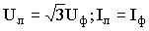
Б)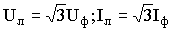 Г) 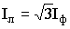

8) Часть машины постоянного тока, в которой индуцируется ЭДС, называется …
А) статором
Б) коллектором
В) щетками
Г) якорем

9) Напряженность электрического поля, при которой происходит пробой
диэлектрика называется …
А) пробивным напряжением
Б) диэлектрической проницаемостью
В) электронной поляризацией
Г) электрической прочностью

10) Преобразование токов и напряжений осуществляют …
А) трансформаторные подстанции
Б) приемники электроэнергии
В) линии электропередачи
Г) электростанции

Тест №4
1) Элемент электрической цепи, в котором происходит преобразование любого из видов энергии в электрическую, называется _______ энергии.
А) приемником
Б) счетчиком
В) источником
Г) потребителем

2) Вещества, вызывающие значительное усиление внешнего магнитного поля, называются …
А) ферромагнетиками
Б) магнетиками
В) парамагнетиками
Г) диамагнетиками

3) Электромеханическое устройство, предназначенное для преобразования электрической энергии в механическую:
А) трансформатор
Б) генератор
В) двигатель
Г) амперметр

4)Двухэлектродная лампа называется электровакуумным …
А) диодом
Б) тетродом
В) пентодом

5) Какой прибор используют для измерения электрической мощности?
А) амперметр
Б) вольтметр
В) ваттметр
Г) счётчик

6) Аппаратом, в состав которого входит плавкая вставка, является …
А)предохранитель
Б)разъединитель
В) автоматический выключатель
Г) тепловое реле

7) Выход электронов за пределы поверхности вещества под действием излучения называется…
А)внешний фотоэффект
Б) внутренний фотоэффект
В) принудительный фотоэффект

8) Часть энергосистемы, используемая для передачи электроэнергии, называется …
А) линиями электропередачи
Б) электростанциями
В) трансформаторными подстанциями
Г) приемниками электроэнергии

9) Полупроводниковые диоды, предназначенные для выпрямления переменного тока, называют …
А) импульсными
Б) туннельными
В) выпрямительными
Г) высокочастотными

10) Единица измерения электрического поля…
А) Дж
Б) В
В) Вт
Г) Ом

Тест №5
1) Устройство, которое служит для преобразования переменного тока в постоянный ток, называется …
А) выпрямителем
Б) генератором
В) усилителем
Г) стабилизатором

2) Напряженность электрического поля, при которой происходит пробой
диэлектрика называется …
А) пробивным напряжением
Б) диэлектрической проницаемостью
В) электронной поляризацией
Г) электрической прочностью

3) Элемент электрической цепи, в котором происходит преобразование любого из видов энергии в электрическую, называется _______ электрической энергии.
А) приемником
Б) источником
В) счетчиком
Г) потребителем

4) Вещества, вызывающие значительное усиление внешнего магнитного поля, называются …
А) диамагнетиками
Б) ферромагнетиками
В) парамагнетиками
Г) магнетиками

5) Если цепь переменного тока содержит участок с _________, то в ней возможен резонанс напряжений.
А) последовательным соединением катушки и резистора
Б) последовательным соединением катушки и конденсатора
В) параллельным соединением резистора и конденсатора
Г) параллельным соединением катушки и конденсатора

6) Какой прибор используют для измерения электрической мощности?
А) амперметр
Б) вольтметр
В) ваттметр
Г) счётчик
7) Устройство, которое служит для усиления напряжения, тока и мощности слабых электрических сигналов называется …
А) стабилизатором
Б) усилителем
В) выпрямителем
Г) генератором
8) Преобразование энергии падающей воды в электрическую энергию осуществляется …
А) теплоэлектростанцией
Б) трансформаторной подстанцией
В) гидроэлектростанцией
Г) атомной электростанцией

9) Электрический ток в газоразрядных приборах создается движением:
А) электронов
Б) ионов
В) «дырок»
Г) электронов и «дырок»

10) Аппаратом, в состав которого входит плавкая вставка, является …
А) предохранитель.
Б) автоматический выключатель
В) тепловое реле
Г) разъединитель

Эталон ответов на тесты №1-5
Вопросы | 1 | 2 | 3 | 4 | 5 | 6 | 7 | 8 | 9 | 10
Вариант1 | Г | В | Б | Б | Г | В | В | Г | Г | В
Вариант2 | Г | Г | В | Б | Б | Г | В | А | Б | А
Вариант3 | В | В | В | Б | А | Б | Г | А | Г | А
Вариант4 | В | А | В | А | В | А | А | А | В | Б
Вариант5 | А | Г | Б | Б | Г | В | Б | В | Б | А

Самостоятельная работа по теме 1.1. «Релейно-контактная аппаратура систем СЦБ и ЖАТ»
Формируемые общие и профессиональные компетенции, а также умения и знания
ОК 01, ОК 02,
ОК 04, ОК 07, ОК 09,
ПК 1.3
У.8, У.9, У.10
З.13, З.14, З.15

Вариант №1
- Классификация реле железнодорожной автоматики и телемеханики, их общая характеристика и назначение
- Нейтральные реле с выпрямителями. Принцип действия, конструкция, условные обозначения, применение.
Вариант №2
1.Классификация реле железнодорожной автоматики и телемеханики по требованиям надежности.
2.Поляризованные реле. Принцип действия, конструкция, условные обозначения, применение.
Задание: за 20 минут обучающемуся необходимо развернуто ответить на поставленные вопросы согласно варианту.
Критерии оценки:
«5» отлично - ответы на вопросы изложены логично, последовательно, с опорой на разнообразные источники. Четко показано значение данного теоретического вопроса. Обучающийся свободно оперирует терминами, приводятся примеры.
«4» хорошо - обучающийся обнаружил систематический характер знаний учебного материала; раскрыл различные подходы к рассматриваемой теме; включил в свой ответ соответствующие примеры, демонстрирующие знание основных понятий, однако, допустил неточности и незначительные ошибки.
«3» удовлетворительно – обучающийся обнаружил знание основного программного материала на основе изучения какого-либо одного из подходов к рассматриваемой теме, но допустившего фактические ошибки в ответе при выполнении заданий; в том числе терминологии и в форме построения ответа.
«2» неудовлетворительно – обучающийся обнаружил пробелы в знаниях основного учебного материала, допустил принципиальные и существенные ошибки в выполнении заданий, которые искажают смысл изученного; излагал логически не обработанную и не систематизированную информацию. В ответе содержатся житейские обобщения вместо научных терминов.

Тема1.2 Бесконтактная аппаратура систем СЦБ и ЖАТ

Формируемые общие и профессиональные компетенции, а также умения и знания | Форма контроля
ОК 01, ОК 02,  ОК 04, ОК 07, ОК 09,  ПК 1.3  У.8, У.9, У.10  З.13, З.14, З.15 | Устный опрос  Самостоятельная работа

Вопросы для текущего контроля
1. Какие существуют виды бесконтактной аппаратуры?
2. В чем состоят преимущества и недостатки бесконтактной аппаратуры в сравнении с контактной аппаратурой?
3. Какие виды выпрямителей существуют? В чем состоит их назначение и каковы особенности конструкции?
4. Какие виды преобразователей существуют? Каково их назначение и особенности конструкции?
5. В чем состоит назначение трансформаторов?
6. В чем состоит принцип действия трансформаторов?
7. Какие виды трансформаторов существуют? В чем заключается их отличие друг от друга?
8. Какие виды аппаратуры тональных рельсовых цепей существуют?
9. В чем состоят особенности конструкции путевого генератора, путевого фильтра, путевого приемника?
10. В чем состоит принцип действия путевого генератора, путевого фильтра, путевого приемника?
11. Какие виды датчиков систем СЦБ и ЖАТ существуют? В чем состоит принцип их действия?
12. Каково применение датчиков типа ДИМ?
13.Каковые основные узлы датчиков?
14.Из каких элементов состоит формирователь импульсов?
15.Какие элементы содержит плата усилителя?
16.Какое назначение имеют диоды VD7 и VD8?
17. Каково применение разрядников?
18.Каково применение выравнивателей?
19.Принцип действия выравнивателя типа РВНШ-250?
20.Поясните принцип действия выпрямителя?
21.Принцип действия мостовой схемы выпрямителя?
22.Какова структура выпрямителя?
23.В каких приборах применяют выпрямители?
24. Каково назначение и устройство аккумулятора?
25.Каковы электрические характеристики аккумулятора?
26.Какие основные правила ТБ следует соблюдать при обслуживании аккумуляторов?
27.Какова специфика работы аппаратуры ТРЦ?
28.Какая аппаратура входит в ТРЦ?
29.Каково назначение генератора ГП-3?
30.Каково назначение приемника ПП-1?
31. Каково назначение фильтров ФПМ и ФРЦ?
32.Какова область применения фильтров ФПМ?
33.Как проверить правильность настройки фильтров?
34.Какие типы фильтра ФПМ вы еще знаете
Критерии оценки:
«5» отлично - ответы на вопросы изложены логично, последовательно, с опорой на разнообразные источники. Четко показано значение данного теоретического вопроса. Обучающийся свободно оперирует терминами, приводятся примеры.
«4» хорошо - обучающийся обнаружил систематический характер знаний учебного материала; раскрыл различные подходы к рассматриваемой теме; включил в свой ответ соответствующие примеры, демонстрирующие знание основных понятий, однако, допустил неточности и незначительные ошибки.
«3» удовлетворительно – обучающийся обнаружил знание основного программного материала на основе изучения какого-либо одного из подходов к рассматриваемой теме, но допустившего фактические ошибки в ответе при выполнении заданий; в том числе терминологии и в форме построения ответа.
«2» неудовлетворительно – обучающийся обнаружил пробелы в знаниях основного учебного материала, допустил принципиальные и существенные ошибки в выполнении заданий, которые искажают смысл изученного; излагал логически не обработанную и не систематизированную информацию. В ответе содержатся житейские обобщения вместо научных терминов.

Самостоятельная работа по теме 1.2. «Бесконтактная аппаратура систем СЦБ и ЖАТ»

Формируемые общие и профессиональные компетенции, а также умения и знания
ОК 01, ОК 02,
ОК 04, ОК 07, ОК 09,
ПК 1.3
У.8, У.9, У.10
З.13, З.14, З.15

Вариант №1
- Опишите конструкцию дроссель-трансформаторов, типы, применение.
2. Путевой генераторГПЗ. Принцип работы и область применения.

Вариант №2
1. Путевой приемник ППЗ. Принцип работы и область применения.
2. Приведите назначение и применение сигнальных трансформаторов.
Задание: за 20 минут обучающемуся необходимо развернуто ответить на поставленные вопросы согласно варианту.
Критерии оценки:
«5» отлично - ответы на вопросы изложены логично, последовательно, с опорой на разнообразные источники. Четко показано значение данного теоретического вопроса. Обучающийся свободно оперирует терминами, приводятся примеры.
«4» хорошо - обучающийся обнаружил систематический характер знаний учебного материала; раскрыл различные подходы к рассматриваемой теме; включил в свой ответ соответствующие примеры, демонстрирующие знание основных понятий, однако, допустил неточности и незначительные ошибки.
«3» удовлетворительно – обучающийся обнаружил знание основного программного материала на основе изучения какого-либо одного из подходов к рассматриваемой теме, но допустившего фактические ошибки в ответе при выполнении заданий; в том числе терминологии и в форме построения ответа.
«2» неудовлетворительно – обучающийся обнаружил пробелы в знаниях основного учебного материала, допустил принципиальные и существенные ошибки в выполнении заданий, которые искажают смысл изученного; излагал логически не обработанную и не систематизированную информацию. В ответе содержатся житейские обобщения вместо научных терминов.

Тема 2.1
Общие принципы построения линейных цепей устройств систем СЦБ и ЖАТ
Формируемые общие и профессиональные компетенции, а также умения и знания | Форма контроля
ОК 01, ОК 02,  ОК 04, ОК 07, ОК 09,  ПК 1.3  У.8, У.9, У.10  З.13, З.14, З.15 | Устный опрос  Практическое занятие №1, №2  Самостоятельная работа

Вопросы для текущего контроля
- Что выбирают в процессе изысканий?
- Что должен содержать технический проект кабельных линий?
- Какие расстояния наносят на чертежи трассы, прокладываемого кабеля?
- Исходя из чего выбирают трассу подземных кабельных линий?
- Что такое кабельная сеть?
- Основные правила монтажа кабелей СЦБ.
- Что такое оптические волокна?
- Что такое источник оптического излучения?
- Что содержит линейный тракт?
- Что такое накачка?
- Что является лазерным источником?
- Классификация оптических волокон.
- Приемник оптических сигналов.
- Влияние внешних электромагнитных полей на устройства автоматики и телемеханики.
- Как определяются индуктированные напряжения и токи?
- Нормы допустимых опасных и мешающих влияний.
- Мешающие влияния для каналов низкой частоты.
- Воздействия атмосферного электричества на линейные сооружения.
- Влияние грозовых разрядов на воздушные и кабельные линии.
- Экранирующее действие рельсов и металлической кабельной оболочки.
- Основные меры защиты воздушных и кабельных линий от атмосферных воздействий.
- Назначение заземлений и их типы по выполняемым функциям.
- Из каких основных элементов состоит заземление?
- Какого определение понятия «электрическое сопротивление заземления»?
- Что следует понимать под удельным сопротивлением грунта?
- Объясните понятие «зона растекания тока в земле».
- Типы заземляющих устройств СЦБ.
- Почему заземляющая магистраль соединяется с заземлителем только сваркой?
- Какому требованию должно удовлетворять объединенное заземление?
- Какие точки земли считаются точками нулевого потенциала?Вкаком случае устраиваются сложные заземлители?

Самостоятельная работа по теме2.1
Общие принципы построения линейных цепей устройств систем СЦБ и ЖАТ
»
Формируемые общие и профессиональные компетенции, а также умения и знания
ОК 01, ОК 02,
ОК 04, ОК 07, ОК 09,
ПК 1.3
У.8, У.9, У.10
З.13, З.14, З.15

Вариант № 1
- Как классифицируются кабели автоматики и телемеханики?
- От чего зависит пропускная способность оптического волокна?
Вариант № 2
- Виды защитных покровов подземных кабелей.
- Что способствует разрушению волокон оптических кабелей?
Задание: за 20 минут обучающемуся необходимо развернуто ответить на поставленные вопросы согласно варианту.
Критерии оценки:
«5» отлично - ответы на вопросы изложены логично, последовательно, с опорой на разнообразные источники. Четко показано значение данного теоретического вопроса. Обучающийся свободно оперирует терминами, приводятся примеры.
«4» хорошо - обучающийся обнаружил систематический характер знаний учебного материала; раскрыл различные подходы к рассматриваемой теме; включил в свой ответ соответствующие примеры, демонстрирующие знание основных понятий, однако, допустил неточности и незначительные ошибки.
«3» удовлетворительно – обучающийся обнаружил знание основного программного материала на основе изучения какого-либо одного из подходов к рассматриваемой теме, но допустившего фактические ошибки в ответе при выполнении заданий; в том числе терминологии и в форме построения ответа.
«2» неудовлетворительно – обучающийся обнаружил пробелы в знаниях основного учебного материала, допустил принципиальные и существенные ошибки в выполнении заданий, которые искажают смысл изученного; излагал логически не обработанную и не систематизированную информацию. В ответе содержатся житейские обобщения вместо научных терминов.
Тема 2.2
Общие принципы организации электропитания устройств СЦБ и ЖАТ

Формируемые общие и профессиональные компетенции, а также умения и знания | Форма контроля
ОК 01, ОК 02,  ОК 04, ОК 07, ОК 09,  ПК 1.3  У.8, У.9, У.10  З.13, З.14, З.15 | Устный опрос  Практическое занятие №1, №2, №3  Лабораторная работа №1, №2, №3  Самостоятельная работа  Административная контрольная работа
Вопросы для текущего контроля
- Объясните термин «Качественное электроснабжение».
- Дайте определение термину «Потребитель 1 категории».
- Что такое потребитель 2 категории?
- Что такое потребитель 3 категории?
- Что такое резервирование электропитания?
- Назовите источники резервного питания.
- Какие виды аккумуляторов Вы можете назвать?
- Опишите принцип «зарядки-разрядки» аккумуляторов.
- Опишите характеристики кислотных аккумуляторов.
- Дайте определение «основной пункт питания».
- Дайте определение «резервный пункт питания».
- Опишите порядок резервирования питания перегонных устройств.
- Опишите устройство разрядников, назовите основные элементы.
- Опишите устройство плавких вставок, назовите основные элементы.
- Опишите устройство автоматических выключателей, назовите основные элементы.
- Назовите основные правила технической эксплуатации аккумуляторных батарей.
- Опишите принцип действия автоматического регулятора тока РТА-1.
- Что представляют собой полупроводниковые преобразователи?
- Принцип работы инвертора на тиристорах.
- Принцип работы, назначение, особенности конструкции преобразователя типа ППСТ-1,5.
- Что такое специальные преобразователи?
- Что представляют собой приборы управления и контроля устройствами электропитания?
- Принцип работы, назначение прибора КЧФ.
- Принцип работы, назначение прибора ПКУ-М.
- Принцип работы, назначение прибора ПКУ-А.

Самостоятельная работа по теме2.2
Общие принципы организации электропитания устройств СЦБ и ЖАТ
»
Формируемые общие и профессиональные компетенции, а также умения и знания
ОК 01, ОК 02,
ОК 04, ОК 07, ОК 09,
ПК 1.3
У.8, У.9, У.10
З.13, З.14, З.15

Вариант №1
- Системы электропитания.
- Щелочные и кислотные аккумуляторы.
Вариант №2
1. Резервирование электропитания.
2. Конструкция стационарных и переносных свинцово-кислотных аккумуляторов

Задание: за 20 минут обучающемуся необходимо развернуто ответить на поставленные вопросы согласно варианту.
Критерии оценки:
«5» отлично - ответы на вопросы изложены логично, последовательно, с опорой на разнообразные источники. Четко показано значение данного теоретического вопроса. Обучающийся свободно оперирует терминами, приводятся примеры.
«4» хорошо - обучающийся обнаружил систематический характер знаний учебного материала; раскрыл различные подходы к рассматриваемой теме; включил в свой ответ соответствующие примеры, демонстрирующие знание основных понятий, однако, допустил неточности и незначительные ошибки.
«3» удовлетворительно – обучающийся обнаружил знание основного программного материала на основе изучения какого-либо одного из подходов к рассматриваемой теме, но допустившего фактические ошибки в ответе при выполнении заданий; в том числе терминологии и в форме построения ответа.
«2» неудовлетворительно – обучающийся обнаружил пробелы в знаниях основного учебного материала, допустил принципиальные и существенные ошибки в выполнении заданий, которые искажают смысл изученного; излагал логически не обработанную и не систематизированную информацию. В ответе содержатся житейские обобщения вместо научных терминов.

Задание на административную контрольную работу №1 (4 семестр)

Формируемые общие и профессиональные компетенции, а также умения и знания | Форма контроля
ОК 01, ОК 02,  ОК 04, ОК 07, ОК 09,  ПК 1.3  У.8, У.9, У.10  З.13, З.14, З.15 | Административная контрольная работа

Вариант № 1
- Что такое диспетчерская централизация? К какой категории надежности относятся центральные посты диспетчерской централизации?
- Виды защитных покровов подземных кабелей.
- Конструкция и принцип действия реле типа ПМПШ

Вариант № 2
- Как классифицируются кабели автоматики и телемеханики?
- Электропитание автоматических ограждающих устройств на переезде
- Конструкция и принцип действия реле типа КМШ

Задание: за 45 минут обучающийся должен ответить на вопросы задания, согласно варианту.
Критерии оценки:
«5» отлично - ответы на вопросы изложены логично, последовательно, с опорой на разнообразные источники. Четко показано значение данного теоретического вопроса. Обучающийся свободно оперирует терминами, приводятся примеры.
«4» хорошо - обучающийся обнаружил систематический характер знаний учебного материала; раскрыл различные подходы к рассматриваемой теме; включил в свой ответ соответствующие примеры, демонстрирующие знание основных понятий, однако, допустил неточности и незначительные ошибки.
«3» удовлетворительно – обучающийся обнаружил знание основного программного материала на основе изучения какого-либо одного из подходов к рассматриваемой теме, но допустившего фактические ошибки в ответе при выполнении заданий; в том числе терминологии и в форме построения ответа.
«2» неудовлетворительно – обучающийся обнаружил пробелы в знаниях основного учебного материала, допустил принципиальные и существенные ошибки в выполнении заданий, которые искажают смысл изученного; излагал логически не обработанную и не систематизированную информацию. В ответе содержатся житейские обобщения вместо научных терминов.

МДК 01.02.Перегонные системы железнодорожной автоматики и телемеханики
Тема 2.1. Перегонные системы автоматики

Формируемые общие и профессиональные компетенции, а также умения и знания | Форма контроля
ОК 01, ОК 02,  ОК 04, ОК 07, ОК 09,  ПК 1.1  У.2 У.6 З.8З.9 З.10 | Устный опрос  Самостоятельная работа (входной контроль) Практическое занятие №1  Самостоятельная работа

Вопросы текущего контроля
1. Для чего производится расчёт минимального интервала при движении на зелёный огонь?
2. Каким образом применяется значение минимального расчётного интервала при расстановке светофоров по перегону?
3. Как определяется минимальный интервал по входу поездов на промежуточные станции?
4. От чего зависит значение минимального расчётного интервала при движении поезда на зелёный огонь по условиям безопасности движения? Назовите способы расстановки светофоров АБ.
5. Назовите преимущества способа расстановки светофоров по максимальным тормозным путям обращающихся поездов.
6. Назовите наибольшие установленные ПТЭ скорости движения поездов, которые должна обеспечивать расстановка светофоров АБ и длины блок-участков при системе АЛС.
7.Назовите места на перегоне, где рекомендуется избегать размещения светофоров.
8.Поясните порядок нумерации светофоров АБ.
Критерии оценки
«5» отлично - ответы на вопросы изложены логично, последовательно, с опорой на разнообразные источники. Четко показано значение данного теоретического вопроса. Обучающийся свободно оперирует терминами, приводятся примеры.
«4» хорошо - обучающийся обнаружил систематический характер знаний учебного материала; раскрыл различные подходы к рассматриваемой теме; включил в свой ответ соответствующие примеры, демонстрирующие знание основных понятий, однако, допустил неточности и незначительные ошибки.
«3» удовлетворительно – обучающийся обнаружил знание основного программного материала на основе изучения какого-либо одного из подходов к рассматриваемой теме, но допустившего фактические ошибки в ответе при выполнении заданий; в том числе терминологии и в форме построения ответа.
«2» неудовлетворительно – обучающийся обнаружил пробелы в знаниях основного учебного материала, допустил принципиальные и существенные ошибки в выполнении заданий, которые искажают смысл изученного; излагал логически не обработанную и не систематизированную информацию. В ответе содержатся житейские обобщения вместо научных терминов.

Самостоятельная работа (входной контроль)

Формируемые общие и профессиональные компетенции, а также умения и знания
ОК 01, ОК 02,
ОК 04, ОК 07, ОК 09,
ПК 1.1
У.2 У.6 З.8З.9 З.10

1. Трансформатором называется электротехническое устройство, служащее для преобразования …
а) постоянного тока одного напряжения в постоянный ток другого напряжения;
б) переменного тока одного напряжения в переменный ток другого напряжения той же частоты;
в) постоянного тока в переменный ток.
2. Обмотка трансформатора, которую подключают к приёмнику переменного тока, называется:
а) первичной;
б) вторичной;
в) нагрузкой;
г) потребителем.
3. Обмотку высшего напряжения трансформатора делают из … сечения.
а) медного провода большого;
б) медного провода малого;
в) алюминиевого провода большого;
г) алюминиевого провода малого.
4. Сердечник трансформатора собирают, из листов электротехнической стали, изолированных друг от друга для того, чтобы…
а) увеличить потери электрической энергии;
б) уменьшить потери на вихревые токи;
в) повысить потери на вихревые токи;
г) понизить электрическую энергию.
5. Основные части трансформатора …
а) обмотки, магнитопровод;
б) преобразователь напряжения, обмотки;
в) электромагнит, катушки; расширитель;
г) обмотки, электроприёмник.
6. Потреблять электроэнергию целесообразно при напряжении …
а) высоком;
б) низком.
7. Повышающий трансформатор понизить напряжение сети …
а) может;
б) не может;
8. Ближе к стержню магнитопровода трансформатора располагается обмотка … напряжения
а) высшего;
б) низшего.
9. Магнитопровод трёхфазного трансформатора имеет стержней …
а) один;
б) два;
в) три;
г) четыре.
10. Трансформатор будет повышающим, если…
а) U₁ > U₂;
б) E₁ = E₂;
в) U₁ < U₂
г) U₁ > E₁
Эталон ответа №2
№ задания | 1 | 2 | 3 | 4 | 5 | 6 | 7 | 8 | 9 | 10
Вариант ответа | б | б | б | Б | в | б | а | б | в | в

Критерии оценки:
Менее 8 решенных заданий – «2» неудовлетворительно
6-7 решенных заданий – «3» удовлетворительно
8-9 решенных заданий – «4» хорошо
10 решенных заданий – «5» отлично

Самостоятельная работа на тему 1.1 «Перегонные системы автоматики»

Формируемые общие и профессиональные компетенции, а также умения и знания
ОК 01, ОК 02,
ОК 04, ОК 07, ОК 09,
ПК 1.1
У.2 У.6 З.8З.9 З.10

Вариант № 1
- Каким образом применяется значение минимального расчётного интервала при расстановке светофоров по перегону?
- Как определяется минимальный интервал по входу поездов на промежуточные станции?
Вариант № 2
- Для чего производится расчёт минимального интервала при движении на зелёный огонь?
- От чего зависит значение минимального расчётного интервала при движении поезда на зелёный огонь по условиям безопасности движения?
Задание: за 20 минут обучающемуся необходимо развернуто ответить на поставленные вопросы согласно варианту.
Критерии оценки:
«5» отлично - ответы на вопросы изложены логично, последовательно, с опорой на разнообразные источники. Четко показано значение данного теоретического вопроса. Обучающийся свободно оперирует терминами, приводятся примеры.
«4» хорошо - обучающийся обнаружил систематический характер знаний учебного материала; раскрыл различные подходы к рассматриваемой теме; включил в свой ответ соответствующие примеры, демонстрирующие знание основных понятий, однако, допустил неточности и незначительные ошибки.
«3» удовлетворительно – обучающийся обнаружил знание основного программного материала на основе изучения какого-либо одного из подходов к рассматриваемой теме, но допустившего фактические ошибки в ответе при выполнении заданий; в том числе терминологии и в форме построения ответа.
«2» неудовлетворительно – обучающийся обнаружил пробелы в знаниях основного учебного материала, допустил принципиальные и существенные ошибки в выполнении заданий, которые искажают смысл изученного; излагал логически не обработанную и не систематизированную информацию. В ответе содержатся житейские обобщения вместо научных терминов.
Тема 1.2. Рельсовые цепи

Формируемые общие и профессиональные компетенции, а также умения и знания | Форма контроля
ОК 01, ОК 02,  ОК 04, ОК 07, ОК 09,  ПК 1.1  У.2 У.6 З.8З.9 З.10 | Устный опрос  Лабораторное занятие №1  Самостоятельная работа

Вопросы текущего контроля
1. Какие виды рельсовых цепей применяются на перегонах?
2. Какие элементы входят в рельсовую цепь автоблокировки переменного тока?
3. Какие особенности работы рельсовой цепи числовой кодовой автоблокировки?
4. Какие устройства грозозащиты в рельсовых цепях автоблокировки переменного тока?
5. Как производится регулировка рельсовых цепей автоблокировки переменного тока?
6. Какие параметры элементов рельсовой цепи автоблокировки переменного тока?
7. Какие особенности рельсовой цепи однопутной автоблокировки переменного тока?
8. Какие преимущества рельсовой цепи при автоблокировке переменного тока?
9. Какие особенности рельсовой цепи автоблокировки постоянного тока?
10. Как производится регулировка рельсовой цепи при автоблокировке постоянного тока?
11. Какие преимущества рельсовой цепи при автоблокировке постоянного тока?
12. Какие недостатки рельсовой цепи при автоблокировке постоянного тока?
13. Как выполняется пассивная защита от электрохимического эффекта рельсовых цепей постоянного тока?
14. В чем заключается активная защита рельсовых цепей постоянного тока?
15. Какие особенности комбинированной защиты рельсовых цепей постоянного тока?
16. Какие особенности кодовой рельсовой цепи?
17. Как производится регулировка кодовой рельсовой цепи?
18. Как работает рельсовая цепь переменного тока?
19. Как работает рельсовая цепь постоянного тока?
20. Как работает кодовая рельсовая цепь?
Самостоятельная работа на тему 1.2. «Рельсовые цепи»

Формируемые общие и профессиональные компетенции, а также умения и знания
ОК 01, ОК 02,
ОК 04, ОК 07, ОК 09,
ПК 1.1
У.2 У.6 З.8З.9 З.10

Вариант № 1
1. Какие параметры элементов рельсовой цепи автоблокировки переменного тока?
2.Какие особенности рельсовой цепи однопутной автоблокировки переменного тока?
Вариант № 2
1.Какие особенности кодовой рельсовой цепи?
2.Какие преимущества рельсовой цепи при автоблокировке переменного тока?

Задание: за 20 минут обучающемуся необходимо развернуто ответить на поставленные вопросы согласно варианту.
Критерии оценки:
«5» отлично - ответы на вопросы изложены логично, последовательно, с опорой на разнообразные источники. Четко показано значение данного теоретического вопроса. Обучающийся свободно оперирует терминами, приводятся примеры.
«4» хорошо - обучающийся обнаружил систематический характер знаний учебного материала; раскрыл различные подходы к рассматриваемой теме; включил в свой ответ соответствующие примеры, демонстрирующие знание основных понятий, однако, допустил неточности и незначительные ошибки.
«3» удовлетворительно – обучающийся обнаружил знание основного программного материала на основе изучения какого-либо одного из подходов к рассматриваемой теме, но допустившего фактические ошибки в ответе при выполнении заданий; в том числе терминологии и в форме построения ответа.
«2» неудовлетворительно – обучающийся обнаружил пробелы в знаниях основного учебного материала, допустил принципиальные и существенные ошибки в выполнении заданий, которые искажают смысл изученного; излагал логически не обработанную и не систематизированную информацию. В ответе содержатся житейские обобщения вместо научных терминов.
Тема 1.3.Системы автоблокировки с децентрализованным размещением аппаратуры

Формируемые общие и профессиональные компетенции, а также умения и знания | Форма контроля
ОК 01, ОК 02,  ОК 04, ОК 07, ОК 09,  ПК 1.1  У.2 У.6 З.8З.9 З.10 | Устный опрос  Лабораторные занятия №2, 3, 4,5,6,7  Самостоятельная работа
Вопросы текущего контроля
- Какие элементы входят в контрольную цепь схемы направления?
- Какие элементы входят в цепь направления 4-проводной схемы?
- Какое назначение реле НВ и ЧВ в схеме направления?
- Какое назначение реле ЧКП и НКП в схеме направления?
- Какую роль выполняет реле Н в 4-проводной схеме направления?
- Какое состояние элементов контрольной цепи при установленном четном направлении движения?
- Какое состояние элементов цепи Н-ОН при установленном четном направлении движения?
- Произойдет ли смена направления при неисправности реле НЗП или ЧЗП?
- Как будет работать схема направления при неисправности кнопки ЧСН или НСН?
- Как будет работать схема направления при ложной занятости одного из участков перегона?
- Как будет работать схема двухпутной АБ переменного тока при ложной занятости участка 5П (поезд находится на участке ЗП)?
- Как будет работать схема двухпутной АБ постоянного тока при ложной занятости участка 5П (поезд находится на участке ЗП)?
- Как будет работать схема АБ переменного тока при неисправности сигнального реле 3?

Самостоятельная работа на тему 1.3. «Системы автоблокировки с децентрализованным размещением аппаратуры»
Формируемые общие и профессиональные компетенции, а также умения и знания
ОК 01, ОК 02,
ОК 04, ОК 07, ОК 09,
ПК 1.1
У.2 У.6 З.8З.9 З.10

Вариант № 1
1. Как будет работать схема двухпутной АБ постоянного тока при ложной занятости участка 5П (поезд находится на участке ЗП)?
2. Какое состояние элементов контрольной цепи при установленном четном направлении движения?
Вариант № 2
1. Какую роль выполняет реле Н в 4-проводной схеме направления?
2.Как будет работать схема АБ переменного тока при неисправности сигнального реле 3?

Задание: за 20 минут обучающемуся необходимо развернуто ответить на поставленные вопросы согласно варианту.
Критерии оценки:
«5» отлично - ответы на вопросы изложены логично, последовательно, с опорой на разнообразные источники. Четко показано значение данного теоретического вопроса. Обучающийся свободно оперирует терминами, приводятся примеры.
«4» хорошо - обучающийся обнаружил систематический характер знаний учебного материала; раскрыл различные подходы к рассматриваемой теме; включил в свой ответ соответствующие примеры, демонстрирующие знание основных понятий, однако, допустил неточности и незначительные ошибки.
«3» удовлетворительно – обучающийся обнаружил знание основного программного материала на основе изучения какого-либо одного из подходов к рассматриваемой теме, но допустившего фактические ошибки в ответе при выполнении заданий; в том числе терминологии и в форме построения ответа.
«2» неудовлетворительно – обучающийся обнаружил пробелы в знаниях основного учебного материала, допустил принципиальные и существенные ошибки в выполнении заданий, которые искажают смысл изученного; излагал логически не обработанную и не систематизированную информацию. В ответе содержатся житейские обобщения вместо научных терминов.
Тема 1.4. Системы автоблокировкис централизованным размещением аппаратуры

Формируемые общие и профессиональные компетенции, а также умения и знания | Форма контроля
ОК 01, ОК 02,  ОК 04, ОК 07, ОК 09,  ПК 1.1  У.2 У.6 З.8З.9 З.10 | Устный опрос  Лабораторное занятие №8  Самостоятельная работа

Вопросы текущего контроля
1.Принцип размещения аппаратуры.
2.Алгоритм работы по управлению и контролю схемы управления огнями светофоров.
3.Схемы кодирования тональных рельсовых цепей.
4.Схемы контроля проследования поезда по перегону.
5.Схемы линейных цепей.
6.Схемы контроля жил кабеля рельсовых цепей.

Самостоятельная работа на тему 1.4. «Системы автоблокировки с централизованным размещением аппаратуры»
Формируемые общие и профессиональные компетенции, а также умения и знания
ОК 01, ОК 02,
ОК 04, ОК 07, ОК 09,
ПК 1.1
У.2 У.6 З.8З.9 З.10

Вариант № 1
1.Схемы кодирования тональных рельсовых цепей.
2.Схемы контроля проследования поезда по перегону.

Вариант № 2
1.Схемы линейных цепей.
2.Принцип размещения аппаратуры.

Задание: за 20 минут обучающемуся необходимо развернуто ответить на поставленные вопросы согласно варианту.
Критерии оценки:
«5» отлично - ответы на вопросы изложены логично, последовательно, с опорой на разнообразные источники. Четко показано значение данного теоретического вопроса. Обучающийся свободно оперирует терминами, приводятся примеры.
«4» хорошо - обучающийся обнаружил систематический характер знаний учебного материала; раскрыл различные подходы к рассматриваемой теме; включил в свой ответ соответствующие примеры, демонстрирующие знание основных понятий, однако, допустил неточности и незначительные ошибки.
«3» удовлетворительно – обучающийся обнаружил знание основного программного материала на основе изучения какого-либо одного из подходов к рассматриваемой теме, но допустившего фактические ошибки в ответе при выполнении заданий; в том числе терминологии и в форме построения ответа.
«2» неудовлетворительно – обучающийся обнаружил пробелы в знаниях основного учебного материала, допустил принципиальные и существенные ошибки в выполнении заданий, которые искажают смысл изученного; излагал логически не обработанную и не систематизированную информацию. В ответе содержатся житейские обобщения вместо научных терминов.
Тема 1.5.Системы автоматического регулирования скорости движения поезда

Формируемые общие и профессиональные компетенции, а также умения и знания | Форма контроля
ОК 01, ОК 02,  ОК 04, ОК 07, ОК 09,  ПК 1.1  У.2 У.6 З.8З.9 З.10 | Устный опрос  Лабораторное занятие №9  Самостоятельная работа

Вопросы текущего контроля
1. Какие элементы входят в схему ДКСВ1?
2. Как работает схема ДКСВ1 при горении зеленого огня на локомотивном светофоре?
3. Как работает схема ДКСВ 1 при переключении зеленого огня на желтый?
4. Какое назначение реле ПК в схеме ДКСВ1?
5. Какую роль выполняет реле ПС в схеме дешифратора типа ДКСВ1?
6. Как работает схема ДКСВ1 после проследования поездом светофора с красным сигнальным показанием?
7. Как будет работать схема ДКСВ1 при прекращения подачи кодов на локомотив?
8. Произойдет ли переключение огней локомотивного светофора при неисправности реле С?
9. Как будет работать схема ДКСВ1 при неисправности реле 1А? Как будет работать схема ДКСВ1 при ложной занятости участка приближения перегона?

Самостоятельная работа на тему 1.5. «Системы автоматического регулирования скорости движения поезда»
Формируемые общие и профессиональные компетенции, а также умения и знания
ОК 01, ОК 02,
ОК 04, ОК 07, ОК 09,
ПК 1.1
У.2 У.6 З.8З.9 З.10

Вариант № 1
- Как работает схема ДКСВ 1 при переключении зеленого огня на желтый?
- Как будет работать схема ДКСВ1 при прекращении подачи кодов на локомотив?

Вариант № 2
- Произойдет ли переключение огней локомотивного светофора при неисправности реле С?
- Какое назначение реле ПК в схеме ДКСВ1?

Задание: за 20 минут обучающемуся необходимо развернуто ответить на поставленные вопросы согласно варианту.
Критерии оценки:
«5» отлично - ответы на вопросы изложены логично, последовательно, с опорой на разнообразные источники. Четко показано значение данного теоретического вопроса. Обучающийся свободно оперирует терминами, приводятся примеры.
«4» хорошо - обучающийся обнаружил систематический характер знаний учебного материала; раскрыл различные подходы к рассматриваемой теме; включил в свой ответ соответствующие примеры, демонстрирующие знание основных понятий, однако, допустил неточности и незначительные ошибки.
«3» удовлетворительно – обучающийся обнаружил знание основного программного материала на основе изучения какого-либо одного из подходов к рассматриваемой теме, но допустившего фактические ошибки в ответе при выполнении заданий; в том числе терминологии и в форме построения ответа.
«2» неудовлетворительно – обучающийся обнаружил пробелы в знаниях основного учебного материала, допустил принципиальные и существенные ошибки в выполнении заданий, которые искажают смысл изученного; излагал логически не обработанную и не систематизированную информацию. В ответе содержатся житейские обобщения вместо научных терминов.

Тема 1.6. Полуавтоматическая блокировка.Системы контроля перегона методом счета осей
Формируемые общие и профессиональные компетенции, а также умения и знания | Форма контроля
ОК 01, ОК 02,  ОК 04, ОК 07, ОК 09,  ПК 1.1  У.2 У.6 З.8З.9 З.10 | Устный опрос  Лабораторные занятия №10  Самостоятельная работа

Вопросы текущего контроля
- Какие элементы входят в схему АБТ?
- Как передается информация о состоянии сигнальной точки на позади расположенный блок-участок?
- Как работает схема размыкания блок-участков после проследования поезда по переезду?
- Как будет работать схема правильного освобождения железнодорожного пути ПО, если один из участков перегона ложно занят?
- Какие особенности при отправлении поезда на однопутный перегон при РПБ?
- Какие особенности при отправлении поезда на двухпутный перегон при РПБ?
- Как ДСП убеждается в прибытии поезда в полном составе при РПБ?
- Какие особенности в сигнализации светофоров при РПБ?
- Какие элементы входят в схемы однопутной РПБ?
- Какой алгоритм работы схем однопутной РПБ при отправлении поезда наперегон?

Самостоятельная работа на тему 1.6. «Полуавтоматическая блокировка.Системы контроля перегона методом счета осей»
Формируемые общие и профессиональные компетенции, а также умения и знания
ОК 01, ОК 02,
ОК 04, ОК 07, ОК 09,
ПК 1.1
У.2 У.6 З.8З.9 З.10

Вариант № 1
1.Как передается информация о состоянии сигнальной точки на позади расположенный блок-участок?
2.Какие особенности при отправлении поезда на двухпутный перегон при РПБ?
Вариант № 2
1.Какие элементы входят в схему АБТ?
2.Какие особенности в сигнализации светофоров при РПБ?
Задание: за 20 минут обучающемуся необходимо развернуто ответить на поставленные вопросы согласно варианту.
Критерии оценки:
«5» отлично - ответы на вопросы изложены логично, последовательно, с опорой на разнообразные источники. Четко показано значение данного теоретического вопроса. Обучающийся свободно оперирует терминами, приводятся примеры.
«4» хорошо - обучающийся обнаружил систематический характер знаний учебного материала; раскрыл различные подходы к рассматриваемой теме; включил в свой ответ соответствующие примеры, демонстрирующие знание основных понятий, однако, допустил неточности и незначительные ошибки.
«3» удовлетворительно – обучающийся обнаружил знание основного программного материала на основе изучения какого-либо одного из подходов к рассматриваемой теме, но допустившего фактические ошибки в ответе при выполнении заданий; в том числе терминологии и в форме построения ответа.
«2» неудовлетворительно – обучающийся обнаружил пробелы в знаниях основного учебного материала, допустил принципиальные и существенные ошибки в выполнении заданий, которые искажают смысл изученного; излагал логически не обработанную и не систематизированную информацию. В ответе содержатся житейские обобщения вместо научных терминов.
Задание на административную контрольную работу №1 (5 семестр)

Формируемые общие и профессиональные компетенции, а также умения и знания | Форма контроля
ОК 01, ОК 02,  ОК 04, ОК 07, ОК 09,  ПК 1.1  У.2 У.6 З.8З.9 З.10 | Административная контрольная работа

Вариант № 1
- Что такое автоблокировка?
- Как располагаются питающие и релейные концы в рельсовой цепи автоблокировки переменного тока?
- Основное назначение дешифраторной ячейки?
Вариант № 2
- Что такое перегон?
- Как идёт кодовое питание по отношению движения поезда?
- Как называется проходная сигнальная точка перед входным светофором и её показания с увязкой показаний входного светофора?
Вариант № 3
1.Что такое блок-участок?
2. Основное назначение КПТШ. Типы.
3. Нумерация проходных светофоров?

Задание: за 45 минут обучающийся должен ответить на вопросы задания, согласно варианту.
Критерии оценки:
«5» отлично - ответы на вопросы изложены логично, последовательно, с опорой на разнообразные источники. Четко показано значение данного теоретического вопроса. Обучающийся свободно оперирует терминами, приводятся примеры.
«4» хорошо - обучающийся обнаружил систематический характер знаний учебного материала; раскрыл различные подходы к рассматриваемой теме; включил в свой ответ соответствующие примеры, демонстрирующие знание основных понятий, однако, допустил неточности и незначительные ошибки.
«3» удовлетворительно – обучающийся обнаружил знание основного программного материала на основе изучения какого-либо одного из подходов к рассматриваемой теме, но допустившего фактические ошибки в ответе при выполнении заданий; в том числе терминологии и в форме построения ответа.
«2» неудовлетворительно – обучающийся обнаружил пробелы в знаниях основного учебного материала, допустил принципиальные и существенные ошибки в выполнении заданий, которые искажают смысл изученного; излагал логически не обработанную и не систематизированную информацию. В ответе содержатся житейские обобщения вместо научных терминов.

Тема 1.7.Автоматические ограждающие устройства на переездах

Формируемые общие и профессиональные компетенции, а также умения и знания | Форма контроля
ОК 01, ОК 02,  ОК 04, ОК 07, ОК 09,  ПК 1.1  У.2 У.6 З.8З.9 З.10 | Устный опрос  Лабораторные занятия №11,12  Самостоятельная работа
Вопросы текущего контроля
- Как будет работать схема АПС двухпутной АБ переменного тока. Какие элементы входят в схему АПС на двухпутном участке при АБ переменного тока?
- Как работает схема АПС двухпутной АБ постоянного тока при отсутствии поезда на участке приближения?
- Как работает схема АПС двухпутном участке постоянного тока при прохождении поезда по переезду?
- Какое назначение реле НКТ в схеме АПС двухпутного участка постоянного тока?
- Какую роль выполняет реле НИП в схеме АПС двухпутной АБ переменного тока?
- Как работает схема АПС на двухпутном участке постоянного тока после проследования поезда по переезду?
- Как будет работать схема АПС двухпутной АБ переменного тока при кратковременной потере шунта при прохождении поезда по переезду?
- Произойдет ли закрытие переезда двухпутной АБ переменного тока при неисправности реле НКТ?
- при неисправности реле ПНИП?
- Как будет работать схема АПС двухпутной АБ переменного тока при ложной занятости участка приближения перегона?

Самостоятельная работа на тему1.7. «Автоматические ограждающие устройства на переездах»
Формируемые общие и профессиональные компетенции, а также умения и знания
ОК 01, ОК 02,
ОК 04, ОК 07, ОК 09,
ПК 1.1
У.2 У.6 З.8З.9 З.10
Вариант № 1
- Как работает схема АПС двухпутном участке постоянного тока при прохождении поезда по переезду?
- Какое назначение реле НКТ в схеме АПС двухпутного участка постоянного тока?
Вариант № 2
1. Какие элементы входят в схему АПС на двухпутном участке при АБ переменного тока?
2. Как будет работать схема АПС двухпутной АБ переменного тока при ложной занятости участка приближения перегона?

Задание: за 20 минут обучающемуся необходимо развернуто ответить на поставленные вопросы согласно варианту.
Критерии оценки:
«5» отлично - ответы на вопросы изложены логично, последовательно, с опорой на разнообразные источники. Четко показано значение данного теоретического вопроса. Обучающийся свободно оперирует терминами, приводятся примеры.
«4» хорошо - обучающийся обнаружил систематический характер знаний учебного материала; раскрыл различные подходы к рассматриваемой теме; включил в свой ответ соответствующие примеры, демонстрирующие знание основных понятий, однако, допустил неточности и незначительные ошибки.
«3» удовлетворительно – обучающийся обнаружил знание основного программного материала на основе изучения какого-либо одного из подходов к рассматриваемой теме, но допустившего фактические ошибки в ответе при выполнении заданий; в том числе терминологии и в форме построения ответа.
«2» неудовлетворительно – обучающийся обнаружил пробелы в знаниях основного учебного материала, допустил принципиальные и существенные ошибки в выполнении заданий, которые искажают смысл изученного; излагал логически не обработанную и не систематизированную информацию. В ответе содержатся житейские обобщения вместо научных терминов.
Тема 1.8.Увязка перегонных и станционных систем.

Формируемые общие и профессиональные компетенции, а также умения и знания | Форма контроля
ОК 01, ОК 02,  ОК 04, ОК 07, ОК 09,  ПК 1.1  У.2 У.6 З.8З.9 З.10 | Устный опрос  Лабораторные занятия №13,14, 15  Самостоятельная работа

Вопросы текущего контроля
- Какие элементы входят в схемы увязки перегонных и станционных устройств?
- Назначение линейных цепей ЗС-ОЗС в схеме увязки двухпутной трехзначной автоблокировки переменного тока со станционными устройствами?
- Каково назначение цепей извещения о приближении поезда к станции?
- Каковы особенности сигнализации предвходного светофора?
- С помощью чего осуществляется создание мигающего режима горения ламп желтого огня предвходного светофора в схеме увязки двухпутной трехзначной автоблокировки переменного тока со станционными устройствами?
- Особенности индикации о приближении поезда к станции на аппарате управления ДСП при различных видах автоблокировки.
7. Какие элементы входят в схемы увязки перегонных и станционных устройств при однопутной автоблокировке?
8. Каково назначение цепей Н-ОН, К-ОК?
9. С помощью чего осуществляется создание мигающего режима горения ламп желтого огня предвходного светофора в схеме увязки однопутной трехзначной автоблокировки переменного тока со станционными устройствами?
10. Назначение дополнительных сигнальных показаний предвходного светофора?

Самостоятельная работа на тему 1.8. «Увязка перегонных и станционных систем»

Формируемые общие и профессиональные компетенции, а также умения и знания
ОК 01, ОК 02,
ОК 04, ОК 07, ОК 09,
ПК 1.1
У.2 У.6 З.8З.9 З.10
Вариант № 1
  - Назначение линейных цепей ЗС-ОЗС в схеме увязки двухпутной трехзначной
автоблокировки переменного тока со станционными устройствами?
  - Какие элементы входят в схемы увязки перегонных и станционных устройств при однопутной автоблокировке?
Вариант № 2
1. Порядок расположение огней на входном светофоре сверху вниз и назначение показаний?
2. Особенности индикации о приближении поезда к станции на аппарате управления ДСП при различных видах автоблокировки.

Задание: за 20 минут обучающемуся необходимо развернуто ответить на поставленные вопросы согласно варианту.
Критерии оценки:
«5» отлично - ответы на вопросы изложены логично, последовательно, с опорой на разнообразные источники. Четко показано значение данного теоретического вопроса. Обучающийся свободно оперирует терминами, приводятся примеры.
«4» хорошо - обучающийся обнаружил систематический характер знаний учебного материала; раскрыл различные подходы к рассматриваемой теме; включил в свой ответ соответствующие примеры, демонстрирующие знание основных понятий, однако, допустил неточности и незначительные ошибки.
«3» удовлетворительно – обучающийся обнаружил знание основного программного материала на основе изучения какого-либо одного из подходов к рассматриваемой теме, но допустившего фактические ошибки в ответе при выполнении заданий; в том числе терминологии и в форме построения ответа.
«2» неудовлетворительно – обучающийся обнаружил пробелы в знаниях основного учебного материала, допустил принципиальные и существенные ошибки в выполнении заданий, которые искажают смысл изученного; излагал логически не обработанную и не систематизированную информацию. В ответе содержатся житейские обобщения вместо научных терминов.

Тема 1.9. Техническая эксплуатация перегонных систем автоматики. Методы поиска и устранения отказов перегонных систем автоматики
Формируемые общие и профессиональные компетенции, а также умения и знания | Форма контроля
ОК 01, ОК 02,  ОК 04, ОК 07, ОК 09,  ПК 1.1  У.2 У.6 З.8З.9 З.10 | Устный опрос  Лабораторные занятия №16  Самостоятельная работа

Вопросы текущего контроля
1. Проявления отказов числовой кодовой автоблокировки?
2. Каковы особенности работы схемы числовой кодовой автоблокировки при остановке КПТ на питающем конце?
3. Каковы особенности работы схемы числовой кодовой автоблокировки при понижении емкости конденсаторов в схеме дешифрации?
4. Каковы особенности работы схемы числовой кодовой автоблокировки при неисправности путевого фильтра?
5.Значения несущих частот и частот модуляции, применяемых в ТРЦ систем АБТЦ.
6. Каковы особенности работы схемы числовой кодовой автоблокировки при понижении емкости конденсаторов в схеме дешифрации?
7.Состав станционных и перегонных устройств систем.
8. На каких линейных цепях построена схема увязки между станциями в системе АБТЦ?
9.Максимальная длина ТРЦ системы АБТЦ и чем она обусловлена

Самостоятельная работа на тему1.9. «Техническая эксплуатация перегонных систем автоматики. Методы поиска и устранения отказов перегонных систем автоматики»
Формируемые общие и профессиональные компетенции, а также умения и знания
ОК 01, ОК 02,
ОК 04, ОК 07, ОК 09,
ПК 1.1
У.2 У.6 З.8З.9 З.10
Вариант № 1
1.Каковы особенности работы схемы числовой кодовой автоблокировки при понижении емкости конденсаторов в схеме дешифрации?
2.Каковы особенности работы схемы числовой кодовой автоблокировки при понижении емкости конденсаторов в схеме дешифрации?

Вариант № 2
1.Каковы особенности работы схемы числовой кодовой автоблокировки при неисправности путевого фильтра?
2.На каких линейных цепях построена схема увязки между станциями в системе АБТЦ?

Задание: за 20 минут обучающемуся необходимо развернуто ответить на поставленные вопросы согласно варианту.
Критерии оценки:
«5» отлично - ответы на вопросы изложены логично, последовательно, с опорой на разнообразные источники. Четко показано значение данного теоретического вопроса. Обучающийся свободно оперирует терминами, приводятся примеры.
«4» хорошо - обучающийся обнаружил систематический характер знаний учебного материала; раскрыл различные подходы к рассматриваемой теме; включил в свой ответ соответствующие примеры, демонстрирующие знание основных понятий, однако, допустил неточности и незначительные ошибки.
«3» удовлетворительно – обучающийся обнаружил знание основного программного материала на основе изучения какого-либо одного из подходов к рассматриваемой теме, но допустившего фактические ошибки в ответе при выполнении заданий; в том числе терминологии и в форме построения ответа.
«2» неудовлетворительно – обучающийся обнаружил пробелы в знаниях основного учебного материала, допустил принципиальные и существенные ошибки в выполнении заданий, которые искажают смысл изученного; излагал логически не обработанную и не систематизированную информацию. В ответе содержатся житейские обобщения вместо научных терминов.
Тема 1.10.Основы проектирования перегонных систем автоматики

Формируемые общие и профессиональные компетенции, а также умения и знания | Форма контроля
ОК 01, ОК 02,  ОК 04, ОК 07, ОК 09,  ПК 1.1  У.2 У.6 З.8З.9 З.10 | Устный опрос  Самостоятельная работа  Административная контрольная работа

Вопросы текущего контроля
1.Что такое автоблокировка?
2. Что такое блок-участок?
3. Что из себя представляет рельсовая цепь?
4. Типы сигнальных точек.
5. Нормы проектирования перегонных систем автоматики.
6. Методика проектирования путевого плана перегона.
7. Проектирование электрических принципиальных схем перегонных систем автоматики.
8. Проектирование электрических принципиальных схем устройств ограждения переезда.

Самостоятельная работа на тему 1.10 «Основы проектирования перегонных систем автоматики»
Формируемые общие и профессиональные компетенции, а также умения и знания
ОК 01, ОК 02,
ОК 04, ОК 07, ОК 09,
ПК 1.1
У.2 У.6 З.8З.9 З.10
Вариант № 1
1.Типы сигнальных точек.
2.Что такое блок-участок?
Вариант № 2
1.Методика проектирования путевого плана перегона.
2.Что такое автоблокировка?
Задание: за 20 минут обучающемуся необходимо развернуто ответить на поставленные вопросы согласно варианту.
Критерии оценки:
«5» отлично - ответы на вопросы изложены логично, последовательно, с опорой на разнообразные источники. Четко показано значение данного теоретического вопроса. Обучающийся свободно оперирует терминами, приводятся примеры.
«4» хорошо - обучающийся обнаружил систематический характер знаний учебного материала; раскрыл различные подходы к рассматриваемой теме; включил в свой ответ соответствующие примеры, демонстрирующие знание основных понятий, однако, допустил неточности и незначительные ошибки.
«3» удовлетворительно – обучающийся обнаружил знание основного программного материала на основе изучения какого-либо одного из подходов к рассматриваемой теме, но допустившего фактические ошибки в ответе при выполнении заданий; в том числе терминологии и в форме построения ответа.
«2» неудовлетворительно – обучающийся обнаружил пробелы в знаниях основного учебного материала, допустил принципиальные и существенные ошибки в выполнении заданий, которые искажают смысл изученного; излагал логически не обработанную и не систематизированную информацию. В ответе содержатся житейские обобщения вместо научных терминов.

Задание на административную контрольную работу №2 (6 семестр)

Формируемые общие и профессиональные компетенции, а также умения и знания | Форма контроля
ОК 01, ОК 02,  ОК 04, ОК 07, ОК 09,  ПК 1.1  У.2 У.6 З.8З.9 З.10 | Административная контрольная работа

Вариант № 1
- Какие элементы входят в схему АПС на двухпутном участке при АБ переменного тока?
- Как работает схема АПС двухпутной АБ постоянного тока при отсутствии поезда на участке приближения?
- Каковы достоинства АСДК?
Вариант № 2
1.Какие особенности при отправлении поезда на двухпутный перегон при РПБ?
2.Как работает схема АПС двухпутной АБ постоянного тока при отсутствии поезда на участке приближения?
3.Что является объектами контроля и диагностики АСДК на железнодорожной станции?
Задание: за 45 минут обучающемуся необходимо развернуто ответить на поставленные вопросы согласно варианту.
Критерии оценки:
«5» отлично - ответы на вопросы изложены логично, последовательно, с опорой на разнообразные источники. Четко показано значение данного теоретического вопроса. Обучающийся свободно оперирует терминами, приводятся примеры.
«4» хорошо - обучающийся обнаружил систематический характер знаний учебного материала; раскрыл различные подходы к рассматриваемой теме; включил в свой ответ соответствующие примеры, демонстрирующие знание основных понятий, однако, допустил точности и незначительные ошибки.
«3» удовлетворительно – обучающийся обнаружил знание основного программного материала на основе изучения какого-либо одного из подходов к рассматриваемой теме, но допустившего фактические ошибки в ответе при выполнении заданий; в том числе терминологии и в форме построения ответа.
«2» существенные ошибки в выполнении заданий, которые искажают смысл изученного; излагал логически не обработанную и не систематизированную информацию. В ответе содержатся житейские обобщения вместо научных терминов.
Курсовое проектирование

Формируемые общие и профессиональные компетенции, а также умения и знания | Форма контроля
ОК 01, ОК 02,  ОК 04, ОК 07, ОК 09,  ПК 1.1  У.2 У.6 З.8З.9 З.10 | Зашита курсового проекта

Вопросы для защитыкурсового проекта
- Напишите условное обозначение дроссель-трансформатора на схемах.
- Напишите условное обозначение светофора заградительного на железобетонной мачте.
- Напишите условное обозначение кодового реле с замедлением на срабатывание.
- Назовите способы расстановки светофоров АБ.
7. Назовите преимущества способа расстановки светофоров по максимальным тормозным путям обращающихся поездов.
8.Назовите наибольшие установленные ПТЭ скорости движения поездов, которые должна обеспечивать расстановка светофоров АБ и длины блок-участков при системе АЛС.
9.Назовите места на перегоне, где рекомендуется избегать размещения светофоров.
10.Поясните порядок нумерации светофоров АБ.
11.Дайте определение системе регулирования движения поездов «автоматическая блокировка»
12.Охарактеризуйте понятие децентрализованная автоматическая автоблокировка.
13.Опишите назначение дешифратора типа ДА.
14.Перечислите функции блоков дешифратора автоблокировки.
15.Опишите работу дешифратора при приеме кода З.
16.Назовите, где применяется двухпроводная схема смены направления движения.
17.Укажите, какие реле применяются в схеме смены направления движения на перегонных установках, на станциях приема и отправления.
18.Опишите принцип включения приборов рельсовой цепи частотой 25 Гц.
21.Опишите принцип включения дешифратора рельсовой цепи частотой 25 Гц
22.Опишите принцип включения трансмиттерного реле на одиночных и спаренных установках.
23.Назовите причину применения раздельных трансмиттерных реле для каждой рельсовой цепи для подачи кодов.

Примерные задания на курсовое проектирование:


МИНИСТЕРСТВО ТРАНСПОРТА РОССИЙСКОЙ ФЕДЕРАЦИИ
ФЕДЕРАЛЬНОЕ АГЕНТСТВО ЖЕЛЕЗНОДОРОЖНОГО ТРАНСПОРТА
ФЕДЕРАЛЬНОЕ ГОСУДАРСТВЕННОЕ БЮДЖЕТНОЕ ОБРАЗОВАТЕЛЬНОЕ УЧРЕЖДЕНИЕ ВЫСШЕГО ОБРАЗОВАНИЯ
«ПРИВОЛЖСКИЙ ГОСУДАРСТВЕННЫЙ УНИВЕРСИТЕТ ПУТЕЙ СООБЩЕНИЯ»
название ТЕХНИКУМ ЖЕЛЕЗНОДОРОЖНОГО ТРАНСПОРТА
Филиал федерального государственного бюджетного образовательного учреждения высшего образования «Приволжский государственный университет путей сообщения»
(краткое название - филиал ПривГУПС)

Утверждаю
Зам. директора по УР
__________/ФИО /
«_______»____________20__ г.

Задание
на курсовое проектирование обучающемуся 3 курса очной формы обучения специальности 23.02.09 Автоматика и телемеханика на транспорте (железнодорожном транспорте) _____________________________________
по ПМ.01 Изучение конструкции и принципа действия систем железнодорожной автоматики и телемеханики
Тема курсового проекта «Оборудование участка железной дороги устройствами автоблокировки»
- Исходные данные для проектирования:
  - Участок железной дороги – двухпутный
  - Система сигнализации – трехзначная
  - Род тяги поездов на участке железной дороги – электрическая переменного тока
  - Схема расположения сигнальных установок и переезда на перегоне
  - Рельсовые цепи – переменного тока частотой 25 Гц
  - Устройства ограждения на переезде – АПСА
  - Станция, примыкаемая к перегону – ст.Б
  - Марка крестовины стрелочного перевода на промежуточной станции проектируемого участка – 1/11
  - На двухпутном участке автоблокировка должна обеспечивать двустороннее движение поездов
  - Проектируемая система АБ, дополняемая увязкой с переездом, со станционными устройствами и частотным диспетчерским контролем
  - Подача извещения на закрытие переезда за 1 б/у
  - Поезд находится на участке
3 Структурные элементы курсового проекта:
3.1 Пояснительная записка
3.1.1 Технические основы проектирования автоблокировки
    - Характеристика проектируемого участка
3.1.3 Обоснование проектируемой системы автоблокировки и ее общая характеристика
3.1.4 Путевой план перегона
    - Принципиальные схемы сигнальных установок автоблокировки
3.1.6 Принципиальные схемы увязки автоблокировки с переездными и станционными устройствами
3.1.7 Спецификация оборудования и аппаратуры для проектируемого участка
3.1.8 Техника безопасности при эксплуатации устройств автоблокировки
3.1.9 Обеспечение безопасности движения при производстве работ
3.1.10 Технологический раздел
3.2 Графическая часть
3.2.1 Путевой план перегона с расположением оборудования сигнальных установок и переезда
3.2.2 Принципиальная схема управления светофорной сигнализацией и автошлагбаумом
3.2.3 Принципиальные схемы сигнальных установок различных типов
3.2.4 Принципиальные схемы увязки сигнальных установок между собою и со станционными и переездными устройствами
3.2.5 Схемы рельсовых цепей
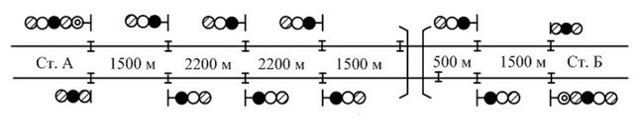
Рисунок 1- Путевой план перегона

Согласовано:
председателем предметной (цикловой) комиссии
___________________ ФИО
Протокол № ___ от «___» _________ 20__г.
Дата выдачи задания «___» ________20__г.
Исполнитель ___________ФИО
подпись
Руководитель курсового проекта _______ ФИО
подпись
Дата защиты курсового проекта «___» _________ 20__г.
МИНИСТЕРСТВО ТРАНСПОРТА РОССИЙСКОЙ ФЕДЕРАЦИИ
ФЕДЕРАЛЬНОЕ АГЕНТСТВО ЖЕЛЕЗНОДОРОЖНОГО ТРАНСПОРТА
ФЕДЕРАЛЬНОЕ ГОСУДАРСТВЕННОЕ БЮДЖЕТНОЕ ОБРАЗОВАТЕЛЬНОЕ УЧРЕЖДЕНИЕ ВЫСШЕГО ОБРАЗОВАНИЯ
«ПРИВОЛЖСКИЙ ГОСУДАРСТВЕННЫЙ УНИВЕРСИТЕТ ПУТЕЙ СООБЩЕНИЯ»
название ТЕХНИКУМ ЖЕЛЕЗНОДОРОЖНОГО ТРАНСПОРТА
Филиал федерального государственного бюджетного образовательного учреждения высшего образования «Приволжский государственный университет путей сообщения»
(краткое название - филиал ПривГУПС)

Утверждаю
Зам. директора по УР
__________/ФИО /
«_______»____________20__ г.

Задание
на курсовое проектирование обучающемуся 3 курса очной формы обучения специальности 23.02.09 Автоматика и телемеханика на транспорте (железнодорожном транспорте) _____________________________________
по ПМ.01 Изучение конструкции и принципа действия систем железнодорожной автоматики и телемеханики
Тема курсового проекта «Оборудование участка железной дороги устройствами автоблокировки»
- Исходные данные для проектирования:
  - Участок железной дороги – двухпутный
  - Система сигнализации – трехзначная
  - Род тяги поездов на участке железной дороги – электрическая переменного тока
  - Схема расположения сигнальных установок и переезда на перегоне
  - Рельсовые цепи – переменного тока частотой 25 Гц
  - Устройства ограждения на переезде – АПСА
  - Станция, примыкаемая к перегону – ст.Б
  - Марка крестовины стрелочного перевода на промежуточной станции проектируемого участка – 1/11
  - На двухпутном участке автоблокировка должна обеспечивать двустороннее движение поездов
  - Проектируемая система АБ, дополняемая увязкой с переездом, со станционными устройствами и частотным диспетчерским контролем
  - Подача извещения на закрытие переезда за 2 б/у
  - Поезд находится на участке
3 Структурные элементы курсового проекта:
3.1 Пояснительная записка
    - Технические основы проектирования автоблокировки
    - Характеристика проектируемого участка
    - Обоснование проектируемой системы автоблокировки и ее общая характеристика
    - Путевой план перегона
    - Принципиальные схемы сигнальных установок автоблокировки
    - Принципиальные схемы увязки автоблокировки с переездными и станционными устройствами
    - Спецификация оборудования и аппаратуры для проектируемого участка
    - Техника безопасности при эксплуатации устройств автоблокировки
    - Обеспечение безопасности движения при производстве работ
    - Технологический раздел
3.2 Графическая часть
3.2.1 Путевой план перегона с расположением оборудования сигнальных установок и переезда
3.2.2 Принципиальная схема управления светофорной сигнализацией и автошлагбаумом
3.2.3 Принципиальные схемы сигнальных установок различных типов
3.2.4 Принципиальные схемы увязки сигнальных установок между собою и со станционными и переездными устройствами
3.2.5 Схемы рельсовых цепей

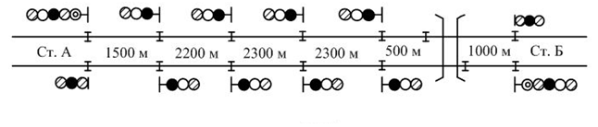
Рисунок 1- Путевой план перегона

Согласовано:
председателем предметной (цикловой) комиссии
___________________ ФИО
Протокол № ___ от «___» _________ 20__г.
Дата выдачи задания «___» ________20__г.
Исполнитель ___________ФИО
подпись
Руководитель курсового проекта _______ ФИО
подпись
Дата защиты курсового проекта «___» _________ 20__г.

МИНИСТЕРСТВО ТРАНСПОРТА РОССИЙСКОЙ ФЕДЕРАЦИИ
ФЕДЕРАЛЬНОЕ АГЕНТСТВО ЖЕЛЕЗНОДОРОЖНОГО ТРАНСПОРТА
ФЕДЕРАЛЬНОЕ ГОСУДАРСТВЕННОЕ БЮДЖЕТНОЕ ОБРАЗОВАТЕЛЬНОЕ УЧРЕЖДЕНИЕ ВЫСШЕГО ОБРАЗОВАНИЯ
«ПРИВОЛЖСКИЙ ГОСУДАРСТВЕННЫЙ УНИВЕРСИТЕТ ПУТЕЙ СООБЩЕНИЯ»
название ТЕХНИКУМ ЖЕЛЕЗНОДОРОЖНОГО ТРАНСПОРТА
Филиал федерального государственного бюджетного образовательного учреждения высшего образования «Приволжский государственный университет путей сообщения»
(краткое название - филиал ПривГУПС)

Утверждаю
Зам. директора по УР
__________/ФИО /
«_______»____________20__ г.

Задание
на курсовое проектирование обучающейся 3 курса очной формы обучения специальности 23.02.09 Автоматика и телемеханика на транспорте (железнодорожном транспорте) _____________________________________
по ПМ.01 Изучение конструкции и принципа действия систем железнодорожной автоматики и телемеханики
Тема курсового проекта «Оборудование участка железной дороги устройствами автоблокировки»
- Исходные данные для проектирования:
  - Участок железной дороги – двухпутный
  - Система сигнализации – трехзначная
  - Род тяги поездов на участке железной дороги – электрическая переменного тока
  - Схема расположения сигнальных установок и переезда на перегоне
  - Рельсовые цепи – переменного тока частотой 25 Гц
  - Устройства ограждения на переезде – АПС
  - Станция, примыкаемая к перегону – ст.А
  - Марка крестовины стрелочного перевода на промежуточной станции проектируемого участка – 1/11
  - На двухпутном участке автоблокировка должна обеспечивать двустороннее движение поездов
  - Проектируемая система АБ, дополняемая увязкой с переездом, со станционными устройствами и частотным диспетчерским контроле
  - Подача извещения на закрытие переезда за 1 б/у
  - Поезд находится на участке
3 Структурные элементы курсового проекта:
3.1 Пояснительная записка
    - Технические основы проектирования автоблокировки
    - Характеристика проектируемого участка
3.1.3 Обоснование проектируемой системы автоблокировки и ее общая характеристика
3.1.4 Путевой план перегона
3.1.5 Принципиальные схемы сигнальных установок автоблокировки
3.1.6 Принципиальные схемы увязки автоблокировки с переездными и станционными устройствами
3.1.7 Спецификация оборудования и аппаратуры для проектируемого участка
3.1.8 Техника безопасности при эксплуатации устройств автоблокировки
3.1.9 Обеспечение безопасности движения при производстве работ
3.1.10 Технологический раздел
3.2 Графическая часть
3.2.1 Путевой план перегона с расположением оборудования сигнальных установок и переезда
3.2.2 Принципиальная схема управления светофорной сигнализацией и
автошлагбаумом
3.2.3 Принципиальные схемы сигнальных установок различных типов
3.2.4 Принципиальные схемы увязки сигнальных установок между собою и со станционными и переездными устройствами
3.2.5 Схемы рельсовых цепей
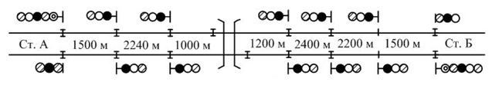
Рисунок 1- Путевой план перегона
Согласовано:
председателем предметной (цикловой) комиссии
___________________ ФИО
Протокол № ___ от «___» _________ 20__г.
Дата выдачи задания «___» ________20__г.
Исполнитель ___________ФИО
подпись
Руководитель курсового проекта _______ ФИО
подпись
Дата защиты курсового проекта «___» _________ 20__г.

Критерии оценки:
Курсовой проект, выполненный, согласно выданного задания, правильное выполнение и оформление ПЗ и ГЧ – 25 баллов.
Курсовой проект сдан на проверку не позднее сроков, указанных в задании -10 баллов
Защита КП. Знание принципов работы схем-15 баллов
Защита КП. Порядок включения схем реле – 25 баллов.
Защита КП. Знание включения цепей самоблокировки схем реле, включенных по основным
цепям, а также их отключения – 25 баллов.

Отметка (оценка) | Количество правильных ответов в баллах | Количество правильных ответов в процентах
5 (отлично) | более 90баллов | от 90% до 100%
4 (хорошо) | 75– 90баллов | от 75% до 89 %
3 (удовлетворительно) | 50-75 баллов | от 60% до 74%
2 (неудовлетворительно) | менее 50 баллов | от 0% до 59%

Защита курсового проекта проводится в форме открытой защиты, решение выносится коллегиально, преподавателями профессионального цикла специальности 23.02.09 Автоматика и телемеханика на транспорте (железнодорожном транспорте).

МДК.01.03 Станционные системы железнодорожной автоматики и телемеханики

Тема 1.1. Станционные системы автоматики
Формируемые общие и профессиональные компетенции, а также умения и знания | Форма контроля
ОК 01, ОК 02,  ОК 04, ОК 07, ОК 09,  ПК 1.1  У.1, З.1, З.3 | Устный опрос  Самостоятельная работа (входной контроль) Практическое занятие № 1  Самостоятельная работа

Вопросы для текущего контроля
- Основные научно-технические направления в развитии автоматики телемеханики?
- История и перспективы развития систем ЭЦ?
- Что обеспечивают устройства электрической централизации на железнодорожных станциях?
- Что представляет собой маршрут?
- Какие виды маршрутов применяют на крупных станциях?
- Каково назначение маршрутов?
- Что такое установка маршрутов?
- Что такое враждебные и невраждебные маршруты?
- Что показывают на схематическом плане промежуточной станции?
- Каково применение промежуточной станции?
- Какими принципами руководствуются при установке изолирующих стыков?
- Какие светофоры на промежуточной станции устанавливают?
- Каково применение участковой станции?
- Какую электрическую централизацию применяют для участковой станции?
- На какие условные группы можно разделить маневровые светофоры?
- Элементарный маршрут – это?
- Что показывают на схематическом плане участковой станции?
- Порядок построения однониточного плана станции?
- Как производится нумерация путей, стрелок и светофоров?
- Порядок разделения станции на изолированные секции?
Критерии оценки
«5» отлично - ответы на вопросы изложены логично, последовательно, с опорой на разнообразные источники. Четко показано значение данного теоретического вопроса.
Обучающийся свободно оперирует терминами, приводятся примеры.
«4» хорошо - обучающийся обнаружил систематический характер знаний учебного материала; раскрыл различные подходы к рассматриваемой теме; включил в свой ответ соответствующие примеры, демонстрирующие знание основных понятий, однако, допустил неточности и незначительные ошибки.
«3» удовлетворительно – обучающийся обнаружил знание основного программного материала на основе изучения какого-либо одного из подходов к рассматриваемой теме, но допустившего фактические ошибки в ответе при выполнении заданий; в том числе терминологии и в форме построения ответа.
«2» неудовлетворительно – обучающийся обнаружил пробелы в знаниях основного учебного материала, допустил принципиальные и существенные ошибки в выполнении заданий, которые искажают смысл изученного; излагал логически не обработанную и не систематизированную информацию. В ответе содержатся житейские обобщения вместо научных терминов.

Самостоятельная работа (входной контроль 5 семестр)
Формируемые общие и профессиональные компетенции, а также умения и знания
ОК 01, ОК 02,
ОК 04, ОК 07, ОК 09,
ПК 1.1
У.1, З.1, З.3

1) Почему на практике не применяют генератор постоянного тока последовательного возбуждения?
a) Напряжение на зажимах генератора резко изменяется при изменении нагрузки.
b) Напряжение на зажимах генератора не изменяется при изменении нагрузки.
c) ЭДС уменьшается при увеличении нагрузки.
d) ЭДС генератора не изменяется.
2) При постоянном напряжении питания двигателя постоянного тока параллельного возбуждения магнитный поток возбуждения уменьшился. Как изменилась частота вращения?
a) Уменьшилась.
b) Не изменилась.
c) Увеличилась.
d) Периодически изменяется
3) Регулировочная характеристика генератора постоянного тока независимого возбуждения - это зависимость..
a) Нет зависимости.
b) Е от I возб.
c) Iвозб от Iнarp.
d) U от I нагр.
4) Номинальный ток двигателя постоянного тока с последовательным возбуждением I ном = 50 А. Чему равен ток обмотки возбуждения?
a) 100 А.
b) 50 А.
c) 25 А.
d) 250А
5) Почему сердечник якоря машины постоянного тока набирают из листов электротехнической стали, изолированных между собой?
a) Для уменьшения потерь мощности от перемагничивания и вихревых токов.
b) Из конструктивных соображений.
c) Для уменьшения магнитного сопротивления потоку возбуждения.
d) Для шумопонижения
6) Генератор постоянного тока смешанного возбуждения — это генератор, имеющий:
a) Параллельную обмотку возбуждения.
b) Последовательную обмотку возбуждения.
c) Параллельную и последовательную обмотки возбуждения.
d) Имеющий особые обмотки возбуждения.
7) Каково назначение реостата в цепи обмотки возбуждения двигателя постоянного тока?
a) Ограничить пусковой ток.
b) Регулировать напряжение на зажимах.
c) Увеличивать пусковой момент.
d) Регулировать скорость вращения.
8) Мощность, потребляемая двигателем постоянного тока из сети Pi = 1,5 кВт. Полезная мощность, отдаваемая двигателем в нагрузку, Р2 = 1,125 кВт. Определить КПД двигателя В %..
a) 80%.
b) 75%.
c) 85%.
d) 90%
9) Что произойдет с ЭДС генератора параллельного возбуждения при обрыве цепи возбуждения?
a) ЭДС увеличится.
b) ЭДС не изменится.
c) ЭДС снизится до Е ост.
d) ЭДС станет равной нулю.
10) Пусковой ток двигателя постоянного тока превышает номинальный ток из – за:
а) Отсутствия противо-ЭДС в момент пуска.
b) Малого сопротивления обмотки якоря.
c) Большого сопротивления обмотки возбуждения.
d) Малого сопротивления обмотки возбуждения
Эталон ответа №1
№ задания | 1 | 2 | 3 | 4 | 5 | 6 | 7 | 8 | 9 | 10
Вариант ответа | a | a | d | b | a | c | d | b | c | b

Критерии оценки:
Менее 6 решенных заданий – «2» неудовлетворительно
6-7 решенных заданий – «3» удовлетворительно
8-9 решенных заданий – «4» хорошо
10 решенных заданий – «5» отлично
Самостоятельная работа по теме 1.1. «Станционные системы автоматики»
Формируемые общие и профессиональные компетенции, а также умения и знания
ОК 01, ОК 02,
ОК 04, ОК 07, ОК 09,
ПК 1.1
У.1, З.1, З.3

Вариант №1
- Порядок построения однониточного плана станции?
- Как производится нумерация путей, стрелок и светофоров?
Вариант №2
1. Принцип установки входных светофоров на станции?
2. По какому принципу осуществляется расстановка изолирующих стыков на железнодорожной станции.
Задание: за 20 минут обучающемуся необходимо развернуто ответить на поставленные вопросы согласно варианту.
Критерии оценки:
«5» отлично - ответы на вопросы изложены логично, последовательно, с опорой на разнообразные источники. Четко показано значение данного теоретического вопроса. Обучающийся свободно оперирует терминами, приводятся примеры.
«4» хорошо - обучающийся обнаружил систематический характер знаний учебного материала; раскрыл различные подходы к рассматриваемой теме; включил в свой ответ соответствующие примеры, демонстрирующие знание основных понятий, однако, допустил неточности и незначительные ошибки.
«3» удовлетворительно – обучающийся обнаружил знание основного программного материала на основе изучения какого-либо одного из подходов к рассматриваемой теме, но допустившего фактические ошибки в ответе при выполнении заданий; в том числе терминологии и в форме построения ответа.
«2» неудовлетворительно – обучающийся обнаружил пробелы в знаниях основного учебного материала, допустил принципиальные и существенные ошибки в выполнении заданий, которые искажают смысл изученного; излагал логически не обработанную и не систематизированную информацию. В ответе содержатся житейские обобщения вместо научных терминов.

Тема1.2 Системы электрической централизации (ЭЦ)

Формируемые общие и профессиональные компетенции, а также умения и знания | Форма контроля
ОК 01, ОК 02,  ОК 04, ОК 07, ОК 09,  ПК 1.1  У.1, З.1, З.3 | Устный опрос  Самостоятельная работа

Вопросы для текущего контроля
- Что представляет собой электрическая централизация?
- Что является основными функциями ЭЦ?
- Что входит в состав ЭЦ?
- Приведите классификацию систем электрической централизации?
- Что относится к основным системам ЭЦ?
- Какова структура ЭЦ?
- Какие режимы реализуются в системе ЭЦ?
- Принцип нормального режима работы?
- При каких случаях срабатывает аварийный режим работы ЭЦ?
- Приведите правила безопасности движения поездов при ЭЦ?
- Действие электромеханика при нарушении нормальной работы устройств СЦБ?
- Какие конструктивные особенности при проектировании ЭЦ предусматриваются для обеспечения безопасности движения поездов
Критерии оценки:
«5» отлично - ответы на вопросы изложены логично, последовательно, с опорой на разнообразные источники. Четко показано значение данного теоретического вопроса. Обучающийся свободно оперирует терминами, приводятся примеры.
«4» хорошо - обучающийся обнаружил систематический характер знаний учебного материала; раскрыл различные подходы к рассматриваемой теме; включил в свой ответ соответствующие примеры, демонстрирующие знание основных понятий, однако, допустил неточности и незначительные ошибки.
«3» удовлетворительно – обучающийся обнаружил знание основного программного материала на основе изучения какого-либо одного из подходов к рассматриваемой теме, но допустившего фактические ошибки в ответе при выполнении заданий; в том числе терминологии и в форме построения ответа.
«2» неудовлетворительно – обучающийся обнаружил пробелы в знаниях основного учебного материала, допустил принципиальные и существенные ошибки в выполнении заданий, которые искажают смысл изученного; излагал логически не обработанную и не систематизированную информацию. В ответе содержатся житейские обобщения вместо научных терминов.

Самостоятельная работа по теме 1.2. «Системы электрической централизации (ЭЦ)»

Формируемые общие и профессиональные компетенции, а также умения и знания
ОК 01, ОК 02,
ОК 04, ОК 07, ОК 09,
ПК 1.1
У.1, З.1, З.3

Вариант №1
- Приведите классификацию систем ЭЦ
- Поясните, как маршруты подразделяются по категориям.
Вариант №2
1. Опишите зависимость сигнальных показаний станционных светофоров.
2. Перечислите требования ПТЭ к устройствам ЭЦ.
Задание: за 20 минут обучающемуся необходимо развернуто ответить на поставленные вопросы согласно варианту.
Критерии оценки:
«5» отлично - ответы на вопросы изложены логично, последовательно, с опорой на разнообразные источники. Четко показано значение данного теоретического вопроса. Обучающийся свободно оперирует терминами, приводятся примеры.
«4» хорошо - обучающийся обнаружил систематический характер знаний учебного материала; раскрыл различные подходы к рассматриваемой теме; включил в свой ответ соответствующие примеры, демонстрирующие знание основных понятий, однако, допустил неточности и незначительные ошибки.
«3» удовлетворительно – обучающийся обнаружил знание основного программного материала на основе изучения какого-либо одного из подходов к рассматриваемой теме, но допустившего фактические ошибки в ответе при выполнении заданий; в том числе терминологии и в форме построения ответа.
«2» неудовлетворительно – обучающийся обнаружил пробелы в знаниях основного учебного материала, допустил принципиальные и существенные ошибки в выполнении заданий, которые искажают смысл изученного; излагал логически не обработанную и не систематизированную информацию. В ответе содержатся житейские обобщения вместо научных терминов.

Тема 1.3.Станционные рельсовые цепи.Двухниточный план станции
и канализация тягового тока
Формируемые общие и профессиональные компетенции, а также умения и знания | Форма контроля
ОК 01, ОК 02,  ОК 04, ОК 07, ОК 09,  ПК 1.1  У.1, З.1, З.3 | Устный опрос  Практическое занятие №2  Лабораторное занятие №1  Самостоятельная работа

Вопросы для текущего контроля
- По каким основным признакам разделяют рельсовые цепи?
- РЦ по роду сигнального тока бывает?
- В каких режимах работает рельсовая цепь?
- Принцип действия РЦ в шунтовом режиме?
- Какие типы РЦ применяют на станциях и перегонах?
- По каким основным признакам разделяют рельсовые цепи?
- РЦ по роду сигнального тока бывает?
- В каких режимах работает рельсовая цепь?
- Принцип действия РЦ в шунтовом режиме?
- Какие типы РЦ применяют на станциях и перегонах?
- Какой ток протекает при автономной рельсовой цепи?
- Какие устройства применяются при частоте 25Гц при автономной тяге?
- Особенность РЦ при автономной тяге?
- РЦ какой частоты применяют на электротяге постоянного тока?
- Как происходит питание путевых и местных обмоток при рельсовой цепи частотой 50Гц?
- Какой ток протекает в рельсовой линии при электрической тяге переменного тока?
- Принцип действия питающих и релейных концах при электротяге переменного тока?
- В зависимости от чего наминаются концы рельсовых цепей?
- Расстановка аппаратуры на боковых рельсовых цепях?
- Как производится установка дополнительных ДТ в однодроссельных РЦ?
- Как производиться расстановка аппаратуры в двухниточном плане с азочуствительными рельсовыми цепями?
- Что обозначает буква «К» на плане станции?
- Как лучше производить установку изостыков на двухниточном плане с фазочуствительными рельсовыми цепями?
Самостоятельная работа по теме 1.3. «Станционные рельсовые цепи. Двухниточный план станции и канализация тягового тока»
Формируемые общие и профессиональные компетенции, а также умения и знания
ОК 01, ОК 02,
ОК 04, ОК 07, ОК 09,
ПК 1.1
У.1, З.1, З.3

Вариант №1
- Опишите способы изоляции разветвленных рельсовых цепей.
- Поясните, в каких случаях устанавливаются дублирующие соединители
Вариант №2
1. Опишите принцип действия питающих и релейных концов при электротяге переменного тока.
.2. Поясните принципы расстановки изолирующих стыков при ТРЦ.
Задание: за 20 минут обучающемуся необходимо развернуто ответить на поставленные вопросы согласно варианту.
Критерии оценки:
«5» отлично - ответы на вопросы изложены логично, последовательно, с опорой на разнообразные источники. Четко показано значение данного теоретического вопроса. Обучающийся свободно оперирует терминами, приводятся примеры.
«4» хорошо - обучающийся обнаружил систематический характер знаний учебного материала; раскрыл различные подходы к рассматриваемой теме; включил в свой ответ соответствующие примеры, демонстрирующие знание основных понятий, однако, допустил неточности и незначительные ошибки.
«3» удовлетворительно – обучающийся обнаружил знание основного программного материала на основе изучения какого-либо одного из подходов к рассматриваемой теме, но допустившего фактические ошибки в ответе при выполнении заданий; в том числе терминологии и в форме построения ответа.
«2» неудовлетворительно – обучающийся обнаружил пробелы в знаниях основного учебного материала, допустил принципиальные и существенные ошибки в выполнении заданий, которые искажают смысл изученного; излагал логически не обработанную и не систематизированную информацию. В ответе содержатся житейские обобщения вместо научных терминов.

Тема 1.4.Аппараты управления и контроля ЭЦ. Схемы включения индикации

Формируемые общие и профессиональные компетенции, а также умения и знания | Форма контроля
ОК 01, ОК 02,  ОК 04, ОК 07, ОК 09,  ПК 1.1  У.1, З.1, З.3 | Устный опрос  Самостоятельная работа  Административная контрольная работа
Вопросы для текущего контроля
- К аппаратам управления и контроля относятся?
- К аппаратуре I поколения относятся?
- Выносное табло, каких трех поколений эксплуатируются на РЖД?
- Назначение пульта-манипулятора ЭЦ?
- Некоторые конструктивные особенности ПУ-ЭЦ?
- Каково назначение пульта-табло с субблоками на светодиодах типа ППНБМ?
- Некоторые конструктивные особенности пульта-табло с субблоками на светодиодах типа ППНБМ?
- К какому поколению относиться пульт-табло с субблоками на светодиодах типа ППНБМ?
- Как осуществляется приготовление маршрутов с помощью приборов управления ЭЦ?
- Какие кнопки на пульте управления пломбируются, либо оборудуются счетчиками нажатий?
- Как контролируются показания поездных и маневровых светофоров с помощью аппаратов управления ЭЦ?

Самостоятельная работа по теме 1.4. «Аппараты управления и контроля ЭЦ. Схемы включения индикации»
Формируемые общие и профессиональные компетенции, а также умения и знания
ОК 01, ОК 02,
ОК 04, ОК 07, ОК 09,
ПК 1.1
У.1, З.1, З.3

Вариант №1
- Объясните принципы индикации на табло состояния рельсовых цепей.
- Опишите, в каких случаях используются кнопки-счетчики, ключи-жезлы?
Вариант №2
- Объясните принципы индикации на табло состояния выходных светофоров.
- Объясните методику проектирования пульта табло дежурного по станции.
Задание: за 20 минут обучающемуся необходимо развернуто ответить на поставленные вопросы согласно варианту.
Критерии оценки:
«5» отлично - ответы на вопросы изложены логично, последовательно, с опорой на разнообразные источники. Четко показано значение данного теоретического вопроса. Обучающийся свободно оперирует терминами, приводятся примеры.
«4» хорошо - обучающийся обнаружил систематический характер знаний учебного материала; раскрыл различные подходы к рассматриваемой теме; включил в свой ответ соответствующие примеры, демонстрирующие знание основных понятий, однако, допустил неточности и незначительные ошибки.
«3» удовлетворительно – обучающийся обнаружил знание основного программного материала на основе изучения какого-либо одного из подходов к рассматриваемой теме, но допустившего фактические ошибки в ответе при выполнении заданий; в том числе терминологии и в форме построения ответа.
«2» неудовлетворительно – обучающийся обнаружил пробелы в знаниях основного учебного материала, допустил принципиальные и существенные ошибки в выполнении заданий, которые искажают смысл изученного; излагал логически не обработанную и не систематизированную информацию. В ответе содержатся житейские обобщения вместо научных терминов.
Тестирование (темы 1.1- 1.4) «Построение и эксплуатация систем электрической централизации на станциях»
Формируемые общие и профессиональные компетенции, а также умения и знания
ОК 01, ОК 02,
ОК 04, ОК 07, ОК 09,
ПК 1.1
У.1, З.1, З.3

Вариант №1
- Расшифруйте название РЦЦМ:
А) рельсовые цепи с центральными зависимостями и местными источниками питания
Б) релейная централизация с центральными зависимостями и местным питанием
В) релейная централизация с местными зависимостями и центральным питанием
- Для чего выполняется канализация тягового тока?
А) для пропуска обратного тягового тока в обход изостыков
Б) для исключения влияния на работу рельсовых цепей
В) для исключения влияния на работу сигнальных точек
3. Цифра «2» в обозначении НМШ2-3000 означает, что реле имеет
А) 8 полных тройника
Б) 4 полных тройника
В) 3 полных тройника
Г) 2 полных тройника и 2 фронтовых контакта
Д) 2 тыловых контакта и 2 фронтовых контакта
4.Место для установки входного светофора при автономной тяге выбирается с учетом
А) расстояния от остряков первой по ходу движения противошёрстной стрелки не менее 50 м
Б) расстояния от остряков первой по ходу движения противошёрстной стрелки не более 50 м
- Станционная разветвленная рельсовая цепь может иметь рельсовых концов не более
А) 2х
Б) 5х
В) 3х
6. Как называется МДК 01.01
А) Теоретические основы построения и эксплуатации перегонных систем железнодорожной автоматики
Б) Теоретические основы построения и эксплуатации станционных систем железнодорожной автоматики
В) Теоретические основы построения и эксплуатации микропроцессорных систем железнодорожной автоматики
7. Какие литеры присваиваются к входным светофорам
А) Н или Ч
Б) М или Н
В) М или Ч
8. Как обозначаются маневровые светофоры четной горловины станции
А) М4, М5, М7,
Б) М1, М3, М5,
В) М2, М4, М6,
9. Как обозначается стрелочные изолированные участки
А) из номеров путей и буквы «П» (3П, 5П, 7П)
Б) из номеров стрелок и букв «СП» (15-19СП, 6-10СП)
В) из наименования светофоров и буквы «П» (ЧП, НДП)
10. Главные пути станции обозначаются:
А) арабскими цифрами 1 П, 2 П
Б) римскими цифрами I П, II П
Эталон ответа №1
№ задания | 1 | 2 | 3 | 4 | 5 | 6 | 7 | 8 | 9 | 10
Вариант ответа | Б | А, Б | Б | А | В | Б | А | В | Б | Б

Вариант №2
- Какое количество изолирующих стыков должно быть в замкнутом контуре, чтобы выполнялось чередование мгновенных полярностей сигнального тока в смежных рельсовых цепях?
А) любое
Б) нечетное
В) четное
- Определите способы размыкания маршрутов:
А) автоматический, предварительный и окончательный
Б) предварительный и окончательный
В) автоматический, отмена маршрута, искусственное размыкание
3.Определите положение контактов поляризованных реле схемы управления стрелочными электроприводами, если стрелка переводится из плюсового положения в минусовое:
А) минусовое
Б) переведенное
В) нормальное
- Цифра «1» в обозначении НМШ1-1800 означает, что реле имеет
А) 8 полных тройника
Б) 4 полных тройника
В) 3 полных тройника
Г) 2 полных тройника и 2 фронтовых контакта
- Ординатой на схематическом плане станции называется расстояние …
А) от выходного светофора до стрелки
Б) от входного светофора до стрелки
В) от оси пассажирского здания или от оси поста ЭЦ до стрелки или светофора
6. Какие литеры присваиваются к выходным светофорам
А) М или Н
Б) Н или Ч
В) М или Ч
7. С какой стороны устанавливаются светофоры на станции
А) с левой стороны по направлению движения
Б) с правой стороны по направлению движения
В) не имеет значение
8. Как обозначается изолированные участки приемоотправочных путей
А) из номеров путей и буквы «П» (3П, 5П, 7П)
Б) из номеров стрелок (3-5 СП)
В) из наименования светофоров и буквы «П» (ЧП, НДП)
9. Защитный отказ в работе устройств ЭЦ должен приводить:
А) к более разрешающему показанию светофора
Б) к более запрещающему показанию светофора
В) к отсутствию показания светофора
10. Для чего выполняется канализация тягового тока?
А) для пропуска обратного тягового тока в обход изостыков
Б) для исключения влияния на работу рельсовых цепей
В) для исключения влияния на работу сигнальных точек
Эталон ответа №2
№ задания | 1 | 2 | 3 | 4 | 5 | 6 | 7 | 8 | 9 | 10
Вариант ответа | В | В | Б | А | А | В | Б | А | Б | А,Б

Вариант№ 3
- Назначение рельсовых цепей:
А) контроль свободности и занятости железнодорожных путей
Б) управление движением поездов
В) непрерывный контроль свободности и занятости участков и целостности рельсов
- Максимально допустимое количество путевых реле в разветвленных рельсовых цепях:
А) 2
Б) 1
В) 3
3.Мачтовый выходной светофор устанавливается
А) с бокового железнодорожного пути, по которому не предусматривается безостановочный пропуск поездов
Б) с бокового железнодорожного пути, по которому предусматривается безостановочный пропуск поездов.
- Карликовый выходной светофор устанавливается
А) с бокового железнодорожного пути, по которому не предусматривается безостановочный пропуск поездов
Б) с бокового железнодорожного пути, по которому предусматривается безостановочный пропуск поездов
В) с главного железнодорожного пути
- Маршрутный набор. Схема соответствия проверяет
А) условия правильности установки маршрута
Б) соответствие положения стрелок устанавливаемому маршруту
В) условия безопасности движения поездов
6. По назначению светофоры на станции подразделяются на
А) входные, выходные, заградительные и маневровые
Б) входные, предупредительные, выходные и маршрутные
В) входные, выходные, маршрутные, маневровые и повторительные
7. Как обозначаются маневровые светофоры нечетной горловины станции
А) М2, М4, М6, …
Б) М1, М3, М5, …
В) М1, М2, М3, …
8. Двухниточный план станции составляется на основании
А) Путевого плана станции
Б) Маршрутного плана станции
В) Схематического плана станции
9. Стрелочная секция должна иметь одиночных стрелок не более
А) четырех
Б) трех
В) двух
10. Место для установки входного светофора при электрической тяге выбирается с учетом
А) расстояния от остяков первой на ходу движения противошерстной стрелки не менее 50 м
Б) расстояния от остяков первой на ходу движения противошерстной стрелки не менее 300м

Эталон ответа №3
№ задания | 1 | 2 | 3 | 4 | 5 | 6 | 7 | 8 | 9 | 10
Вариант ответа | В | В | Б | А | Б | В | Б | В | Б | Б

Задание на административную контрольную работу №1 (5 семестр)

Формируемые общие и профессиональные компетенции, а также умения и знания | Форма контроля
ОК 01, ОК 02,  ОК 04, ОК 07, ОК 09,  ПК 1.1  У.1, З.1, З.3 | Административная контрольная работа

Вариант № 1
- Приведите и поясните режимы работы электрической централизации.
- Приведите правила безопасности движения поездов при ЭЦ?
- Объяснитеназначение и порядок разработки двухниточного плана станции.
Вариант № 2
- Приведитепорядок нумерации путей и стрелок на станции.
- Какие требования ПТЭ к устройствам электрической централизации
- Объяснитеназначение и порядок разработки схематического плана станции.
Задание: за 45 минут обучающийся должен ответить на вопросы задания, согласно варианту.
Критерии оценки:
«5» отлично - ответы на вопросы изложены логично, последовательно, с опорой на разнообразные источники. Четко показано значение данного теоретического вопроса. Обучающийся свободно оперирует терминами, приводятся примеры.
«4» хорошо - обучающийся обнаружил систематический характер знаний учебного материала; раскрыл различные подходы к рассматриваемой теме; включил в свой ответ соответствующие примеры, демонстрирующие знание основных понятий, однако, допустил неточности и незначительные ошибки.
«3» удовлетворительно – обучающийся обнаружил знание основного программного материала на основе изучения какого-либо одного из подходов к рассматриваемой теме, но допустившего фактические ошибки в ответе при выполнении заданий; в том числе терминологии и в форме построения ответа.
«2» неудовлетворительно – обучающийся обнаружил пробелы в знаниях основного учебного материала, допустил принципиальные и существенные ошибки в выполнении заданий, которые искажают смысл изученного; излагал логически не обработанную и не систематизированную информацию. В ответе содержатся житейские обобщения вместо научных терминов.
Тема 1.5 Стрелочные электроприводы. Схемы управления стрелочными электроприводами
Формируемые общие и профессиональные компетенции, а также умения и знания | Форма контроля
ОК 01, ОК 02,  ОК 04, ОК 07, ОК 09,  ПК 1.1  У.1, З.1, З.3 | Устный опрос  Лабораторные занятия №2, 3, 4, 5  Самостоятельная работа  Административная контрольная работа

Вопросы для текущего контроля
- Перечислите эксплуатационно-технические требования к схемам управления стрелочными электроприводами.
- Объясните работы двухпроводной схемы управления одиночной стрелкой и спаренными стрелками.
- Объясните работу пятипроводной схемы управления одиночной стрелкой и спаренными стрелками.
- Объясните работу схемы передачи стрелок на местное управление.
- Объясните работу схемы макета для выключения двухпроводной схемы управления стрелкой.
- Объясните работу схемы макета для выключения пятипроводной схемы управления стрелкой.
- Назовите основные цепи схемы управления стрелкой и проверяемые в них зависимости.
- Объясните работу схемы при переводе стрелки и получении контроля ее положения.
- Объясните назначение стрелочных электроприводов.
- Перечислите эксплуатационно-технические требования, предъявляемые к стрелочным электроприводам.
- Какое назначение и устройство стрелочного электропривода?
- Какие общие принципы приняты для построения схем управления стрелкой?
- Какие требования безопасности движения поездов обеспечивает двухпроводная схема управления стрелкой?
- Какие элементы входят в рабочую, управляющую и контрольную цепи?
- Каким образом контролируется в схеме окончание перевода стрелки?
- Почему пятипроводная схема управления стрелкой имеет два пусковых реле?
- При каком способе управления стрелкой необходим двукратный перевод стрелки и почему?

Самостоятельная работа по теме 1.5 «Стрелочные электроприводы. Схемы управления стрелочными электроприводами»
Формируемые общие и профессиональные компетенции, а также умения и знания
ОК 01, ОК 02,
ОК 04, ОК 07, ОК 09,
ПК 1.1
У.1, З.1, З.3
Вариант №1
- Объясните работу двухпроводной схемы управления одиночной стрелкой и спаренными стрелками.
- Объясните работу схемы макета для выключения двухпроводной схемы управления стрелкой.
Вариант №2
1. Объясните работу пятипроводной схемы управления одиночной стрелкой и спаренными стрелками.
2. Объясните, какая индикация отображается на табло и маневровой колонке при передаче стрелки на местное управление.
Задание: за 20 минут обучающемуся необходимо развернуто ответить на поставленные вопросы согласно варианту.
Критерии оценки:
«5» отлично - ответы на вопросы изложены логично, последовательно, с опорой на разнообразные источники. Четко показано значение данного теоретического вопроса. Обучающийся свободно оперирует терминами, приводятся примеры.
«4» хорошо - обучающийся обнаружил систематический характер знаний учебного материала; раскрыл различные подходы к рассматриваемой теме; включил в свой ответ соответствующие примеры, демонстрирующие знание основных понятий, однако, допустил неточности и незначительные ошибки.
«3» удовлетворительно – обучающийся обнаружил знание основного программного материала на основе изучения какого-либо одного из подходов к рассматриваемой теме, но допустившего фактические ошибки в ответе при выполнении заданий; в том числе терминологии и в форме построения ответа.
«2» неудовлетворительно – обучающийся обнаружил пробелы в знаниях основного учебного материала, допустил принципиальные и существенные ошибки в выполнении заданий, которые искажают смысл изученного; излагал логически не обработанную и не систематизированную информацию. В ответе содержатся житейские обобщения вместо научных терминов.
Задание на административную контрольную работу №2 (6 семестр)

Формируемые общие и профессиональные компетенции, а также умения и знания | Форма контроля
ОК 01, ОК 02,  ОК 04, ОК 07, ОК 09,  ПК 1.1  У.1, З.1, З.3 | Административная контрольная работа

Вариант № 1
1.Приведите и поясните режимы работы электрической централизации.
2. Опишите назначение и конструкцию стрелочного электропривода типа СП-6.
3.Начертите и поясните схему работы автопереключателя при отсутствии контроля или взрезе стрелки.
Вариант № 2
- Поясните, для чего в замкнутых контурах проверяют четное количество изолирующих стыков?
2. Напишите назначение и конструкцию стрелочного электропривода типа СП-6.
3. Начертите схему работы автопереключателя по окончанию перевода стрелки и получения контроля переведенного (минусового) положения стрелки.
Вариант № 3
1.Приведите порядок нумерации путей и стрелок на станции.
2.Какие требования ПТЭ к устройствам электрической централизации.
3.Объясните назначение и порядок разработки однониточного плана станции.

Задание: за 45 минут обучающийся должен ответить на вопросы задания, согласно варианту.
Критерии оценки:
«5» отлично - ответы на вопросы изложены логично, последовательно, с опорой на разнообразные источники. Четко показано значение данного теоретического вопроса. Обучающийся свободно оперирует терминами, приводятся примеры.
«4» хорошо - обучающийся обнаружил систематический характер знаний учебного материала; раскрыл различные подходы к рассматриваемой теме; включил в свой ответ соответствующие примеры, демонстрирующие знание основных понятий, однако, допустил неточности и незначительные ошибки.
«3» удовлетворительно – обучающийся обнаружил знание основного программного материала на основе изучения какого-либо одного из подходов к рассматриваемой теме, но допустившего фактические ошибки в ответе при выполнении заданий; в том числе терминологии и в форме построения ответа.
«2» неудовлетворительно – обучающийся обнаружил пробелы в знаниях основного учебного материала, допустил принципиальные и существенные ошибки в выполнении заданий, которые искажают смысл изученного; излагал логически не обработанную и не систематизированную информацию. В ответе содержатся житейские обобщения вместо научных терминов.

Тема 1.6Светофоры. Схемы управления огнями светофоров

Формируемые общие и профессиональные компетенции, а также умения и знания | Форма контроля
ОК 01, ОК 02,  ОК 04, ОК 07, ОК 09,  ПК 1.1  У.1, З.1, З.3 | Устный опрос  Практическое занятие №4  Лабораторные занятия №6, 7  Самостоятельная работа
Вопросы для текущего контроля
- Объясните работу схемы управления огнями входного светофора с двухнитевыми лампами при центральном питании.
- Объясните работы схемы управления огнями выходного светофора с двухнитевыми лампами при центральном питании.
- Объясните назначение с контрольной индикации состояния светофоров на табло дежурного по железнодорожной станции
- Перечислите типы светофоров по способу установки.
- Опишите назначение входного светофора, место установки, его сигнализацию.
- Опишите назначение выходного светофора, место установки, его сигнализацию.
- Опишите назначение маневрового светофор, место установки, его сигнализацию.
- Какое реле управляет огнями входного светофора?
- Чем контролируется горение желтого огня светофора?
- Что включено в сигнальное реле НМГС?
- В каких случаях используются сигнальные трансформаторы СТ-4, СТ-5, СТ-3 и СОБС-2?
- Какими реле контролируется наличие питания ламп красного огня?
- Каким образом обеспечивается безопасность движения при пользовании пригласительным сигналом?
- С какой целью и чем создается замедление на сигнальных реле? Назовите тип и назначение огневого реле.
- Какие зависимости, обеспечивающие безопасность движения, проверяются в цепи реле С.
- Укажите назначения реле МС, и как оно работает в маршруте?
- Назовите тип ламп, устанавливаемых на выходных светофорах.
- Как сигнализирует входной светофор?

Самостоятельная работа по теме 1.6 «Светофоры. Схемы управления огнями светофоров

Формируемые общие и профессиональные компетенции, а также умения и знания
ОК 01, ОК 02,
ОК 04, ОК 07, ОК 09,
ПК 1.1
У.1, З.1, З.3

Вариант №1
- Объясните работу схемы управления огнями входного светофора с двухнитевыми лампами при центральном питании.
- Опишите назначение выходного светофора, место установки, его сигнализацию.
Вариант №2
1. Объясните работу схемы управления огнями входного светофора при местном питании.
2. Опишите назначение входного светофора, место установки, его сигнализацию.
Задание: за 20 минут обучающемуся необходимо развернуто ответить на поставленные вопросы согласно варианту.
Критерии оценки:
«5» отлично - ответы на вопросы изложены логично, последовательно, с опорой на разнообразные источники. Четко показано значение данного теоретического вопроса. Обучающийся свободно оперирует терминами, приводятся примеры.
«4» хорошо - обучающийся обнаружил систематический характер знаний учебного материала; раскрыл различные подходы к рассматриваемой теме; включил в свой ответ соответствующие примеры, демонстрирующие знание основных понятий, однако, допустил неточности и незначительные ошибки.
«3» удовлетворительно – обучающийся обнаружил знание основного программного материала на основе изучения какого-либо одного из подходов к рассматриваемой теме, но допустившего фактические ошибки в ответе при выполнении заданий; в том числе терминологии и в форме построения ответа.
«2» неудовлетворительно – обучающийся обнаружил пробелы в знаниях основного учебного материала, допустил принципиальные и существенные ошибки в выполнении заданий, которые искажают смысл изученного; излагал логически не обработанную и не систематизированную информацию. В ответе содержатся житейские обобщения вместо научных терминов.
Тема 1.7Системы ЭЦ неблочного типа

Формируемые общие и профессиональные компетенции, а также умения и знания | Форма контроля
ОК 01, ОК 02,  ОК 04, ОК 07, ОК 09,  ПК 1.1  У.1, З.1, З.3 | Устный опрос  Лабораторные занятия № 8, 9, 10  Самостоятельная работа

Вопросы для текущего контроля
- По принципиальной схеме поясните алгоритм работы схемы наборной группы при задании маршрута приема в системе ЭЦ 12-00.
- По принципиальной схеме поясните алгоритм работы схемы наборной группы при задании маршрута отправления в системе ЭЦ 12-00.
- По принципиальной схеме поясните алгоритм работы схемы при установки маршрута приема в системе ЭЦ 12-00.
- По принципиальной схеме поясните алгоритм работы схемы при размыкании маршрута приема в системе ЭЦ 12-00.
- По принципиальной схеме поясните алгоритм работы схемы при установки маршрута отправления в системе ЭЦ 12-00.
- По принципиальной схеме поясните алгоритм работы схемы при размыкании маршрута отправления в системе ЭЦ 12-00.
- По принципиальной схеме поясните алгоритм работы схемы при установке маневрового маршрута в системе ЭЦ 12-00.
- По принципиальной схеме поясните алгоритм работы схемы при размыкании маневрового маршрута в системе ЭЦ 12-00.
- По принципиальной схеме поясните алгоритм работы схемы отмены и искусственной разделки маршрутов в системе ЭЦ 12-00.
- Принципы построения и технической реализации систем ЭЦ неблочного типа.
- Схемы установки маршрута приема системы РЦЦМ.
- Алгоритм работы схемы при использовании пригласительного показания на входном светофоре.
- Схема отмены маршрутов и искусственного размыкания системы РЦЦМ.
- Работа схемы при задании маневровых маршрутов системы РЦЦМ.
- Работа схемы при задании маневровых маршрутов системы РЦЦМ

Самостоятельная работа по теме 1.7 «Системы ЭЦ неблочного типа»

Формируемые общие и профессиональные компетенции, а также умения и знания
ОК 01, ОК 02,
ОК 04, ОК 07, ОК 09,
ПК 1.1
У.1, З.1, З.3

Вариант №1
- По принципиальной схеме поясните алгоритм работы схемы при размыкании маршрута приема в системе ЭЦ 12-00.
- Объясните, как ДСП, включает и контролирует режим «автодействие»?
Вариант №2
1. По принципиальной схеме поясните алгоритм работы схемы при размыкании маршрута отправления в системе ЭЦ 12-00.
2. По принципиальной схеме поясните алгоритм работы схемы отмены и искусственной разделки маршрутов в системе ЭЦ 12-00.
Задание: за 20 минут обучающемуся необходимо развернуто ответить на поставленные вопросы согласно варианту.
Критерии оценки:
«5» отлично - ответы на вопросы изложены логично, последовательно, с опорой на разнообразные источники. Четко показано значение данного теоретического вопроса. Обучающийся свободно оперирует терминами, приводятся примеры.
«4» хорошо - обучающийся обнаружил систематический характер знаний учебного материала; раскрыл различные подходы к рассматриваемой теме; включил в свой ответ соответствующие примеры, демонстрирующие знание основных понятий, однако, допустил неточности и незначительные ошибки.
«3» удовлетворительно – обучающийся обнаружил знание основного программного материала на основе изучения какого-либо одного из подходов к рассматриваемой теме, но допустившего фактические ошибки в ответе при выполнении заданий; в том числе терминологии и в форме построения ответа.
«2» неудовлетворительно – обучающийся обнаружил пробелы в знаниях основного учебного материала, допустил принципиальные и существенные ошибки в выполнении заданий, которые искажают смысл изученного; излагал логически не обработанную и не систематизированную информацию. В ответе содержатся житейские обобщения вместо научных терминов.

Тема 1.8Системы ЭЦ блочного типа

Формируемые общие и профессиональные компетенции, а также умения и знания | Форма контроля
ОК 01, ОК 02,  ОК 04, ОК 07, ОК 09,  ПК 1.1  У.1, З.1, З.3 | Устный опрос  Практическое занятие №5  Лабораторные занятия №11, 12, 13, 14  Самостоятельная работа

Вопросы для текущего контроля
- По принципиальной схеме поясните алгоритм работы схемы кнопочных реле, реле направлений, начальных, противоповторных и конечно-маневровых реле.
- По принципиальной схеме поясните алгоритм работы схемы при установке маршрута приема в системе БРЦ.
- По принципиальной схеме поясните алгоритм работы схемы при установке маршрута отправления в системе БРЦ.
- По принципиальной схеме поясните алгоритм работы схемы при размыкании маршрута приема в системе БРЦ.
- По принципиальной схеме поясните алгоритм работы схемы при размыкании маршрута отправления в системе БРЦ.
- По принципиальной схеме поясните алгоритм работы схемы при установке маневрового маршрута в системе БРЦ.
- По принципиальной схеме поясните алгоритм работы схемы при размыкании маневрового маршрута в системе БРЦ.
- По принципиальной схеме поясните алгоритм работы схемы наборной группы при задании маршрута приема в системе БМРЦ.
- По принципиальной схеме поясните алгоритм работы схемы наборной группы при задании маршрута отправления в системе БМРЦ.
- По принципиальной схеме поясните алгоритм работы схемы при установке маршрута приема в системе БМРЦ.
- По принципиальной схеме поясните алгоритм работы схемы при размыкании маршрута приема в системе БМРЦ.
- По принципиальной схеме поясните алгоритм работы схемы при установке маршрута отправления в системе БМРЦ.
- По принципиальной схеме поясните алгоритм работы схемы при размыкании маршрута отправления в системе БМРЦ.
- По принципиальной схеме поясните алгоритм работы схемы при установке маневрового маршрута в системе БМРЦ.
- По принципиальной схеме поясните алгоритм работы схемы при размыкании маневрового маршрута в системе БМРЦ.
- По принципиальной схеме поясните алгоритм работы схемы отмены и искусственной разделки маршрутов в системе БМРЦ.

Самостоятельная работа по теме 1.8. «Системы ЭЦ блочного типа»

Формируемые общие и профессиональные компетенции, а также умения и знания
ОК 01, ОК 02,
ОК 04, ОК 07, ОК 09,
ПК 1.1
У.1, З.1, З.3
Вариант №1
- По принципиальной схеме поясните алгоритм работы схемы при установке маршрута приема в системе БМРЦ.
- Опишите условия безопасности движения поездов, контролируемые в цепи реле КС.
Вариант №2
1. По принципиальной схеме поясните алгоритм работы схемы при размыкании маршрута отправления в системе БМРЦ.
2. Опишите условия безопасности движения поездов, контролируемые в цепи сигнального реле С в маршрутах приема.
Задание: за 20 минут обучающемуся необходимо развернуто ответить на поставленные вопросы согласно варианту.
Критерии оценки:
«5» отлично - ответы на вопросы изложены логично, последовательно, с опорой на разнообразные источники. Четко показано значение данного теоретического вопроса. Обучающийся свободно оперирует терминами, приводятся примеры.
«4» хорошо - обучающийся обнаружил систематический характер знаний учебного материала; раскрыл различные подходы к рассматриваемой теме; включил в свой ответ соответствующие примеры, демонстрирующие знание основных понятий, однако, допустил неточности и незначительные ошибки.
«3» удовлетворительно – обучающийся обнаружил знание основного программного материала на основе изучения какого-либо одного из подходов к рассматриваемой теме, но допустившего фактические ошибки в ответе при выполнении заданий; в том числе терминологии и в форме построения ответа.
«2» неудовлетворительно – обучающийся обнаружил пробелы в знаниях основного учебного материала, допустил принципиальные и существенные ошибки в выполнении заданий, которые искажают смысл изученного; излагал логически не обработанную и не систематизированную информацию. В ответе содержатся житейские обобщения вместо научных терминов.

Тема 1.9 Кабельные сети ЭЦ

Формируемые общие и профессиональные компетенции, а также умения и знания | Форма контроля
ОК 01, ОК 02,  ОК 04, ОК 07, ОК 09,  ПК 1.1  У.1, З.1, З.3 З.7, З.10 | Устный опрос  Практическое занятие №6  Самостоятельная работа  Административная контрольная работа

Вопросы для текущего контроля
- Принципы построения и расчеты кабельных сетей ЭЦ.
- Кабельные сети светофоров и рельсовых цепей
- Каково назначение кабельных сетей электрической централизации?
- Каково назначение кабельной сети стрелочных электроприводов?
- Как определяется количество запасных жил в кабелях?
- Каковы особенности построения кабельных сетей рельсовых цепей тональной частоты?
- Принципы построения и расчеты кабельных сетей питающих и релейных концов.
- Принципы построения и расчеты кабельных сетей светофоров.

Самостоятельная работа по теме 1.9. «Кабельные сети ЭЦ»

Формируемые общие и профессиональные компетенции, а также умения и знания
ОК 01, ОК 02,
ОК 04, ОК 07, ОК 09,
ПК 1.1
У.1, З.1, З.3 З.7, З.10

Вариант №1
- Методика проектирования кабельных сетей светофоров.
- Методика определения жильности стрелочного кабеля при двухпроводной схеме управления.
Вариант №2
1. Методика определения жильности сигнального кабеля маневрового и поездного светофора.
2. Принципы проектирования кабельных сетей стрелочных электроприводов.
Задание: за 20 минут обучающемуся необходимо развернуто ответить на поставленные вопросы согласно варианту.
Критерии оценки:
«5» отлично - ответы на вопросы изложены логично, последовательно, с опорой на разнообразные источники. Четко показано значение данного теоретического вопроса. Обучающийся свободно оперирует терминами, приводятся примеры.
«4» хорошо - обучающийся обнаружил систематический характер знаний учебного материала; раскрыл различные подходы к рассматриваемой теме; включил в свой ответ соответствующие примеры, демонстрирующие знание основных понятий, однако, допустил неточности и незначительные ошибки.
«3» удовлетворительно – обучающийся обнаружил знание основного программного материала на основе изучения какого-либо одного из подходов к рассматриваемой теме, но допустившего фактические ошибки в ответе при выполнении заданий; в том числе терминологии и в форме построения ответа.
«2» неудовлетворительно – обучающийся обнаружил пробелы в знаниях основного учебного материала, допустил принципиальные и существенные ошибки в выполнении заданий, которые искажают смысл изученного; излагал логически не обработанную и не систематизированную информацию. В ответе содержатся житейские обобщения вместо научных терминов.

Задание на административную контрольную работу №3 (8 семестр)

Формируемые общие и профессиональные компетенции, а также умения и знания | Форма контроля
ОК 01, ОК 02,  ОК 04, ОК 07, ОК 09,  ПК 1.1  У.1, З.1, З.3 З.7, З.10 | Административная контрольная работа

Вариант № 1
- Поясните алгоритм работы схемы при установке поездного маршрута приема в системе БМРЦ.
- Опишите особенности построения кабельных сетей рельсовых цепей тональной частоты
3 Алгоритм работы схемы при использовании пригласительного показания на входном светофоре
Вариант № 2

- Поясните алгоритм работы схемы при установке маневрового маршрута в системе БМРЦ.
- Принципы построения и расчеты кабельных сетей питающих и релейных концов.
- Опишите назначение входного светофора, место установки, его сигнализацию.

Задание: за 45 минут обучающийся должен ответить на вопросы задания, согласно варианту.
Критерии оценки:
«5» отлично - ответы на вопросы изложены логично, последовательно, с опорой на разнообразные источники. Четко показано значение данного теоретического вопроса. Обучающийся свободно оперирует терминами, приводятся примеры.
«4» хорошо - обучающийся обнаружил систематический характер знаний учебного материала; раскрыл различные подходы к рассматриваемой теме; включил в свой ответ соответствующие примеры, демонстрирующие знание основных понятий, однако, допустил неточности и незначительные ошибки.
«3» удовлетворительно – обучающийся обнаружил знание основного программного материала на основе изучения какого-либо одного из подходов к рассматриваемой теме, но допустившего фактические ошибки в ответе при выполнении заданий; в том числе терминологии и в форме построения ответа.
«2» неудовлетворительно – обучающийся обнаружил пробелы в знаниях основного учебного материала, допустил принципиальные и существенные ошибки в выполнении заданий, которые искажают смысл изученного; излагал логически не обработанную и не систематизированную информацию. В ответе содержатся житейские обобщения вместо научных терминов.
Тема 1.10 Служебно-технические здания

Формируемые общие и профессиональные компетенции, а также умения и знания | Форма контроля
ОК 01, ОК 02,  ОК 04, ОК 07, ОК 09,  ПК 1.1  У.1, З.1, З.3 З | Устный опрос

Вопросы для текущего контроля
- Типы постов электрической централизации.
- Порядок размещения оборудования в помещениях постов ЭЦ.
- Комплектация и монтаж стативов с аппаратурой ЭЦ
Тема 1.11Техническая эксплуатация станционных систем автоматики.
Методы поиска и устранения отказов станционных систем автоматики

Формируемые общие и профессиональные компетенции, а также умения и знания | Форма контроля
ОК 01, ОК 02,  ОК 04, ОК 07, ОК 09,  ПК 1.1  У.1, З.1, З.3 З.7, З.10 | Устный опрос  Самостоятельная работа

Вопросы для текущего контроля
- Организация технической эксплуатации станционных систем автоматики.
- Причины, проявления и последствия отказов станционных систем автоматики.
- Приведите методы поиска и устранения отказов устройств СЦБ.
- Приведитемероприятия по предупреждению отказов станционных систем автоматики.
- Приведитеметодику поиска отказов станционных рельсовых цепей.
- Алгоритм поиска отказов схем управления централизованными стрелками.
- Алгоритм поиска отказов схем маршрутного набора.
- Приведитеметодику поиска отказов схем установки и замыкания маршрутов.
- Приведитеметодику поиска отказов схем размыкания и искусственного размыкания маршрутов.
- Поясните, как проявляются отказы схемы кнопочных реле КН.
- Поясните, как проявляются отказы схемы угловых кнопочных реле УК.
- Поясните, как проявляются отказы схемы соответствия.

Самостоятельная работа по теме 1.11Техническая эксплуатация станционных систем автоматики. Методы поиска и устранения отказов станционных систем автоматики

Формируемые общие и профессиональные компетенции, а также умения и знания
ОК 01, ОК 02,
ОК 04, ОК 07, ОК 09,
ПК 1.1
У.1, З.1, З.3 З.7, З.10

Вариант №1
1.Опишите методику поиска отказов станционных рельсовых цепей.
2.Приведите мероприятия по предупреждению отказов станционных систем автоматики.
Вариант № 2
1.Опишите методику отказов схем управления централизованными стрелками.
2.Приведите методику поиска отказов схем размыкания и искусственного размыкания маршрутов.
Задание: за 20 минут обучающемуся необходимо развернуто ответить на поставленные вопросы согласно варианту.
Критерии оценки:
«5» отлично - ответы на вопросы изложены логично, последовательно, с опорой на разнообразные источники. Четко показано значение данного теоретического вопроса. Обучающийся свободно оперирует терминами, приводятся примеры.
«4» хорошо - обучающийся обнаружил систематический характер знаний учебного материала; раскрыл различные подходы к рассматриваемой теме; включил в свой ответ соответствующие примеры, демонстрирующие знание основных понятий, однако, допустил неточности и незначительные ошибки.
«3» удовлетворительно – обучающийся обнаружил знание основного программного материала на основе изучения какого-либо одного из подходов к рассматриваемой теме, но допустившего фактические ошибки в ответе при выполнении заданий; в том числе терминологии и в форме построения ответа.
«2» неудовлетворительно – обучающийся обнаружил пробелы в знаниях основного учебного материала, допустил принципиальные и существенные ошибки в выполнении заданий, которые искажают смысл изученного; излагал логически не обработанную и не систематизированную информацию. В ответе содержатся житейские обобщения вместо научных терминов.

Тема 1.12Основы проектирования станционных систем автоматики

Формируемые общие и профессиональные компетенции, а также умения и знания | Форма контроля
ОК 01, ОК 02,  ОК 04, ОК 07, ОК 09,  ПК 1.1  У.1, З.1, З.3 З.7, З.10 | Устный опрос  Самостоятельная работа

Вопросы для текущего контроля
  - Проектирование систем электрической централизации с раздельным и маршрутным управлением стрелками и светофорами.
  - Проектирование схематического плана станции с осигнализованием.
  - Принцип разработки таблиц взаимозависимостей маршрутов, стрелок, светофоров.
  - Принцип проектирования двухниточного плана станции и схемы канализации обратного тягового тока.
  - Основы разработки схем размещения функциональных узлов ЭЦ по плану станции.
  - Проектирование электрических принципиальных схем станционных систем автоматики
  - Основы проектирования кабельных сетей станционных систем автоматики.
Самостоятельная работа по теме 1.12. «Основы проектирования станционных систем автоматики»
Формируемые общие и профессиональные компетенции, а также умения и знания
ОК 01, ОК 02,
ОК 04, ОК 07, ОК 09,
ПК 1.1 ПК 1.2
У.1, З.1, З.3 З.7, З.10

Вариат №1
- По заданному варианту плана станции выполнить нумерацию стрелок и путей.
- Поясните принципы проектирования однониточного плана станции.
Вариант №2
- По заданному варианту плана станции выполнить расстановку светофоров
- Поясните принципы проектирования двухниточного плана станции.
Задание: за 20 минут обучающемуся необходимо развернуто ответить на поставленные вопросы согласно варианту.
Критерии оценки:
«5» отлично - ответы на вопросы изложены логично, последовательно, с опорой на разнообразные источники. Четко показано значение данного теоретического вопроса. Обучающийся свободно оперирует терминами, приводятся примеры.
«4» хорошо - обучающийся обнаружил систематический характер знаний учебного материала; раскрыл различные подходы к рассматриваемой теме; включил в свой ответ соответствующие примеры, демонстрирующие знание основных понятий, однако, допустил неточности и незначительные ошибки.
«3» удовлетворительно – обучающийся обнаружил знание основного программного материала на основе изучения какого-либо одного из подходов к рассматриваемой теме, но допустившего фактические ошибки в ответе при выполнении заданий; в том числе терминологии и в форме построения ответа.
«2» неудовлетворительно – обучающийся обнаружил пробелы в знаниях основного учебного материала, допустил принципиальные и существенные ошибки в выполнении заданий, которые искажают смысл изученного; излагал логически не обработанную и не систематизированную информацию. В ответе содержатся житейские обобщения вместо научных терминов.

Курсовое проектирование

Формируемые общие и профессиональные компетенции, а также умения и знания | Форма контроля
ОК 01, ОК 02,  ОК 04, ОК 07, ОК 09,  ПК 1.1  У.1, З.1, З.3 З.7, З.10 | Защита курсового проекта
Вопросы для защитыкурсового проекта

- Проектирование систем электрической централизации с раздельным и маршрутным управлением стрелками и светофорами.
- Принцип проектирования схематического плана станции с осигнализованием.
- Принцип разработки таблиц взаимозависимостей маршрутов, стрелок, светофоров.
- Принцип проектирования двухниточного плана станции и схемы канализации обратного тягового тока.
- Порядок разработки схем размещения функциональных узлов ЭЦ по плану станции.
- Проектирование электрических принципиальных схем станционных систем автоматики
- Принцип проектирования кабельных сетей станционных систем автоматики.
- Перечислите выполняемые функции всех цепей схемы управления стрелкой.
- Поэтапная работа двухпроводной схемы управления стрелкой при переводе из минусового положения в плюсовое.
- Виды станционных рельсовых цепей при электротяге переменного тока, применяемые приборы в схемах Р.Ц., работа схемы.
- Что называется, маршрутом, виды маршрутов.
- Принцип проектирования схем кнопочных реле КН.
- Принцип проектирования схем автоматических кнопочных реле АКН;
- Схемы управляющих стрелочных реле ПУ, МУ.
- Схема соответствия.
- Первая цепь полной схемы исполнительной группы.
- Схема сигнальных реле.
- Схема маршрутных змыканий.
- Схема реле разделки – шестая цепь.
- Выбор трассы прокладки кабелей по схематическому плану станции.
- Типы постовых устройств, схема расстановки блоков электрической централизации

Примерные задания к курсовому проекту по МДК.01.03:
МИНИСТЕРСТВО ТРАНСПОРТА РОССИЙСКОЙ ФЕДЕРАЦИИ
ФЕДЕРАЛЬНОЕ АГЕНТСТВО ЖЕЛЕЗНОДОРОЖНОГО ТРАНСПОРТА
ФЕДЕРАЛЬНОЕ ГОСУДАРСТВЕННОЕ БЮДЖЕТНОЕ ОБРАЗОВАТЕЛЬНОЕ УЧРЕЖДЕНИЕ ВЫСШЕГО ОБРАЗОВАНИЯ
«ПРИВОЛЖСКИЙ ГОСУДАРСТВЕННЫЙ УНИВЕРСИТЕТ ПУТЕЙ СООБЩЕНИЯ»
название ТЕХНИКУМ ЖЕЛЕЗНОДОРОЖНОГО ТРАНСПОРТА
Филиал федерального государственного бюджетного образовательного учреждения высшего образования «Приволжский государственный университет путей сообщения»
(краткое название - филиал ПривГУПС)

Утверждаю
Зам. директора по УР
__________/ФИО /
«_______»____________20__ г.

Задание
на курсовое проектирование обучающемуся 4 курса очной формы обучения специальности 23.02.09 Автоматика и телемеханика на транспорте (железнодорожном транспорте) ___________________________________
по ПМ.01 Изучение конструкции и принципа действия систем железнодорожной автоматики и телемеханики
МДК.01.03Станционные системы железнодорожной автоматики и телемеханики
1 Тема курсового проекта «Оборудование горловины станции устройствами электрической централизации»
2 Исходные данные для проектирования
2.1 Род тяги – ЭТ переменного тока
2.2 Тип рельсов – Р65
2.3 Минимальная длина приемо-отправочного пути – 850м
2.4 Марка крестовины стрелочного перевода – 1/9, 1/11
2.5 Ширина междупутий – 5,3м; 6,5м
2.6 Стрелочный электропривод - СП-6М
2.7 Прилегающий перегон оборудован устройствами кодовой автоблокировки переменного тока частотой 25Гц
2.8 Схема горловины станции


Рисунок 1-Схема горловины станции
3 Структурные элементы курсового проекта
3.1 Пояснительная записка
3.1.1 Характеристика станции
3.1.2 Схематический план станции
3.1.3 Маршрутизация передвижений по станции
3.1.4 Двухниточный план станции
3.1.5 Выбор типа рельсовых цепей
3.1.6 Принцип построения системы ЭЦ. Функциональная схема размещения блоков
3.1.7 Работа электрических схем наборной и исполнительной групп
3.1.8 Схема управления стрелками
3.1.9 Расчет кабельной сети напольных устройств
3.1.10 Обеспечение безопасности поездов, охрана труда и техника безопасности
3.2 Графическая часть
3.2.1 Схематический план путевого развития станции. Двухниточный план станции. Схемы примененных рельсовых цепей.Функциональная схема размещения блоков
3.2.2Электрические схемы исполнительной группы по маршруту приема на главный путь станции
3.2.3 Электрические схемы наборной группы по маршруту приема на главный путь станции
3.2.4 Кабельные сети напольных устройств горловины станции

Согласовано:
председателем предметной (цикловой) комиссии
___________________ ФИО
Протокол № __ от «___» ___________ 20__г.
Дата выдачи задания «___» ___________ 20__г
Исполнитель _________ФИО
подпись
Руководитель курсового проекта ________________ ФИО подпись
«___» ___________ 20__г
Срок защиты курсового проекта «___» ___________ 20__г

МИНИСТЕРСТВО ТРАНСПОРТА РОССИЙСКОЙ ФЕДЕРАЦИИ
ФЕДЕРАЛЬНОЕ АГЕНТСТВО ЖЕЛЕЗНОДОРОЖНОГО ТРАНСПОРТА
ФЕДЕРАЛЬНОЕ ГОСУДАРСТВЕННОЕ БЮДЖЕТНОЕ ОБРАЗОВАТЕЛЬНОЕ УЧРЕЖДЕНИЕ ВЫСШЕГО ОБРАЗОВАНИЯ
«ПРИВОЛЖСКИЙ ГОСУДАРСТВЕННЫЙ УНИВЕРСИТЕТ ПУТЕЙ СООБЩЕНИЯ»
название ТЕХНИКУМ ЖЕЛЕЗНОДОРОЖНОГО ТРАНСПОРТА
Филиал федерального государственного бюджетного образовательного учреждения высшего образования «Приволжский государственный университет путей сообщения»
(краткое название - филиал ПривГУПС)

Утверждаю
Зам. директора по УР
__________/ФИО /
«_______»____________20__ г.

Задание
на курсовое проектирование обучающемуся 4 курса очной формы обучения специальности 23.02.09 Автоматика и телемеханика на транспорте (железнодорожном транспорте) ___________________________________
по ПМ.01 Изучение конструкции и принципа действия систем железнодорожной автоматики и телемеханики
МДК.01.03 Станционные системы железнодорожной автоматики и телемеханики
1 Тема курсового проекта «Оборудование горловины станции устройствами электрической централизации»
2 Исходные данные для проектирования
2.1 Род тяги – ЭТ переменного тока
2.2 Тип рельсов – Р65
2.3 Минимальная длина приемо-отправочного пути – 850м
2.4 Марка крестовины стрелочного перевода – 1/9, 1/11
2.5 Ширина междупутий – 5,3м; 6,5м
2.6 Стрелочный электропривод - СП-6М
2.7 Прилегающий перегон оборудован устройствами кодовой автоблокировки переменного тока частотой 25Гц
2.8 Схема горловины станции

Рисунок 1-Схема горловины станции
3 Структурные элементы курсового проекта
3.1 Пояснительная записка
3.1.1 Характеристика станции
3.1.2 Схематический план станции
3.1.3 Маршрутизация передвижений по станции
3.1.4 Двухниточный план станции
3.1.5 Выбор типа рельсовых цепей
3.1.6 Принцип построения системы ЭЦ. Функциональная схема размещения блоков
3.1.7 Работа электрических схем наборной и исполнительной групп
3.1.8 Схема управления стрелками
3.1.9 Расчет кабельной сети напольных устройств
3.1.10 Обеспечение безопасности поездов, охрана труда и техника безопасности
3.2 Графическая часть
3.2.1 Схематический план путевого развития станции. Двухниточный план станции. Схемы станционных рельсовых цепей.Функциональная схема размещения блоков.
3.2.2Электрические схемы исполнительной группы по маршруту приема на главный путь станции
3.2.3 Электрические схемы наборной группы по маршруту приема на главный путь станции
3.2.4 Кабельные сети напольных устройств горловины станции

Согласовано:
председателем предметной (цикловой) комиссии
___________________ ФИО
Протокол № __ от «___» ___________ 20__г.
Дата выдачи задания «___» ___________ 20__г
Исполнитель _________ФИО
подпись
Руководитель курсового проекта ________________ ФИО подпись
«___» ___________ 20__г
Срок защиты курсового проекта «___» ___________ 20__г

МИНИСТЕРСТВО ТРАНСПОРТА РОССИЙСКОЙ ФЕДЕРАЦИИ
ФЕДЕРАЛЬНОЕ АГЕНТСТВО ЖЕЛЕЗНОДОРОЖНОГО ТРАНСПОРТА
ФЕДЕРАЛЬНОЕ ГОСУДАРСТВЕННОЕ БЮДЖЕТНОЕ ОБРАЗОВАТЕЛЬНОЕ УЧРЕЖДЕНИЕ ВЫСШЕГО ОБРАЗОВАНИЯ
«ПРИВОЛЖСКИЙ ГОСУДАРСТВЕННЫЙ УНИВЕРСИТЕТ ПУТЕЙ СООБЩЕНИЯ»
название ТЕХНИКУМ ЖЕЛЕЗНОДОРОЖНОГО ТРАНСПОРТА
Филиал федерального государственного бюджетного образовательного учреждения высшего образования «Приволжский государственный университет путей сообщения»
(краткое название - филиал ПривГУПС)

Утверждаю
Зам. директора по УР
__________/ФИО /
«_______»____________20__ г.

Задание
на курсовое проектирование обучающемуся 4 курса очной формы обучения специальности 23.02.09 Автоматика и телемеханика на транспорте (железнодорожном транспорте) ___________________________________
по ПМ.01 Изучение конструкции и принципа действия систем железнодорожной автоматики и телемеханики
МДК.01.03 Станционные системы железнодорожной автоматики и телемеханики
1 Тема курсового проекта «Оборудование горловины станции устройствами электрической централизации»
2 Исходные данные для проектирования
2.1 Род тяги – ЭТ переменного тока
2.2 Тип рельсов – Р65
2.3 Минимальная длина приемо-отправочного пути – 1250м
2.4 Марка крестовины стрелочного перевода –1/9, 1/11
2.5 Ширина междупутий – 5,3м; 6,5м
2.6 Стрелочный электропривод - СП-6М
2.7 Прилегающий перегон оборудован устройствами кодовой автоблокировки переменного тока частотой 25Гц
2.8 Схема горловины станции

Рисунок 1-Схема горловины станции
3 Структурные элементы курсового проекта
3.1 Пояснительная записка
3.1.1 Характеристика станции
3.1.2 Схематический план станции
3.1.3 Маршрутизация передвижений по станции
3.1.4 Двухниточный план станции
3.1.5 Выбор типа рельсовых цепей
3.1.6 Принцип построения системы ЭЦ. Функциональная схема размещения блоков
3.1.7 Работа электрических схем наборной и исполнительной групп
3.1.8 Схема управления стрелками
3.1.9 Расчет кабельной сети напольных устройств
3.1.10 Обеспечение безопасности поездов, охрана труда и техника безопасности
3.2 Графическая часть
3.2.1 Схематический план путевого развития станции. Двухниточный план станции. Схемы примененных станционных рельсовых цепей.Функциональная схема размещения блоков
3.2.2Электрические схемы исполнительной группы по маршруту приема на главный путь станции
3.2.3 Электрические схемы наборной группы по маршруту приема на главный путь станции
3.2.4 Кабельные сети напольных устройств горловины станции

Согласовано:
председателем предметной (цикловой) комиссии
___________________ ФИО
Протокол № __ от «___» ___________ 20__г.
Дата выдачи задания «___» ___________ 20__г
Исполнитель _________ ФИО
подпись
Руководитель курсового проекта ________________ ФИО подпись
«___» ___________ 20__г
Срок защиты курсового проекта «___» ___________ 20__г

МИНИСТЕРСТВО ТРАНСПОРТА РОССИЙСКОЙ ФЕДЕРАЦИИ
ФЕДЕРАЛЬНОЕ АГЕНТСТВО ЖЕЛЕЗНОДОРОЖНОГО ТРАНСПОРТА
ФЕДЕРАЛЬНОЕ ГОСУДАРСТВЕННОЕ БЮДЖЕТНОЕ ОБРАЗОВАТЕЛЬНОЕ УЧРЕЖДЕНИЕ ВЫСШЕГО ОБРАЗОВАНИЯ
«ПРИВОЛЖСКИЙ ГОСУДАРСТВЕННЫЙ УНИВЕРСИТЕТ ПУТЕЙ СООБЩЕНИЯ»
название ТЕХНИКУМ ЖЕЛЕЗНОДОРОЖНОГО ТРАНСПОРТА
Филиал федерального государственного бюджетного образовательного учреждения высшего образования «Приволжский государственный университет путей сообщения»
(краткое название - филиал ПривГУПС)

Утверждаю
Зам. директора по УР
__________/ФИО /
«_______»____________20__ г.

Задание
на курсовое проектирование обучающемуся 4 курса очной формы обучения специальности 23.02.09 Автоматика и телемеханика на транспорте (железнодорожном транспорте) ___________________________________
по ПМ.01 Изучение конструкции и принципа действия систем железнодорожной автоматики и телемеханики
МДК.01.03 Станционные системы железнодорожной автоматики и телемеханики
1 Тема курсового проекта «Оборудование горловины станции устройствами электрической централизации»
2 Исходные данные для проектирования
2.1 Род тяги – ЭТ переменного тока
2.2 Тип рельсов – Р65
2.3 Минимальная длина приемо-отправочного пути – 1250м
2.4 Марка крестовины стрелочного перевода – 1/9, 1/11
2.5 Ширина междупутий – 5,3м; 6,5м
2.6 Стрелочный электропривод - СП-6М
2.7 Прилегающий перегон оборудован устройствами кодовой автоблокировки переменного тока частотой 25Гц
2.8 Схема горловины станции

Рисунок 1-Схема горловины станции
3 Структурные элементы курсового проекта
3.1 Пояснительная записка
3.1.1 Характеристика станции
3.1.2 Схематический план станции
3.1.3 Маршрутизация передвижений по станции
3.1.4 Двухниточный план станции
3.1.5 Выбор типа рельсовых цепей
3.1.6 Принцип построения системы ЭЦ. Функциональная схема размещения блоков
3.1.7 Работа электрических схем наборной и исполнительной групп
3.1.8 Схема управления стрелками
3.1.9 Расчет кабельной сети напольных устройств
3.1.10 Обеспечение безопасности поездов, охрана труда и техника безопасности
3.2 Графическая часть
3.2.1 Схематический план путевого развития станции. Двухниточный план станции. Схемы примененных станционных рельсовых цепей.Функциональная схема размещения блоков.
3.2.2Электрические схемы исполнительной группы по маршруту приема на главный путь станции
3.2.3 Электрические схемы наборной группы по маршруту приема на главный путь станции
3.2.4 Кабельные сети напольных устройств горловины станции

Согласовано:
председателем предметной (цикловой) комиссии
___________________ ФИО
Протокол № __ от «___» ___________ 20__г.
Дата выдачи задания «___» ___________ 20__г
Исполнитель _________ ФИО
подпись
Руководитель курсового проекта ________________ ФИО подпись
«___» ___________ 20__г
Срок защиты курсового проекта «___» ___________ 20__г

Критерии оценки:
Курсовой проект, выполненный, согласно выданного задания, правильное выполнение и оформление ПЗ и ГЧ – 25 баллов.
Курсовой проект сдан на проверку не позднее сроков, указанных в задании -10 баллов
Защита КП. Знание принципов работы схем-15 баллов
Защита КП. Порядок включения схем реле – 25 баллов.
Защита КП. Знание включения цепей самоблокировки схем реле, включенных по основным
цепям, а также их отключения – 25 баллов.

Отметка (оценка) | Количество правильных ответов в баллах | Количество правильных ответов в процентах
5 (отлично) | более 90баллов | от 90% до 100%
4 (хорошо) | 75– 90баллов | от 75% до 89 %
3 (удовлетворительно) | 50-75 баллов | от 60% до 74%
2 (неудовлетворительно) | менее 50 баллов | от 0% до 59%

Защита курсового проекта проводится в форме открытой защиты, решение выносится коллегиально, преподавателями профессионального цикла специальности 23.02.09 Автоматика и телемеханика на транспорте (железнодорожном транспорте).

Тема 1.13.Эксплуатационно-технические требования к техническим средствам механизации на сортировочных станциях
Формируемые общие и профессиональные компетенции, а также умения и знания | Форма контроля
ОК 01, ОК 02,  ОК 04, ОК 07, ОК 09  ПК 1.1  У.1 У.6 У.8  З.1 З.2 З.6 | Устный опрос  Самостоятельная работа

Вопросы для текущего контроля
1.Общая характеристика технологии работ по переработке вагонов на сортировочных станциях.
2. Основные элементы сортировочных горок и их классификация.
3. Надвиг и роспуск составов. Основные требования к техническим средствам их реализации.
4. Технология работы сортировочной станции.
5. Подготовка составов и отправление поездов.
6. Структура технологических средств и систем сортировочных горок.
7.Система управления скоростью надвига, роспуска и маневровых перемещений составов и групп вагонов
8.Система управления скоростью скатывающих отцепов.
9.Формирование, подготовка и отправление составов на сортировочных станциях.
10. Средства механизации и автоматизации на сортировочных горках.

Критерии оценки:
«5» отлично - ответы на вопросы изложены логично, последовательно, с опорой на разнообразные источники. Четко показано значение данного теоретического вопроса. Обучающийся свободно оперирует терминами, приводятся примеры.
«4» хорошо - обучающийся обнаружил систематический характер знаний учебного материала; раскрыл различные подходы к рассматриваемой теме; включил в свой ответ соответствующие примеры, демонстрирующие знание основных понятий, однако, допустил неточности и незначительные ошибки.
«3» удовлетворительно – обучающийся обнаружил знание основного программного материала на основе изучения какого-либо одного из подходов к рассматриваемой теме, но допустившего фактические ошибки в ответе при выполнении заданий; в том числе терминологии и в форме построения ответа.
«2» неудовлетворительно – обучающийся обнаружил пробелы в знаниях основного учебного материала, допустил принципиальные и существенные ошибки в выполнении заданий, которые искажают смысл изученного; излагал логически не обработанную и не систематизированную информацию. В ответе содержатся житейские обобщения вместо научных терминов.

Тема 1.14. Устройства механизации и автоматизации сортировочных горок

Формируемые общие и профессиональные компетенции, а также умения и знания | Форма контроля
ОК 01, ОК 02,  ОК 04, ОК 07, ОК 09  ПК 1.1  У.1 У.6 У.8  З.1 З.2 З.6 | Устный опрос  Самостоятельная работа

Вопросы для текущего контроля
- Напольное оборудование средств механизации и автоматизации сортировочных горок.
- Особенности горочных электроприводов.
- Схема управления горочной стрелкой в системе ГАЦ с блоком СГ-76.
- Схема управления горочным электроприводом с блоком СГ-76У или с блоком СГ-76М.
- Компрессорная станция и компрессоры.
- Весомеры для предварительного определения ступени торможения отцепа.
- Вагонные замедлители тормозных позиций. Места их установки и функциональное назначение
- Каким образом достигается быстродействие горочных рельсовых цепей?
- С какой целью горочные рельсовые цепи дополняют магнитными педалями?
- Из каких соображений определяется расстояние установки от остряков стрелки магнитных педалей?
- С какой целью горочные рельсовые цепи дополняют фотоэлектрическими устройствами или радиотехническими датчиками РТД-С?
- Каким образом в схеме горочной рельсовой цепи исключена индикация ложной свободности при выключении электропитания?
- Каков принцип действия фотоэлектрического устройства ФЭУ?
- Каков принцип контроля неисправности электропривода в схеме управления стрелкой с блоком СГ-76
- Чем вызвана необходимость повышения быстродействие стрелочных горочных электроприводов?
- За счет чего повышено быстродействие горочных стрелочных электроприводов?
- Чем вызвана необходимость применения бесконтактных автопереключателей в горочных стрелочных электроприводах?
- Чем вызвана необходимость применения тиристорных блоков в схеме управления стрелочными горочными электроприводами?
- Каковы требования к стрелочным горочным электроприводам?
- В чем заключается режим автовозврата в схемах управления горочными стрелочными электроприводами?

Самостоятельная работа по теме 1.14. «Устройства механизации и автоматизации сортировочных горок»
Формируемые общие и профессиональные компетенции, а также умения и знания
ОК 01, ОК 02,
ОК 04, ОК 07, ОК 09
ПК 1.1
У.1
З.1 З.2 З.6
Вариант №1
- С какой целью горочные рельсовые цепи дополняют магнитными педалями?
- Напольные устройства контроля занятости стрелочных участков. Индуктивные датчики.
Вариант №2
- Каков принцип действия фотоэлектрического устройства ФЭУ?
- Весомеры для предварительного определения ступени торможения отцепа.
Задание: за 20 минут обучающемуся необходимо развернуто ответить на поставленные вопросы согласно варианту.
Критерии оценки:
«5» отлично - ответы на вопросы изложены логично, последовательно, с опорой на разнообразные источники. Четко показано значение данного теоретического вопроса. Обучающийся свободно оперирует терминами, приводятся примеры.
«4» хорошо - обучающийся обнаружил систематический характер знаний учебного материала; раскрыл различные подходы к рассматриваемой теме; включил в свой ответ соответствующие примеры, демонстрирующие знание основных понятий, однако, допустил неточности и незначительные ошибки.
«3» удовлетворительно – обучающийся обнаружил знание основного программного материала на основе изучения какого-либо одного из подходов к рассматриваемой теме, но допустившего фактические ошибки в ответе при выполнении заданий; в том числе терминологии и в форме построения ответа.
«2» неудовлетворительно – обучающийся обнаружил пробелы в знаниях основного учебного материала, допустил принципиальные и существенные ошибки в выполнении заданий, которые искажают смысл изученного; излагал логически не обработанную и не систематизированную информацию. В ответе содержатся житейские обобщения вместо научных терминов.

Тема 1.15. Горочные системы автоматизации технологических процессов

Формируемые общие и профессиональные компетенции, а также умения и знания | Форма контроля
ОК 01, ОК 02,  ОК 04, ОК 07, ОК 09  ПК 1.1  У.1  З.1 З.2 З.6 | Устный опрос  Самостоятельная работа  Административная контрольная работа

Вопросы текущего контроля
- Зоны действия функциональных подсистем управления технологическими процессами.
- Управление скоростью надвига, роспуска и маневровых передвижений.
- Горочная сигнализация. Увязка с устройствами электрической централизации парка прибытий.
- Контроллер вершины Горки (КВГ).
- Комплексирование защиты стрелок от несанкционированного перевода.
- Системы контроля заполнения путей сортировочного парка.
- Горочная автоматическая централизация с контролем роспуска (ГАЦ-КР).
- Общие принципы построения системы и реализации режимов управления роспуском.
- Структура построения устройств управления прицельным торможением
- Контроль заполнения путей сортировочного парка.
- Функциональные задачи регулирования скорости скатывающихся с горки отцепов.
- Необходимость трансляции маршрутных заданий в ГАЦ?
- Каковы особенности составления схемы трансляции маршрутных заданий в ГАЦ?
- Как обеспечивается проверка правильности передачи маршрутных заданий в схемах трансляции?
- Действие схемы трансляции маршрутных заданий в ГАЦ при нагоне бегунов?

Критерии оценки:
«5» отлично - ответы на вопросы изложены логично, последовательно, с опорой на разнообразные источники. Четко показано значение данного теоретического вопроса. Обучающийся свободно оперирует терминами, приводятся примеры.
«4» хорошо - обучающийся обнаружил систематический характер знаний учебного материала; раскрыл различные подходы к рассматриваемой теме; включил в свой ответ соответствующие примеры, демонстрирующие знание основных понятий, однако, допустил неточности и незначительные ошибки.
«3» удовлетворительно – обучающийся обнаружил знание основного программного материала на основе изучения какого-либо одного из подходов к рассматриваемой теме, но допустившего фактические ошибки в ответе при выполнении заданий; в том числе терминологии и в форме построения ответа.
«2» неудовлетворительно – обучающийся обнаружил пробелы в знаниях основного учебного материала, допустил принципиальные и существенные ошибки в выполнении заданий, которые искажают смысл изученного; излагал логически не обработанную и не систематизированную информацию. В ответе содержатся житейские обобщения вместо научных терминов.

Самостоятельная работа по теме 1.15. «Горочные системы автоматизации технологических процессов»
Формируемые общие и профессиональные компетенции, а также умения и знания
ОК 01, ОК 02,
ОК 04, ОК 07, ОК 09
ПК 1.1
У.1
З.1 З.2 З.6

Вариант №1
- Опишите особенности трансляции маршрутных заданий горочной автоматической централизации.
- Приведите общие принципы построения системы и реализации режимов управления роспуском.
Вариант №2
- Составьте алгоритм работы горочной автоматической централизации.
- Приведите основные элементы схемы трансляции маршрутных заданий горочной автоматической централизации.

Задание: за 20 минут обучающемуся необходимо развернуто ответить на поставленные вопросы согласно варианту.
Критерии оценки:
«5» отлично - ответы на вопросы изложены логично, последовательно, с опорой на разнообразные источники. Четко показано значение данного теоретического вопроса. Обучающийся свободно оперирует терминами, приводятся примеры.
«4» хорошо - обучающийся обнаружил систематический характер знаний учебного материала; раскрыл различные подходы к рассматриваемой теме; включил в свой ответ соответствующие примеры, демонстрирующие знание основных понятий, однако, допустил неточности и незначительные ошибки.
«3» удовлетворительно – обучающийся обнаружил знание основного программного материала на основе изучения какого-либо одного из подходов к рассматриваемой теме, но допустившего фактические ошибки в ответе при выполнении заданий; в том числе терминологии и в форме построения ответа.
«2» неудовлетворительно – обучающийся обнаружил пробелы в знаниях основного учебного материала, допустил принципиальные и существенные ошибки в выполнении заданий, которые искажают смысл изученного; излагал логически не обработанную и не систематизированную информацию. В ответе содержатся житейские обобщения вместо научных терминов.

Задание на административную контрольную работу №4 (8семестр)

Формируемые общие и профессиональные компетенции, а также умения и знания | Форма контроля
ОК 01, ОК 02,  ОК 04, ОК 07, ОК 09  ПК 1.1  У.1  З.1 З.2 З.6 З.7 | Административная контрольная работа

Вариант № 1
- Структура построения устройств управления прицельным торможением.
- По заданному плану железнодорожной станции рассчитайте ординаты стрелок, если стрелки имеют марку крестовины 1/11, тип рельс Р-65, ширина междупутий между главными путями 6,0 м, между остальными 5,3 м и указана ордината одной из стрелок (670м)
- Опишите работу бесконтактного автопереключателя электропривода СПГБ-4М.
Вариант № 2
1. Приведите особенности стрелочных горочных электроприводов.
2. По заданному плану железнодорожной станции рассчитайте ординаты стрелок, если стрелки имеют марку крестовины 1/9, 1/11, тип рельс Р-65, ширина междупутий между главными путями 6,5 м, между остальными 5,3 м и указана ордината одной из стрелок (540м)
3.Назначение и принцип работы радиолокационных измерителей скорости РИС-ВЗМ.

Задание: за 45 минут обучающийся должен ответить на вопросы задания, согласно варианту.
Критерии оценки:
«5» отлично - ответы на вопросы изложены логично, последовательно, с опорой на разнообразные источники. Четко показано значение данного теоретического вопроса. Обучающийся свободно оперирует терминами, приводятся примеры.
«4» хорошо - обучающийся обнаружил систематический характер знаний учебного материала; раскрыл различные подходы к рассматриваемой теме; включил в свой ответ соответствующие примеры, демонстрирующие знание основных понятий, однако, допустил неточности и незначительные ошибки.
«3» удовлетворительно – обучающийся обнаружил знание основного программного материала на основе изучения какого-либо одного из подходов к рассматриваемой теме, но допустившего фактические ошибки в ответе при выполнении заданий; в том числе терминологии и в форме построения ответа.
«2» неудовлетворительно – обучающийся обнаружил пробелы в знаниях основного учебного материала, допустил принципиальные и существенные ошибки в выполнении заданий, которые искажают смысл изученного; излагал логически не обработанную и не систематизированную информацию. В ответе содержатся житейские обобщения вместо научных терминов.

МДК.01.04Микропроцессорные и диагностические системы железнодорожной автоматики и телемеханики
Тема 1.1.Микропроцессорныесистемы автоматики и телемеханики

Формируемые общие и профессиональные компетенции, а также умения и знания | Форма контроля
ОК 01, ОК 02,  ОК 04, ОК 07, ОК 09  ПК 1.1 У.3 У.4 У.5  З.16 З.17 | Устный опрос  Самостоятельная работа

Вопросы для текущего контроля
1.Принципы построения программного обеспечения (ПО) МПЦ. Концепция безопасности МПЦ. Безопасные структуры микропроцессорных централизаций (МПЦ).
2.Блок-схемы бинарных программ управления сигналами «Н» и «Ч» микропроцессорных централизаций
3.Блок-схемы бинарных программ управления сигналами «Н» и «Ч» микропроцессорных централизаций
4. Надежность программного обеспечения микропроцессорных систем. Методы повышения надежности программ.
5.Передача ответственной информации в микропроцессорных централизациях.
6.Надежный контроль и дешифрация кодов.

Критерии оценки:
«5» отлично - ответы на вопросы изложены логично, последовательно, с опорой на разнообразные источники. Четко показано значение данного теоретического вопроса. Обучающийся свободно оперирует терминами, приводятся примеры.
«4» хорошо - обучающийся обнаружил систематический характер знаний учебного материала; раскрыл различные подходы к рассматриваемой теме; включил в свой ответ соответствующие примеры, демонстрирующие знание основных понятий, однако, допустил неточности и незначительные ошибки.
«3» удовлетворительно – обучающийся обнаружил знание основного программного материала на основе изучения какого-либо одного из подходов к рассматриваемой теме, но допустившего фактические ошибки в ответе при выполнении заданий; в том числе терминологии и в форме построения ответа.
«2» неудовлетворительно – обучающийся обнаружил пробелы в знаниях основного учебного материала, допустил принципиальные и существенные ошибки в выполнении заданий, которые искажают смысл изученного; излагал логически не обработанную и не систематизированную информацию. В ответе содержатся житейские обобщения вместо научных терминов.

Самостоятельная работа по теме 1.1. «Микропроцессорные системы автоматики и телемеханики»
Формируемые общие и профессиональные компетенции, а также умения и знания
ОК 01, ОК 02,
ОК 04, ОК 07, ОК 09
ПК 1.1 У.3 У.4 У.5
З.16 З.17

Вариант № 1
1.Методы повышения надежности программ.
2.Безопасные структуры микропроцессорных централизаций (МПЦ).
Вариант № 2
1.Передача ответственной информации в микропроцессорных централизациях.
2.Надежный контроль и дешифрация кодов.
Задание: за 20 минут обучающемуся необходимо развернуто ответить на поставленные вопросы согласно варианту.
Критерии оценки:
«5» отлично - ответы на вопросы изложены логично, последовательно, с опорой на разнообразные источники. Четко показано значение данного теоретического вопроса. Обучающийся свободно оперирует терминами, приводятся примеры.
«4» хорошо - обучающийся обнаружил систематический характер знаний учебного материала; раскрыл различные подходы к рассматриваемой теме; включил в свой ответ соответствующие примеры, демонстрирующие знание основных понятий, однако, допустил неточности и незначительные ошибки.
«3» удовлетворительно – обучающийся обнаружил знание основного программного материала на основе изучения какого-либо одного из подходов к рассматриваемой теме, но допустившего фактические ошибки в ответе при выполнении заданий; в том числе терминологии и в форме построения ответа.
«2» неудовлетворительно – обучающийся обнаружил пробелы в знаниях основного учебного материала, допустил принципиальные и существенные ошибки в выполнении заданий, которые искажают смысл изученного; излагал логически не обработанную и не систематизированную информацию. В ответе содержатся житейские обобщения вместо научных терминов.

Тема 1.2 Микропроцессорная (МПЦ) и релейно-процессорные (РПЦ)централизация

Формируемые общие и профессиональные компетенции, а также умения и знания | Форма контроля
ОК 01, ОК 02,  ОК 04, ОК 07, ОК 09  ПК 1.1 У.3 У.4 У.5  З.16 З.17 | Устный опрос  Лабораторные занятия №1  Самостоятельная работа  Административная контрольная работа

Вопросы для текущего контроля
1. Какие принципы построения МПЦ?
2. Какие принципы функционирования МПЦ?
3. Какие принципы построения РПЦ?
4. Какие принципы функционирования РПЦ?
5. Какие основные положения логики технической реализации МПЦ?
6. Какие принципы логики технической реализация РПЦ?
7. Какие основные принципы технической эксплуатации МПЦ?
8. Какие принципы технической РПЦ?
9. Как комплектуются автоматизированные рабочие места (АРМ) оперативного и эксплуатационного персонала
10. Как комплектуются автоматизированные рабочие места (АРМ)
оперативного и персонала РПЦ

Критерии оценки:
«5» отлично - ответы на вопросы изложены логично, последовательно, с опорой на разнообразные источники. Четко показано значение данного теоретического вопроса. Обучающийся свободно оперирует терминами, приводятся примеры.
«4» хорошо - обучающийся обнаружил систематический характер знаний учебного материала; раскрыл различные подходы к рассматриваемой теме; включил в свой ответ соответствующие примеры, демонстрирующие знание основных понятий, однако, допустил неточности и незначительные ошибки.
«3» удовлетворительно – обучающийся обнаружил знание основного программного материала на основе изучения какого-либо одного из подходов к рассматриваемой теме, но допустившего фактические ошибки в ответе при выполнении заданий; в том числе терминологии и в форме построения ответа.
«2» неудовлетворительно – обучающийся обнаружил пробелы в знаниях основного учебного материала, допустил принципиальные и существенные ошибки в выполнении заданий, которые искажают смысл изученного; излагал логически не обработанную и не систематизированную информацию. В ответе содержатся житейские обобщения вместо научных терминов.

Самостоятельная работа по теме 1.2. «Микропроцессорная (МПЦ) и релейно-процессорные (РПЦ)централизация»
Формируемые общие и профессиональные компетенции, а также умения и знания
ОК 01, ОК 02,
ОК 04, ОК 07, ОК 09
ПК 1.1 У.3 У.4 У.5
З.16 З.17

Вариант № 1
1.Автоматизированные рабочие места (АРМ) оперативного и эксплуатационного персонала
2.Принципы построения и функционирования РПЦ?
Вариант № 2
1.Структура процесса создания логики МПЦ.
2.Принцип реализации ПО логики микропроцессорной централизации.
Задание: за 20 минут обучающемуся необходимо развернуто ответить на поставленные вопросы согласно варианту.
Критерии оценки:
«5» отлично - ответы на вопросы изложены логично, последовательно, с опорой на разнообразные источники. Четко показано значение данного теоретического вопроса. Обучающийся свободно оперирует терминами, приводятся примеры.
«4» хорошо - обучающийся обнаружил систематический характер знаний учебного материала; раскрыл различные подходы к рассматриваемой теме; включил в свой ответ соответствующие примеры, демонстрирующие знание основных понятий, однако, допустил неточности и незначительные ошибки.
«3» удовлетворительно – обучающийся обнаружил знание основного программного материала на основе изучения какого-либо одного из подходов к рассматриваемой теме, но допустившего фактические ошибки в ответе при выполнении заданий; в том числе терминологии и в форме построения ответа.
«2» неудовлетворительно – обучающийся обнаружил пробелы в знаниях основного учебного материала, допустил принципиальные и существенные ошибки в выполнении заданий, которые искажают смысл изученного; излагал логически не обработанную и не систематизированную информацию. В ответе содержатся житейские обобщения вместо научных терминов.

Тема 1.3.Микропроцессорные системы интервального регулирования (МСИР)

Формируемые общие и профессиональные компетенции, а также умения и знания | Форма контроля
ОК 01, ОК 02,  ОК 04, ОК 07, ОК 09  ПК 1.1 У.3 У.4 У.5  З.16 З.17 | Устный опрос  Самостоятельная работа

Вопросы для текущего контроля
1. Какие общие принципы построения МСИР?
2. Какие основные принципы функционирования МСИР?
3. Какие основные алгоритмы функционирования МСИР?
4. Какие принципы логики технической реализации МСИР?

Критерии оценки:
«5» отлично - ответы на вопросы изложены логично, последовательно, с опорой на разнообразные источники. Четко показано значение данного теоретического вопроса. Обучающийся свободно оперирует терминами, приводятся примеры.
«4» хорошо - обучающийся обнаружил систематический характер знаний учебного материала; раскрыл различные подходы к рассматриваемой теме; включил в свой ответ соответствующие примеры, демонстрирующие знание основных понятий, однако, допустил неточности и незначительные ошибки.
«3» удовлетворительно – обучающийся обнаружил знание основного программного материала на основе изучения какого-либо одного из подходов к рассматриваемой теме, но допустившего фактические ошибки в ответе при выполнении заданий; в том числе терминологии и в форме построения ответа.
«2» неудовлетворительно – обучающийся обнаружил пробелы в знаниях основного учебного материала, допустил принципиальные и существенные ошибки в выполнении заданий, которые искажают смысл изученного; излагал логически не обработанную и не систематизированную информацию. В ответе содержатся житейские обобщения вместо научных терминов.

Самостоятельная работа по теме 1.3 «Микропроцессорные системы интервального регулирования (МСИР)»
Формируемые общие и профессиональные компетенции, а также умения и знания
ОК 01, ОК 02,
ОК 04, ОК 07, ОК 09
ПК 1.1 У.3 У.4 У.5
З.16 З.17
Вариант № 1
1.Логика технической реализации МСИР.
2.Алгоритмы функционирования СМИР.

Вариант № 2
1.Логика и типовые решения технической реализации МСИР
2.Принципы функционирования СМИР
Задание: за 20 минут обучающемуся необходимо развернуто ответить на поставленные вопросы согласно варианту.
Критерии оценки:
«5» отлично - ответы на вопросы изложены логично, последовательно, с опорой на разнообразные источники. Четко показано значение данного теоретического вопроса. Обучающийся свободно оперирует терминами, приводятся примеры.
«4» хорошо - обучающийся обнаружил систематический характер знаний учебного материала; раскрыл различные подходы к рассматриваемой теме; включил в свой ответ соответствующие примеры, демонстрирующие знание основных понятий, однако, допустил неточности и незначительные ошибки.
«3» удовлетворительно – обучающийся обнаружил знание основного программного материала на основе изучения какого-либо одного из подходов к рассматриваемой теме, но допустившего фактические ошибки в ответе при выполнении заданий; в том числе терминологии и в форме построения ответа.
«2» неудовлетворительно – обучающийся обнаружил пробелы в знаниях основного учебного материала, допустил принципиальные и существенные ошибки в выполнении заданий, которые искажают смысл изученного; излагал логически не обработанную и не систематизированную информацию. В ответе содержатся житейские обобщения вместо научных терминов.

Тема 1.4Микропроцессорные системы диспетчерской централизации (МСДЦ) и диспетчерского контроля (МСДК)
Формируемые общие и профессиональные компетенции, а также умения и знания | Форма контроля
ОК 01, ОК 02,  ОК 04, ОК 07, ОК 09  ПК 1.1 У.3 У.4 У.5  З.16 З.17 | Устный опрос  Самостоятельная работа

Вопросы для текущего контроля
1.Какая общая структура МСДЦ?
2. Какие основные принципы МСДЦ?
3. Какие основные принципы функционирования МСДЦ?
4. Какая общая структура МСДК?
5. Какие основные принципы построения МСДК?
6. Какие основные принципы функционирования СМК?
7. Как комплектуются автоматизированные рабочие места (АРМ)
оперативного персонала МСДЦ?
8. Как комплектуются автоматизированные рабочие места (АРМ)
эксплуатационного персонала МСДЦ?
9. Как комплектуются автоматизированные рабочие места (АРМ)
оперативного персонала МСДК?
10. Как комплектуются автоматизированные рабочие места (АРМ) эксплуатационного персонала МСДК?
11. Какие основные принципы логики технической реализации МСДЦ?
12. Какие типовые решения технической реализации МСДЦ?
13. Какие основные принципы логики технической реализации МСДК?
14. Какие типовые решения технической реализации МСДК?
15. Какие принципы технической эксплуатации МСДК?

Критерии оценки:
«5» отлично - ответы на вопросы изложены логично, последовательно, с опорой на разнообразные источники. Четко показано значение данного теоретического вопроса. Обучающийся свободно оперирует терминами, приводятся примеры.
«4» хорошо - обучающийся обнаружил систематический характер знаний учебного материала; раскрыл различные подходы к рассматриваемой теме; включил в свой ответ соответствующие примеры, демонстрирующие знание основных понятий, однако, допустил неточности и незначительные ошибки.
«3» удовлетворительно – обучающийся обнаружил знание основного программного материала на основе изучения какого-либо одного из подходов к рассматриваемой теме, но допустившего фактические ошибки в ответе при выполнении заданий; в том числе терминологии и в форме построения ответа.
«2» неудовлетворительно – обучающийся обнаружил пробелы в знаниях основного учебного материала, допустил принципиальные и существенные ошибки в выполнении заданий, которые искажают смысл изученного; излагал логически не обработанную и не систематизированную информацию. В ответе содержатся житейские обобщения вместо научных терминов.

Самостоятельная работа по теме 1.4«Микропроцессорныесистемы диспетчерской централизации (МСДЦ) и диспетчерского контроля (МСДК)»
Формируемые общие и профессиональные компетенции, а также умения и знания
ОК 01, ОК 02,
ОК 04, ОК 07, ОК 09
ПК 1.1 У.3 У.4 У.5
З.16 З.17
Вариант № 1
1.Автоматизированная система диспетчерского контроля АСДК
2.Принципы функционирования МСДЦ

Вариант № 2
1.Техническая эксплуатация МСДЦ и МСДК
2.Аппаратно – программный комплекс диспетчерского контроля АПК-ДК.
Задание: за 20 минут обучающемуся необходимо развернуто ответить на поставленные вопросы согласно варианту.
Критерии оценки:
«5» отлично - ответы на вопросы изложены логично, последовательно, с опорой на разнообразные источники. Четко показано значение данного теоретического вопроса. Обучающийся свободно оперирует терминами, приводятся примеры.
«4» хорошо - обучающийся обнаружил систематический характер знаний учебного материала; раскрыл различные подходы к рассматриваемой теме; включил в свой ответ соответствующие примеры, демонстрирующие знание основных понятий, однако, допустил неточности и незначительные ошибки.
«3» удовлетворительно – обучающийся обнаружил знание основного программного материала на основе изучения какого-либо одного из подходов к рассматриваемой теме, но допустившего фактические ошибки в ответе при выполнении заданий; в том числе терминологии и в форме построения ответа.
«2» неудовлетворительно – обучающийся обнаружил пробелы в знаниях основного учебного материала, допустил принципиальные и существенные ошибки в выполнении заданий, которые искажают смысл изученного; излагал логически не обработанную и не систематизированную информацию. В ответе содержатся житейские обобщения вместо научных терминов.

Тема 1.5 Микропроцессорные системы технического диагностирования и мониторинга (СТДМ) устройств СЦБ
Формируемые общие и профессиональные компетенции, а также умения и знания | Форма контроля
ОК 01, ОК 02,  ОК 04, ОК 07, ОК 09  ПК 1.1 У.3 У.4 У.5  З.16 З.17 | Устный опрос  Лабораторные занятия  №2, №3  Самостоятельная работа

Вопросы для текущего контроля
1.Аппаратно-программный комплекс диспетчерского контроля АПК-ДК.
2.Автоматизированная система диспетчерского контроля АСДК.
3.Назначение и функциональные возможности системы технического диагностирования и мониторинга (СТДМ) автоматической системы диспетчерского контроля (АСДК).
4.Объекты технической диагностики и мониторинга СТДМ АСДК.
5.Структура технической диагностики и мониторинга СТДМ АСДК и комплекс технических средств диспетчерского контроля (КДК).
6.Схемы сопряжения СТДМ с устройствами электрической централизации станции.
7.Организация контроля и технической диагностики на посту ЭЦ.
8.Схемы сопряжения СТДМ с устройствами кодовой автоблокировки переменного тока.
9. Организация контроля и технической диагностики на перегоне.
10.Каталоги и файлы системы АПК-ДК.
11.Комплекс диагностики фазочувствительных рельсовых цепей.
12.Комплекс диагностики тональных рельсовых цепей.
13Комплекс измерения напряжений фаз фидеров.
14.Комплекс диагностики стрелочных электроприводов.
15.Комплекс снятия информации с перегона.
Критерии оценки:
«5» отлично - ответы на вопросы изложены логично, последовательно, с опорой на разнообразные источники. Четко показано значение данного теоретического вопроса. Обучающийся свободно оперирует терминами, приводятся примеры.
«4» хорошо - обучающийся обнаружил систематический характер знаний учебного материала; раскрыл различные подходы к рассматриваемой теме; включил в свой ответ соответствующие примеры, демонстрирующие знание основных понятий, однако, допустил неточности и незначительные ошибки.
«3» удовлетворительно – обучающийся обнаружил знание основного программного материала на основе изучения какого-либо одного из подходов к рассматриваемой теме, но допустившего фактические ошибки в ответе при выполнении заданий; в том числе терминологии и в форме построения ответа.
«2» неудовлетворительно – обучающийся обнаружил пробелы в знаниях основного учебного материала, допустил принципиальные и существенные ошибки в выполнении заданий, которые искажают смысл изученного; излагал логически не обработанную и не систематизированную информацию. В ответе содержатся житейские обобщения вместо научных терминов.

Самостоятельная работа по теме1.5. «Микропроцессорные системы технического диагностирования и мониторинга (СТДМ) устройств СЦБ»
Формируемые общие и профессиональные компетенции, а также умения и знания
ОК 01, ОК 02,
ОК 04, ОК 07, ОК 09
ПК 1.1 У.3 У.4 У.5
З.16 З.17
Вариант № 1
1.Назначение и функциональные возможности системы технического диагностирования и мониторинга (СТДМ)
2.Объекты технической диагностики и мониторинга СТДМ АСДК.
Вариант № 2
1. Организация контроля и технической диагностики на перегоне.
2.Каталоги и файлы системы АПК-ДК.

Задание: за 20 минут обучающемуся необходимо развернуто ответить на поставленные вопросы согласно варианту.
Критерии оценки:
«5» отлично - ответы на вопросы изложены логично, последовательно, с опорой на разнообразные источники. Четко показано значение данного теоретического вопроса. Обучающийся свободно оперирует терминами, приводятся примеры.
«4» хорошо - обучающийся обнаружил систематический характер знаний учебного материала; раскрыл различные подходы к рассматриваемой теме; включил в свой ответ соответствующие примеры, демонстрирующие знание основных понятий, однако, допустил неточности и незначительные ошибки.
«3» удовлетворительно – обучающийся обнаружил знание основного программного материала на основе изучения какого-либо одного из подходов к рассматриваемой теме, но допустившего фактические ошибки в ответе при выполнении заданий; в том числе терминологии и в форме построения ответа.
«2» неудовлетворительно – обучающийся обнаружил пробелы в знаниях основного учебного материала, допустил принципиальные и существенные ошибки в выполнении заданий, которые искажают смысл изученного; излагал логически не обработанную и не систематизированную информацию. В ответе содержатся житейские обобщения вместо научных терминов.
Тема 1.6Микропроцессорные системы контроля подвижного состава на ходу поезда (МСКПС)
Формируемые общие и профессиональные компетенции, а также умения и знания | Форма контроля
ОК 01, ОК 02,  ОК 04, ОК 07, ОК 09  ПК 1.1 У.3 У.4 У.5  З.16 З.17 | Устный опрос  Лабораторное занятие №4  Административная контрольная работа
Вопросы для текущего контроля
1.Общие принципы построения и функционирование систем диагностики подвижного состава.
2.Зоны тепловыделения буксового узла
3.Принципы измерения инфракрасного излучения буксового узла
4.Структура и принципы функционирования систем диагностики подвижного состава (СПДС)
5.Размещение оборудования системы диагностики подвижного состава
6.Требования к размещению аппаратуры систем диагностики подвижного состава на ходу.
7.Напольная камера систем диагностики подвижного состава (СПДС). Устройство и принцип действия напольной камеры СПДС»
8.Устройство контроля нижнего габарита (КТСМ-01)»
9.Микропроцессорная система диагностики подвижного состава на базе комплекса КТСМ-01.
10.Просмотровые окна АРМ АСК ПС с реализацией функции мониторинга нагрева букс на базе КТСМ».
11Схема подключения блока АКСТ-СЧМ на сигнальной установке перегона.
Комплект контроля стрелки переменного тока
12.Комплекс вывода текстовой информации об отказах устройств СЦБ
13.Комплекс передачи информации на соседнюю станцию. Комплекс измерения временных параметров
14.АДТРЦ – назначение, увязка с устройствами на посту ЭЦ

Критерии оценки:
«5» отлично - ответы на вопросы изложены логично, последовательно, с опорой на разнообразные источники. Четко показано значение данного теоретического вопроса. Обучающийся свободно оперирует терминами, приводятся примеры.
«4» хорошо - обучающийся обнаружил систематический характер знаний учебного материала; раскрыл различные подходы к рассматриваемой теме; включил в свой ответ соответствующие примеры, демонстрирующие знание основных понятий, однако, допустил неточности и незначительные ошибки.
«3» удовлетворительно – обучающийся обнаружил знание основного программного материала на основе изучения какого-либо одного из подходов к рассматриваемой теме, но допустившего фактические ошибки в ответе при выполнении заданий; в том числе терминологии и в форме построения ответа.
«2» неудовлетворительно – обучающийся обнаружил пробелы в знаниях основного учебного материала, допустил принципиальные и существенные ошибки в выполнении заданий, которые искажают смысл изученного; излагал логически не обработанную и не систематизированную информацию. В ответе содержатся житейские обобщения вместо научных терминов.

Задание на административную контрольную работу (8 семестр)

Формируемые общие и профессиональные компетенции, а также умения и знания | Форма контроля
ОК 01, ОК 02,  ОК 04, ОК 07, ОК 09  ПК 1.1 У.3 У.4 У.5  З.16 З.17 | Административная контрольная работа
Вариант № 1
1.Структура и принципы функционирования систем диагностики подвижного состава (СПДС).
2.Размещение оборудования системы диагностики подвижного состава.
3.Организация контроля и технической диагностики на посту ЭЦ.
Вариант № 2
1.Микропроцессорная система диагностики подвижного состава на базе комплекса КТСМ-01.
2.Просмотровые окна АРМ АСК ПС с реализацией функции мониторинга нагрева букс на базе КТСМ».
3. Автоматизированная система диспетчерского контроля АСДК.
Задание: за 45 минут обучающийся должен ответить на вопросы задания, согласно варианту.
Критерии оценки:
«5» отлично - ответы на вопросы изложены логично, последовательно, с опорой на разнообразные источники. Четко показано значение данного теоретического вопроса. Обучающийся свободно оперирует терминами, приводятся примеры.
«4» хорошо - обучающийся обнаружил систематический характер знаний учебного материала; раскрыл различные подходы к рассматриваемой теме; включил в свой ответ соответствующие примеры, демонстрирующие знание основных понятий, однако, допустил неточности и незначительные ошибки.
«3» удовлетворительно – обучающийся обнаружил знание основного программного материала на основе изучения какого-либо одного из подходов к рассматриваемой теме, но допустившего фактические ошибки в ответе при выполнении заданий; в том числе терминологии и в форме построения ответа.
«2» неудовлетворительно – обучающийся обнаружил пробелы в знаниях основного учебного материала, допустил принципиальные и существенные ошибки в выполнении заданий, которые искажают смысл изученного; излагал логически не обработанную и не систематизированную информацию. В ответе содержатся житейские обобщения вместо научных терминов.

Промежуточный контроль

Предметом оценки профессионального модуля ПМ.01 служат умения (У.1-У.10) и знания (З.1- З.17), предусмотренные ФГОС по профессиональному модулю, а также общие компетенции (ОК 01, ОК 02, ОК 04, ОК 07, ОК 09).
МДК 01.01. Приборы и устройства сигнализации, централизации и блокировки

В 4 семестре проводитсядифференцированный зачет поМДК 01.01. Приборы и устройства сигнализации, централизации и блокировки

Вопросы и задания к дифференцированному зачету по МДК.01.01Приборы и устройства сигнализации, централизации и блокировки, 4 семестр,
- Объясните конструкцию и принцип действия реле типа РЭЛ.
- Объясните конструкцию и принцип действия реле постоянного тока типа НМШМ, АНШМ. Поясните нумерацию контактов.
- Объясните принцип действия трансформатора, коэффициент трансформации. Приведите назначение и типы трансформаторов в устройствах СЦБ.
- Объясните принцип действия дроссель - трансформаторов: назначение, особенности конструкции и принципы эксплуатации
- Объясните конструкцию и принцип действия комбинированного реле постоянного тока типа КМШ. Поясните нумерацию контактов.
- Объясните принцип действия и назначение сигнальных трансформаторов. Рассмотреть на примере трансформатора типов СТ-4: конструктивные особенности, схемы соединения обмоток.
- Объясните конструкцию и принцип действия реле АНВШ2-2400, обозначение реле,нумерацию контактов реле АНВШ2-2400.
- Объясните принцип действия и назначение путевых трансформаторов. Рассмотреть на примере трансформатора типа ПОБС-5: разновидности, конструктивные особенности, схемы соединения обмоток.
- Объясните принцип действия и назначение путевых трансформаторов. Рассмотреть на примере трансформатора типа ПОБС-5: разновидности, конструктивные особенности, схемы соединения обмоток.
- Объясните конструкцию и принцип действия реле с термоконтактом типа НМШТ.
- Объясните принцип действия двухэлементных секторных штепсельных реле переменного тока ДСШ-13, назначение, конструктивные особенности, нумерацию контактов.
- Объясните порядок составления типовых норм времени, нормированных заданий электромеханика ремонтно-технологического участка.
- Объясните принцип действия реле постоянного тока типа НМШ, НМШМ. Приведите назначение и конструктивные особенности.
- Объясните принцип действия реле постоянного тока типа НМШ, НМШМ. Приведите назначение и конструктивные особенности.
- Объясните принцип действия кодовых путевых трансмиттеров типа КПТШ. Приведите назначение, конструктивные особенности, диаграмму кодов.
- Объясните принцип действия выпрямителей ВАК. Назначение. Особенности конструкции.
- Приведите классификацию реле железнодорожной автоматики и телемеханики.
- Приведите элементы контактных систем реле. Поясните защиту контактов реле от эрозии.
- Поясните схемы искрогашения контактов, схемы изменения временных параметров.
- Классификация линий электропередач на железнодорожном транспорте.
- Дайте определение термину «Потребитель 1 категории».
- Назначение заземлений и их типы по выполняемым функциям.
- Что такое резервирование электропитания?
- Назовите источники резервного питания.
- Какие виды аккумуляторов Вы можете назвать?
- Опишите принцип «зарядки-разрядки» аккумуляторов.
- Опишите характеристики кислотных аккумуляторов.
- Дайте определение «основной пункт питания».
- Дайте определение «резервный пункт питания».
- Опишите порядок резервирования питания перегонных устройств.
- Опишите устройство разрядников, назовите основные элементы.
- Опишите устройство автоматических выключателей, назовите основные элементы.
- Назовите основные правила технической эксплуатации аккумуляторных батарей.
- Опишите принцип действия автоматического регулятора тока РТА-1.
- Что представляют собой полупроводниковые преобразователи?
- Принцип работы инвертора на тиристорах.
- Принцип работы, назначение, особенности конструкции преобразователя типа ППСТ-1,5.
- Что такое специальные преобразователи?
- Что представляют собой приборы управления и контроля устройствами электропитания?
- Принцип работы, назначение прибора КЧФ.
- Принцип работы, назначение прибора ПКУ-М.
- Принцип работы, назначение прибора ПКУ-А.
- Назначение заземлений и их типы по выполняемым функциям.
- Из каких основных элементов состоит заземление?
- Какого определение понятия «электрическое сопротивление заземления»?
- Что следует понимать под удельным сопротивлением грунта?
- Объясните понятие «зона растекания тока в земле».
- Типы заземляющих устройств СЦБ.
- Почему заземляющая магистраль соединяется с заземлителем только сваркой?
- Какому требованию должно удовлетворять объединенное заземление?
- Что такое потребитель 3 категории?
- Что такое резервирование электропитания?
- Назовите источники резервного питания.
- Что такое оптические волокна?
- Что такое источник оптического излучения?
- Что содержит линейный тракт?
- Что является лазерным источником?
- Классификация оптических волокон.
- Приемник оптических сигналов.
- Объясните термин «Качественное электроснабжение».
Экзаменационные билеты по МДК.01.02Перегонные системы железнодорожной автоматики и телемеханики, 6 семестр:

Краткое название - филиал ПривГУПС
Рассмотрено цикловой комиссией специальности 23.02.09  Протокол № _____  “____” _____________20___г.  Председатель ПЦК __________ | ЭКЗАМЕНАЦИОННЫЙ БИЛЕТ №  МДК 01.02. Перегонные системы железнодорожной автоматики и телемеханики  Группа ____Семестр ____ | УТВЕРЖДАЮ:  Зам. директора по УР  _____________  “____”__________20__ г.

Осваиваемые компетенции:
ПК 1.1, ПК 1.2, ПК 1.3, ОК01, ОК02, ОК04,ОК 07, ОК09

Инструкция по выполнению заданий:
Внимательно прочитайте задание. Проанализируйте, сделайте выводы, примените знания в конкретной ситуации. Используя схемы, рисунки, таблицы составьте план ответа.
Ответ должен быть четким, лаконичным, технически грамотным.
Использование профессиональной терминологии, аббревиатуры – обязательно!

1.Дешифратор типа ДА. Расшифровка кода КЖ

2.Кодовая рельсовая цепь переменного тока частотой 25 Гц

3. Порядокрасположения сигнальных огней на входном светофоре сверху вниз

Преподаватель ______________________

Краткое название - филиал ПривГУПС
Рассмотрено цикловой комиссией специальности 23.02.09  Протокол № _____  “____” _____________20___г.  Председатель ПЦК __________ | ЭКЗАМЕНАЦИОННЫЙ БИЛЕТ №  МДК 01.02. Перегонные системы железнодорожной автоматики и телемеханики  Группа ____Семестр ____ | УТВЕРЖДАЮ:  Зам. директора по УР  _____________  “____”__________20__ г.

Осваиваемые компетенции:
ПК 1.1, ПК 1.2, ПК 1.3, ОК01, ОК02, ОК04,ОК 07, ОК09

Инструкция по выполнению заданий:
Внимательно прочитайте задание. Проанализируйте, сделайте выводы, примените знания в конкретной ситуации. Используя схемы, рисунки, таблицы составьте план ответа.
Ответ должен быть четким, лаконичным, технически грамотным.
Использование профессиональной терминологии, аббревиатуры – обязательно!

1.Дешифратор типа ДА. Расшифровка кода Ж

2.В каком режиме нарушится работа рельсовой цепи при наличии ржавчины на головках рельсов

3.При приёме кода «З» в локомотивном дешифраторе какие сигнальные реле
находятся под током

Преподаватель ______________________

Краткое название - филиал ПривГУПС
Рассмотрено цикловой комиссией специальности 23.02.09  Протокол № _____  “____” _____________20___г.  Председатель ПЦК __________ | ЭКЗАМЕНАЦИОННЫЙ БИЛЕТ №  МДК 01.02. Перегонные системы железнодорожной автоматики и телемеханики  Группа ____Семестр ____ | УТВЕРЖДАЮ:  Зам. директора по УР  _____________  “____”__________20__ г.

Осваиваемые компетенции:
ПК 1.1, ПК 1.2, ПК 1.3, ОК01, ОК02, ОК04,ОК 07, ОК09

Инструкция по выполнению заданий:
Внимательно прочитайте задание. Проанализируйте, сделайте выводы, примените знания в конкретной ситуации. Используя схемы, рисунки, таблицы составьте план ответа.
Ответ должен быть четким, лаконичным, технически грамотным.
Использование профессиональной терминологии, аббревиатуры – обязательно!

1.Двухпутная 3-х значная кодовая автоблокировка. Работа схемы в правильном направлении при двухстороннем движении

2.Основные элементы рельсовой цепи

3. На каком конце рельсовой цепи в автоблокировке переменного тока
включается путевое реле

Преподаватель ___________________

Краткое название - филиал ПривГУПС
Рассмотрено цикловой комиссией специальности 23.02.09  Протокол № _____  “____” _____________20___г.  Председатель ПЦК __________ | ЭКЗАМЕНАЦИОННЫЙ БИЛЕТ №  МДК 01.02. Перегонные системы железнодорожной автоматики и телемеханики  Группа ____Семестр ____ | УТВЕРЖДАЮ:  Зам. директора по УР  _____________  “____”__________20__ г.

Осваиваемые компетенции:
ПК 1.1, ПК 1.2, ПК 1.3, ОК01, ОК02, ОК04,ОК 07, ОК09

Инструкция по выполнению заданий:
Внимательно прочитайте задание. Проанализируйте, сделайте выводы, примените знания в конкретной ситуации. Используя схемы, рисунки, таблицы составьте план ответа.
Ответ должен быть четким, лаконичным, технически грамотным.
Использование профессиональной терминологии, аббревиатуры – обязательно!

1.Режимы работы и параметры рельсовых цепей

2. Принцип построения и алгоритмов работы дешифратора числового кода типа ДА.

3. Двухпутная трехзначная автоблокировка переменного тока с двусторонним движением поездов.

Преподаватель ___________________

Краткое название - филиал ПривГУПС
Рассмотрено цикловой комиссией специальности 23.02.09  Протокол № _____  “____” _____________20___г.  Председатель ПЦК __________  . | ЭКЗАМЕНАЦИОННЫЙ БИЛЕТ №  МДК 01.02. Перегонные системы железнодорожной автоматики и телемеханики  Группа ____Семестр ____ | УТВЕРЖДАЮ:  Зам. директора по УР  _____________  “____”__________20__ г.

Осваиваемые компетенции:
ПК 1.1, ПК 1.2, ПК 1.3, ОК01, ОК02, ОК04,ОК 07, ОК09

Инструкция по выполнению заданий:
Внимательно прочитайте задание. Проанализируйте, сделайте выводы, примените знания в конкретной ситуации. Используя схемы, рисунки, таблицы составьте план ответа.
Ответ должен быть четким, лаконичным, технически грамотным.
Использование профессиональной терминологии, аббревиатуры – обязательно!

1.Двухпутная 3-х значная кодовая автоблокировка. Работа схемы в правильном направлении при двухстороннем движении

2.В системе кодовой АБ переменного тока на каком конце рельсовой цепи включается питающий конец

3.Сколько импульсов и интервалов в кодовых циклах З, Ж, КЖ

Преподаватель ___________________

Краткое название - филиал ПривГУПС
Рассмотрено цикловой комиссией специальности 23.02.09  Протокол № _____  “____” _____________20___г.  Председатель ПЦК __________ | ЭКЗАМЕНАЦИОННЫЙ БИЛЕТ №  МДК 01.02. Перегонные системы железнодорожной автоматики и телемеханики  Группа ____Семестр ____ | УТВЕРЖДАЮ:  Зам. директора по УР  _____________  “____”__________20__ г.

Осваиваемые компетенции:
ПК 1.1, ПК 1.2, ПК 1.3, ОК01, ОК02, ОК04,ОК 07, ОК09

Инструкция по выполнению заданий:
Внимательно прочитайте задание. Проанализируйте, сделайте выводы, примените знания в конкретной ситуации. Используя схемы, рисунки, таблицы составьте план ответа.
Ответ должен быть четким, лаконичным, технически грамотным.
Использование профессиональной терминологии, аббревиатуры – обязательно!

1.Однопутная кодовая автоблокировка переменного тока. Работа схемы в установленном направлении при двухстороннем движении

2.Что такое « автоблокировка»

3. Принцип построения и алгоритм работы дешифратора числового кода типа ДА

Преподаватель ___________________

Краткое название - филиал ПривГУПС
Рассмотрено цикловой комиссией специальности 23.02.09  Протокол № _____  “____” _____________20___г.  Председатель ПЦК __________ | ЭКЗАМЕНАЦИОННЫЙ БИЛЕТ №  МДК 01.02. Перегонные системы железнодорожной автоматики и телемеханики  Группа ____Семестр ____ | УТВЕРЖДАЮ:  Зам. директора по УР  _____________  “____”__________20__ г.

Осваиваемые компетенции:
ПК 1.1, ПК 1.2, ПК 1.3, ОК01, ОК02, ОК04,ОК 07, ОК09

Инструкция по выполнению заданий:
Внимательно прочитайте задание. Проанализируйте, сделайте выводы, примените знания в конкретной ситуации. Используя схемы, рисунки, таблицы составьте план ответа.
Ответ должен быть четким, лаконичным, технически грамотным.
Использование профессиональной терминологии, аббревиатуры – обязательно!

1.Однопутная кодовая автоблокировка переменного тока. Кодирование рельсовых цепей при переключении направления движения

2.Сколько импульсов и интервалов в кодах З, Ж, КЖ

3.Работа переездной сигнализации на двухпутном участке автоблокировки переменного тока при правильном направлении движения

Преподаватель ___________________

Экзаменационные билеты по МДК 01.03 Станционные системы железнодорожной автоматики и телемеханики, 8 семестр:

Краткое название - филиал ПривГУПС
Рассмотрено предметной (цикловой) комиссией  специальности 23.02.09  “____” _____________20___г.  Председатель ПЦК __________ | ЭКЗАМЕНАЦИОННЫЙ БИЛЕТ №  МДК 01.03 Станционные системы железнодорожной автоматики и телемеханики  Группа ____Семестр ____ | УТВЕРЖДАЮ:  Зам. директора по УР  _________/_______________  “____”__________20__ г.

Осваиваемые компетенции: ПК 1.1, ПК 1.2, ПК 1.3, ОК 01, ОК 02, ОК 04, ОК 07, ОК 09

Инструкция по выполнению заданий:
Внимательно прочитайте задание. Проанализируйте, сделайте выводы, примените знания в конкретной ситуации. Используя схемы, рисунки, таблицы составьте план ответа.
Ответ должен быть четким, лаконичным, технически грамотным.
Использование профессиональной терминологии, аббревиатуры – обязательно!

ЗАДАНИЕ № 1
На рисунке 1 представлена схема управления стрелочным переводом.
Объясните, как производиться удержание рабочей цепи в двухпроводной схеме управления стрелкой, в момент перевода стрелки из одного положения в другое.
Алгоритм действий выделите на схеме цветным маркером.
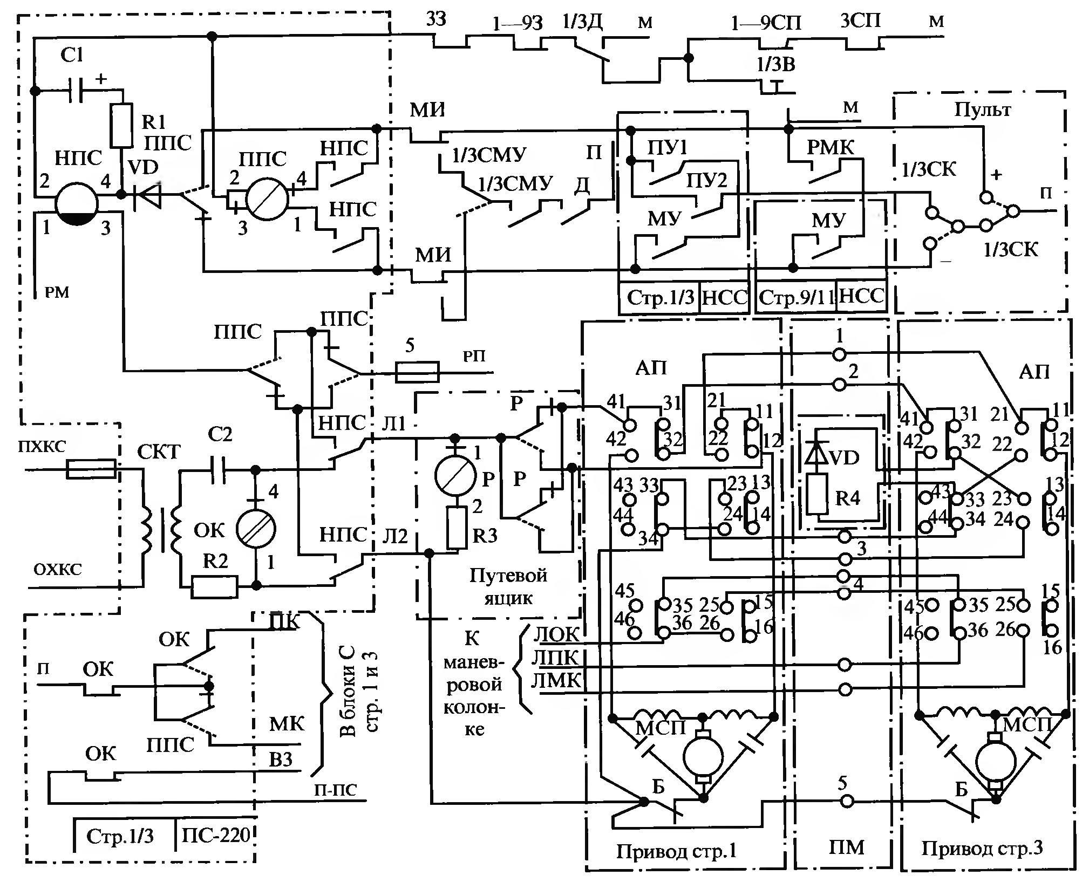

Рисунок 1 - Двухпроводная схема управления спаренной стрелкой

ЗАДАНИЕ № 2
На рисунке 2 представлена структурная схема сортировочной горки.
Расскажите, из каких основных элементов состоит сортировочная горка. Поясните назначение парков.
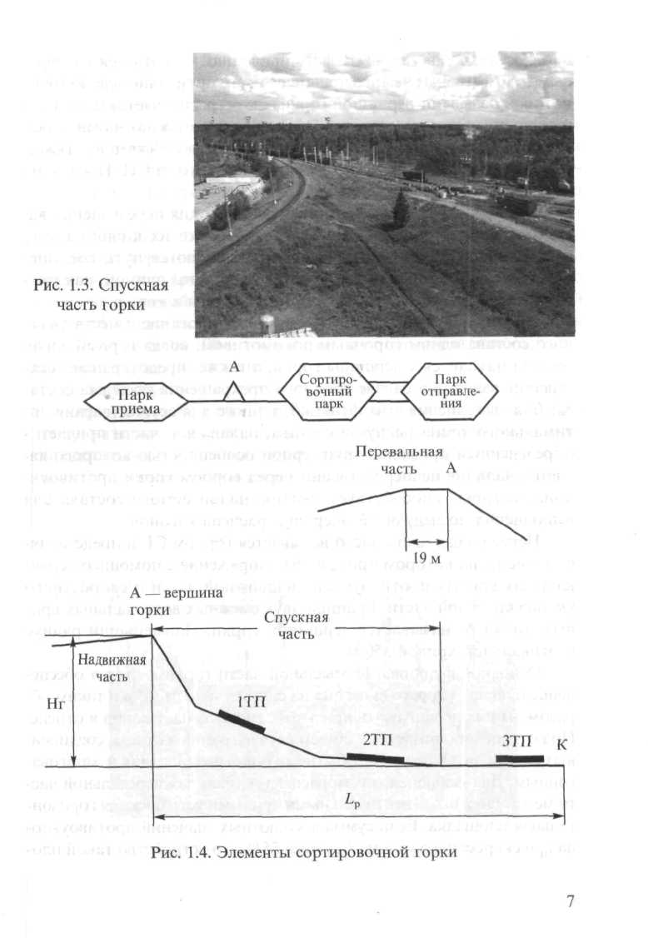
Рисунок 2 - Схема сортировочной горки
ЗАДАНИЕ № 3
На рисунке 3.1 представлены различные виды железнодорожных светофоров.
Перечислите элементы конструкции светофоров. Укажите тип мачты, светофорной головки, место входа кабеля в мачту, тип основания, тип светофорных ламп, нормативные значения напряжения на железнодорожной лампе.
Используя рисунок 3.2, объясните устройство светофорной головки и оптической системы. Выберите, из представленных образцов железнодорожных ламп – двухнитевую. Покажите, как устанавливается лампа в головку светофора.
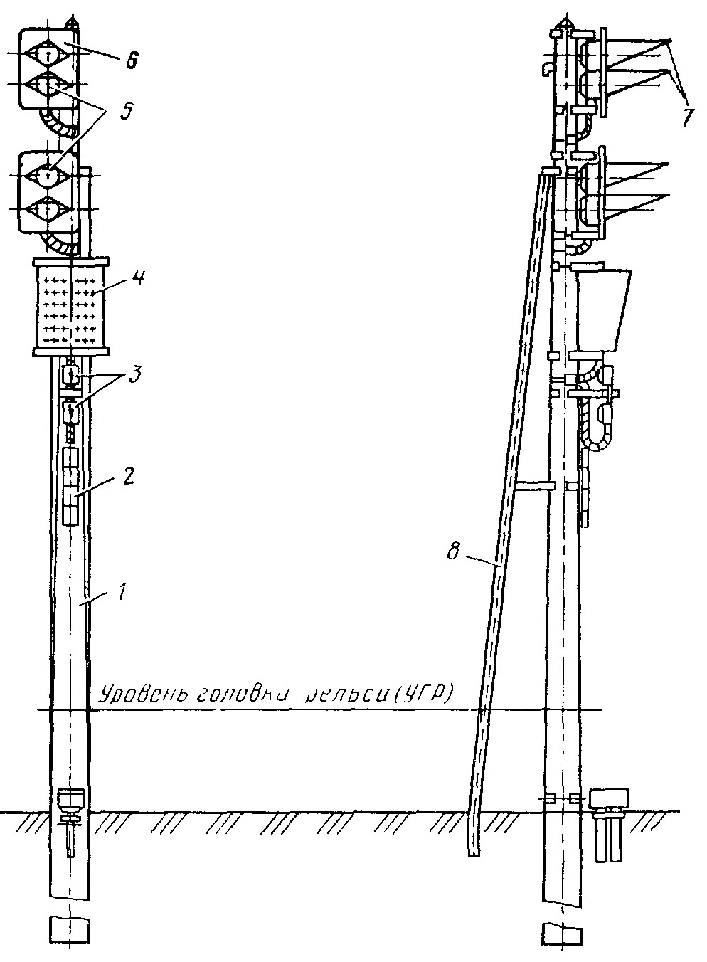 | 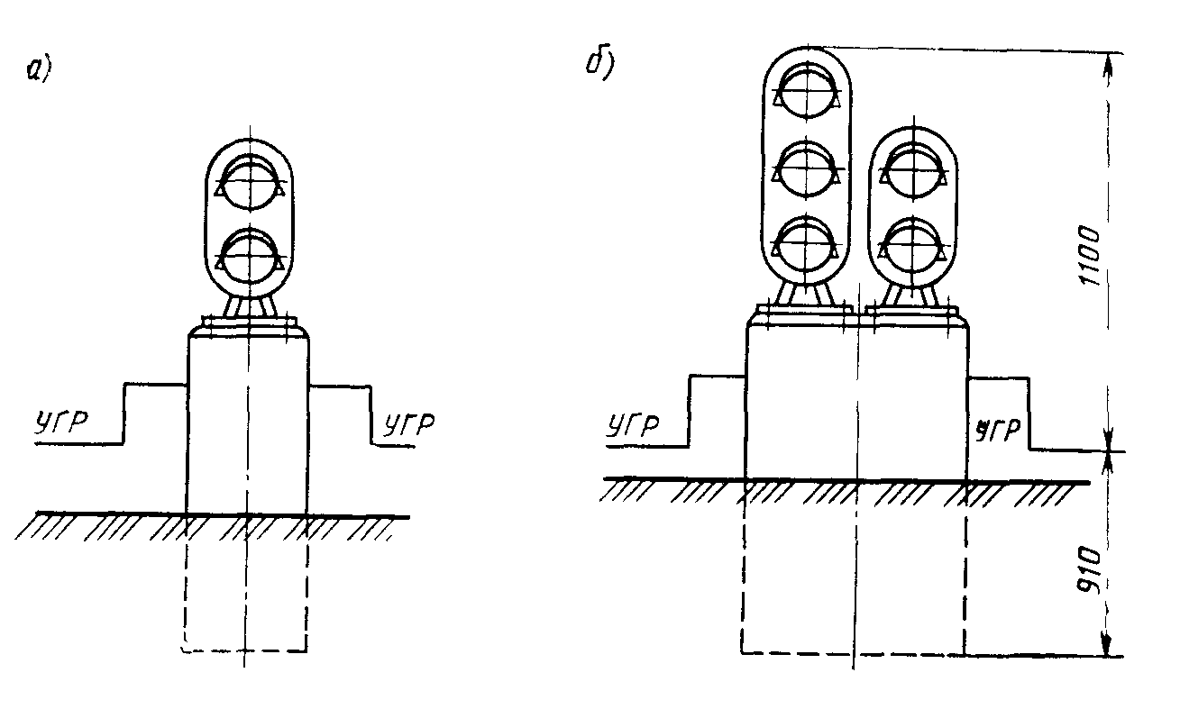
Рисунок 3.1 - Железнодорожные светофоры.
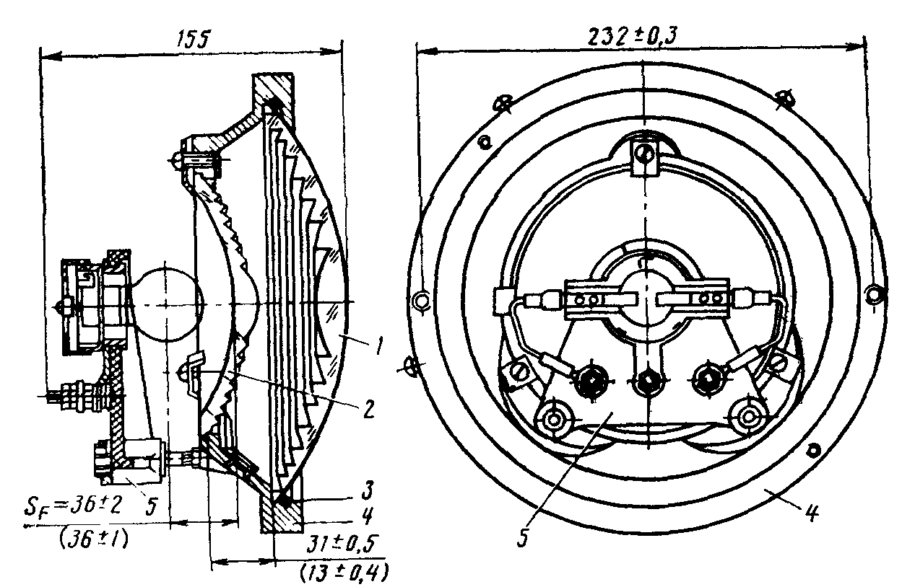
Рисунок 3.2 - Линзовый комплект с двухнитевыми лампами

Преподаватель ______________________

Краткое название - филиал ПривГУПС

Рассмотрено предметной (цикловой) комиссией  специальности 23.02.09  “____” _____________20___г.  Председатель ПЦК __________ | ЭКЗАМЕНАЦИОННЫЙ БИЛЕТ №  МДК 01.03 Станционные системы железнодорожной автоматики и телемеханики  Группа ____Семестр ____ | УТВЕРЖДАЮ:  Зам. директора по УР  _________/_______________  “____”__________20__ г.

Осваиваемые компетенции: ПК 1.1, ПК 1.2, ПК 1.3, ОК 01, ОК 02, ОК 04, ОК 07, ОК 09
Инструкция по выполнению заданий:
Внимательно прочитайте задание. Проанализируйте, сделайте выводы, примените знания в конкретной ситуации. Используя схемы, рисунки, таблицы составьте план ответа.
Ответ должен быть четким, лаконичным, технически грамотным.
Использование профессиональной терминологии, аббревиатуры – обязательно!

ЗАДАНИЕ № 1
На рисунке 1 представлена схема управления стрелочным переводом.
Объясните работу двухпроводной схемы управления спаренной стрелкой при переводе из плюсового положения в минусовое.
Алгоритм действий покажите на схеме цветным маркером.

Рисунок 1 - Двухпроводная схема управления спаренной стрелкой
ЗАДАНИЕ № 2
На рисунке 2 схематично представлена технология работы сортировочной горки.
Поясните, как организована технология работы сортировочной станции.
Алгоритм действий покажите на схеме цветным маркером.

Рисунок 2 - Структурная схема технологического процесса сортировочной горки
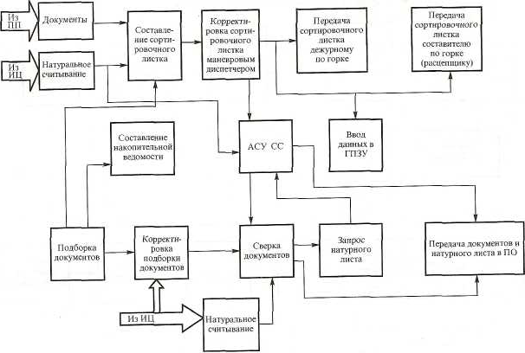

ЗАДАНИЕ № 3
Объясните порядок составления плана кабельной сети стрелочных электроприводов.
Для примерного участка горловины станции рисунок 3.1, составьте план кабельной сети стрелочных электроприводов. .
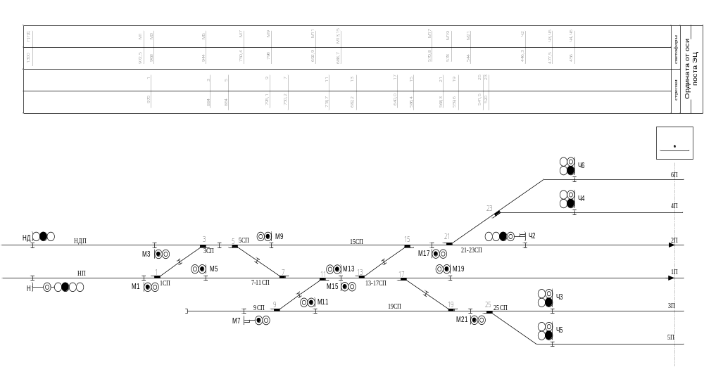
Рисунок 3.1 - Схематический план станции

Преподаватель ______________________

Краткое название - филиал ПривГУПС

Рассмотрено предметной (цикловой) комиссией  специальности 23.02.09  “____” _____________20___г.  Председатель ПЦК __________ | ЭКЗАМЕНАЦИОННЫЙ БИЛЕТ №  МДК 01.03 Станционные системы железнодорожной автоматики и телемеханики  Группа ____Семестр ____ | УТВЕРЖДАЮ:  Зам. директора по УР  _________/_______________  “____”__________20__ г.

Осваиваемые компетенции: ПК 1.1, ПК 1.2, ПК 1.3, ОК 01, ОК 02, ОК 04, ОК 07, ОК 09
Инструкция по выполнению заданий:
Внимательно прочитайте задание. Проанализируйте, сделайте выводы, примените знания в конкретной ситуации. Используя схемы, рисунки, таблицы составьте план ответа.
Ответ должен быть четким, лаконичным, технически грамотным.
Использование профессиональной терминологии, аббревиатуры – обязательно!

ЗАДАНИЕ № 1
На рисунке 1 представлена схема управления стрелочным переводом.
Объясните работу двухпроводной схемы управления спаренной стрелкой при переводе из плюсового положения в минусовое.
Алгоритм действий покажите на схеме цветным маркером.
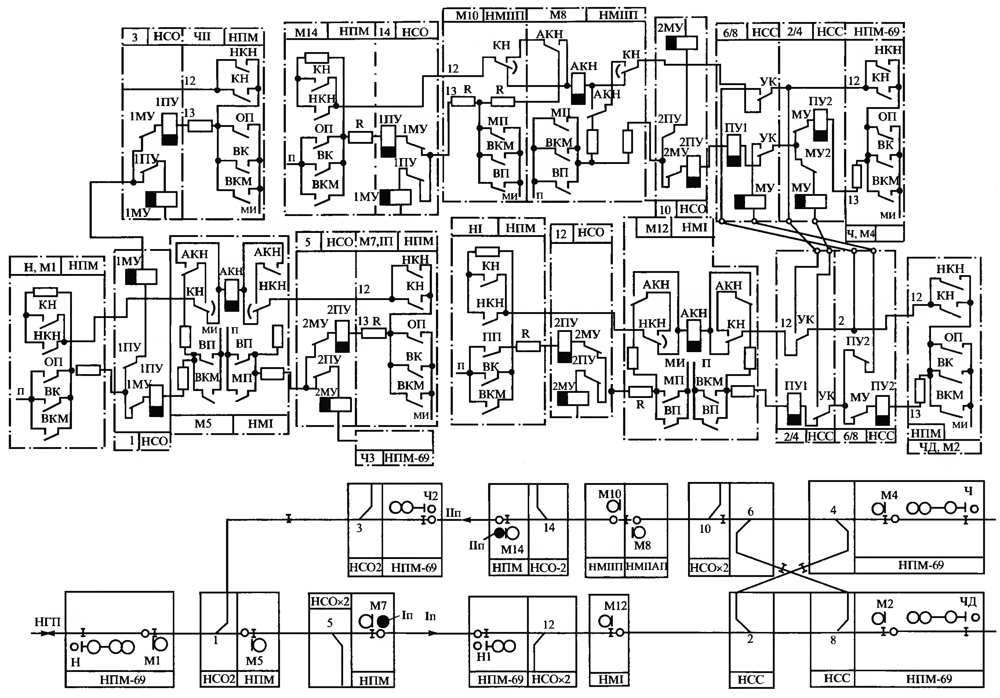
Рисунок 1- Схема автоматических кнопочных и управляющих стрелочных реле

ЗАДАНИЕ № 2
На рисунке 2 представлена схема радиолокационного индикатора скорости типа РИС-В3М.
Перечислите элементы схемы. Поясните работу функциональной схемы.

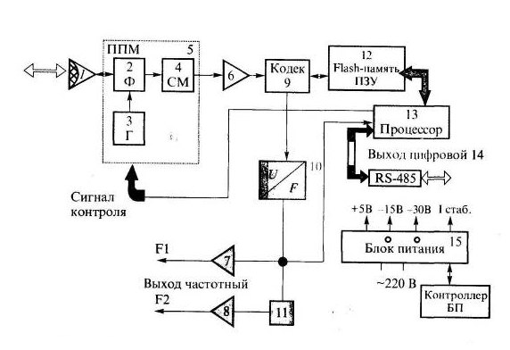
Рисунок 2 - Функциональная схемарадиолокационного индикатора скорости типа РИС-В3М

ЗАДАНИЕ № 3
На аппарате управления станции произведите манипуляции по выполнению искусственного размыкания изолированных участков.

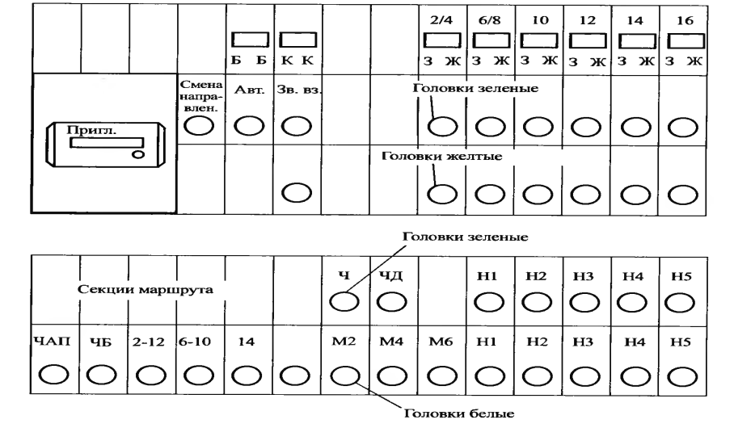
Рисунок3.1 - Фрагмент лицевой панели пульта ППНБ

Преподаватель ___________________

Краткое название - филиал ПривГУПС
Рассмотрено предметной (цикловой) комиссией  специальности 23.02.09  “____” _____________20___г.  Председатель ПЦК __________ | ЭКЗАМЕНАЦИОННЫЙ БИЛЕТ №  МДК 01.03 Станционные системы железнодорожной автоматики и телемеханики  Группа ____Семестр ____ | УТВЕРЖДАЮ:  Зам. директора по УР  _________/_______________  “____”__________20__ г.

Осваиваемые компетенции: ПК 1.1, ПК 1.2, ПК 1.3, ОК 01, ОК 02, ОК 04, ОК 07, ОК 09
Инструкция по выполнению заданий:
Внимательно прочитайте задание. Проанализируйте, сделайте выводы, примените знания в конкретной ситуации. Используя схемы, рисунки, таблицы составьте план ответа.
Ответ должен быть четким, лаконичным, технически грамотным.
Использование профессиональной терминологии, аббревиатуры – обязательно!

ЗАДАНИЕ № 1
На рисунке 1 представлена пятипроводная схема управления одиночной стрелкой.
Объясните принцип работы пятипроводной схемы управления при переводе из плюсового положения в минусовое.
Алгоритм действий покажите на схеме цветным маркером.

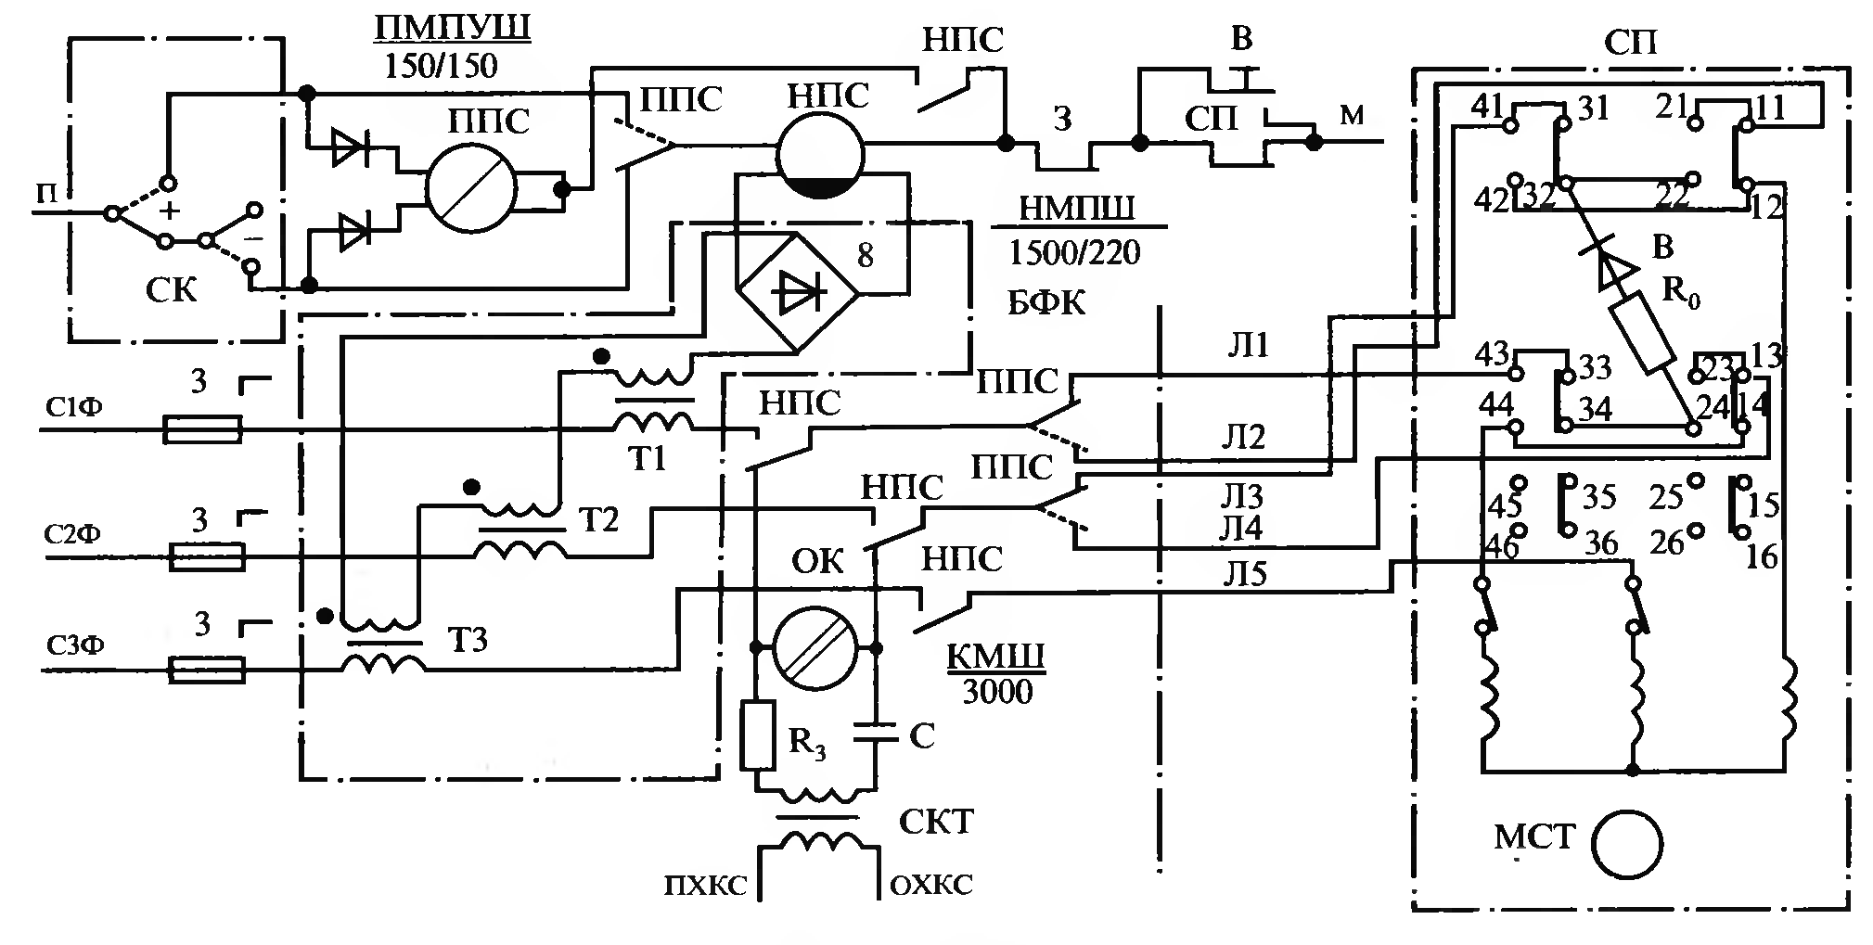
Рисунок 1 - Пятипроводная схема управления стрелкой
ЗАДАНИЕ № 2
На рисунке 2.1 и 2.2 представлен путевой датчик ДП50-80 и схема его включения.
Укажите его назначение. Перечислите конструктивные элементы датчика. Поясните принцип включения датчика по схеме.
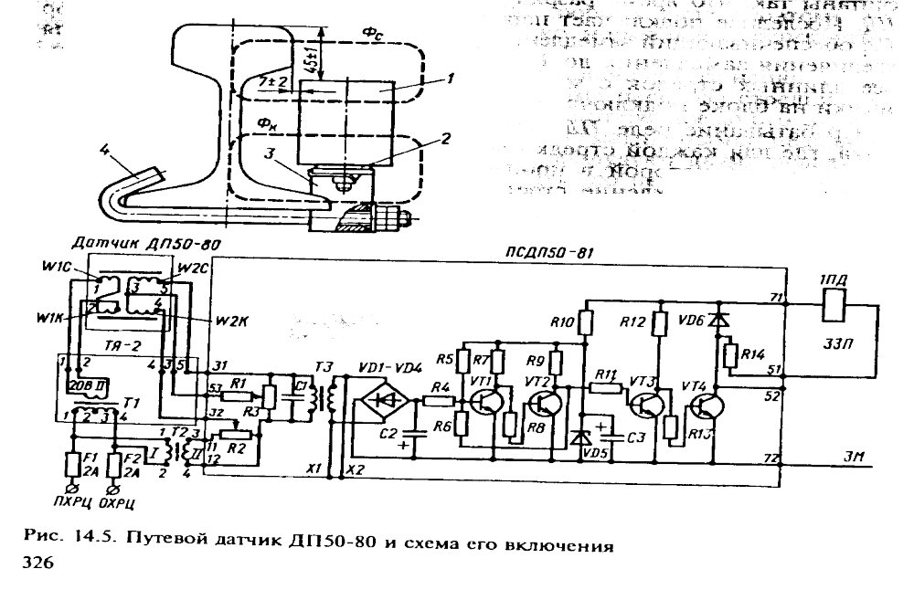Рисунок 2.1 - Путевой датчик ДТ50-80

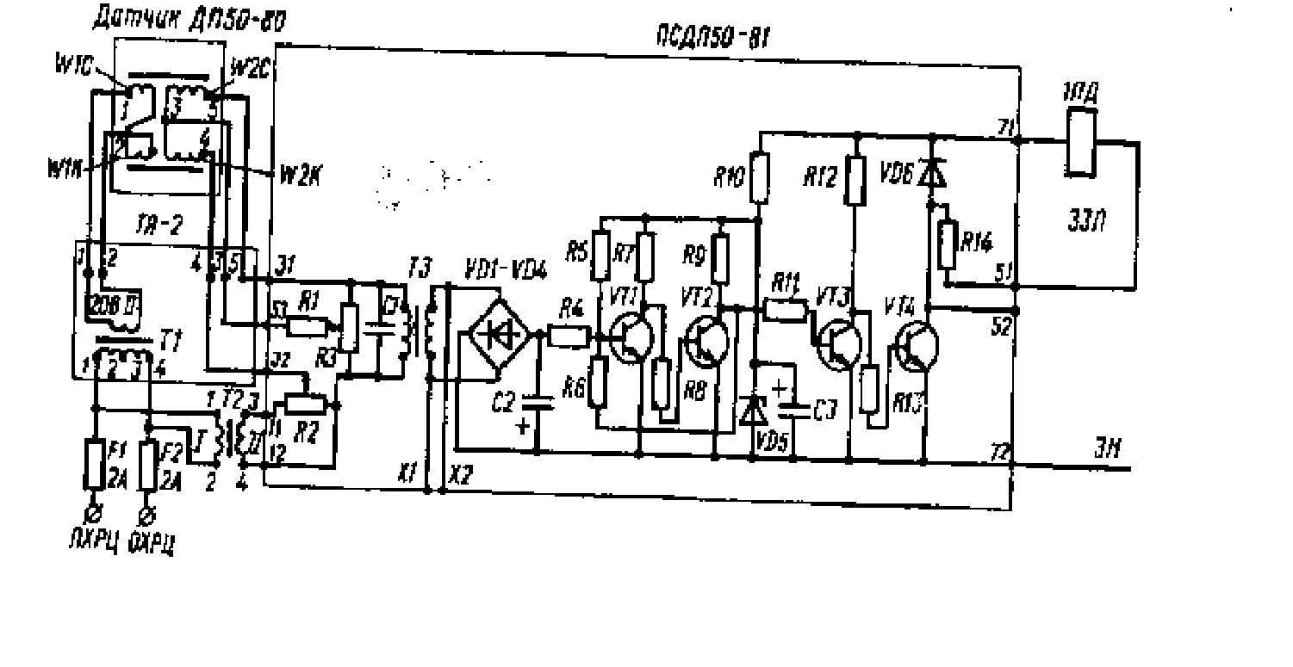
Рисунок 2.2 - Схема включения датчика

ЗАДАНИЕ № 3
Объясните порядок использования световой индикации при устранении отказа в схемах наборной и исполнительной групп системы БМРЦ.
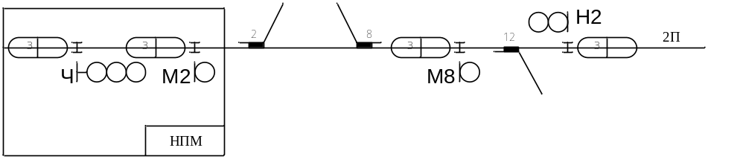
Рисунок 3.1 - Вариант индикации на аппарате управления

Преподаватель ___________________

Краткое название - филиал ПривГУПС
Рассмотрено предметной (цикловой) комиссией  специальности 23.02.09  “____” _____________20___г.  Председатель ПЦК __________ | ЭКЗАМЕНАЦИОННЫЙ БИЛЕТ №  МДК 01.03 Станционные системы железнодорожной автоматики и телемеханики  Группа ____Семестр ____ | УТВЕРЖДАЮ:  Зам. директора по УР  _________/_______________  “____”__________20__ г.

Осваиваемые компетенции: ПК 1.1, ПК 1.2, ПК 1.3, ОК 01, ОК 02, ОК 04, ОК 07, ОК 09
Инструкция по выполнению заданий:
Внимательно прочитайте задание. Проанализируйте, сделайте выводы, примените знания в конкретной ситуации. Используя схемы, рисунки, таблицы составьте план ответа.
Ответ должен быть четким, лаконичным, технически грамотным.
Использование профессиональной терминологии, аббревиатуры – обязательно!

ЗАДАНИЕ № 1
На рисунке 1 представлена схемаповторителей реле контроля положения стрелки ПК, МК, реле ВЗ спаренной стрелки. Объясните принцип работы данной схемы Алгоритм действий покажите на схеме цветным маркером.
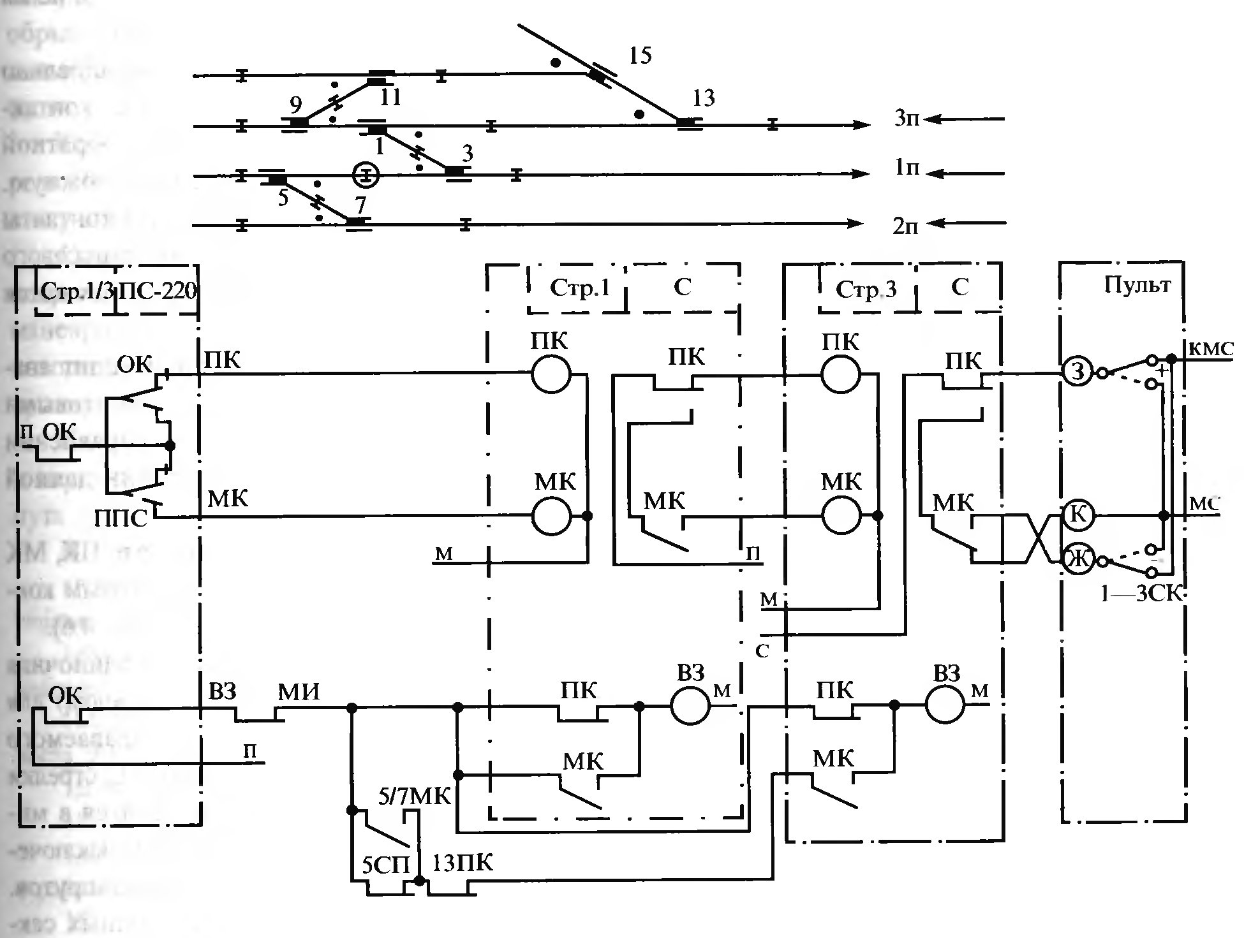
Рисунок 1- Схема включения реле повторителей ПК,МК и реле ВЗ спаренной стрелки.

ЗАДАНИЕ № 2
На рисунке 2 представлена схема двухступенчатого воздушного компрессора
Расскажите, устройство и принцип действия двухступенчатого воздушного компрессора.
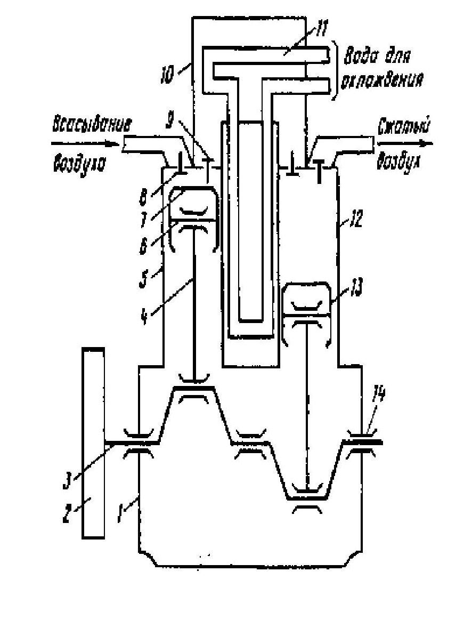
Рисунок 2 - Двухступенчатый воздушный компрессор
ЗАДАНИЕ № 3
Объясните назначение и порядок составления схематического плана станции.
Для данного участка станции рисунок 3.1,пронумеруйте светофоры, стрелки изолированные участки.

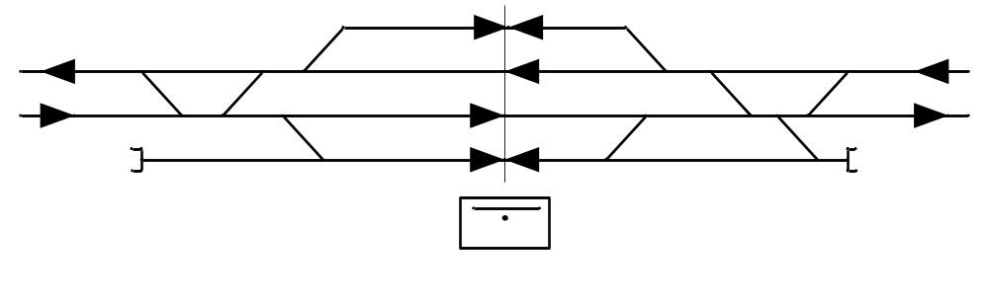
Рисунок 3.1- Макет схематического плана станции

Преподаватель___________________

Краткое название - филиал ПривГУПС
Рассмотрено предметной (цикловой) комиссией  специальности 23.02.09  “____” _____________20___г.  Председатель ПЦК __________ | ЭКЗАМЕНАЦИОННЫЙ БИЛЕТ №  МДК 01.03 Станционные системы железнодорожной автоматики и телемеханики  Группа ____Семестр ____ | УТВЕРЖДАЮ:  Зам. директора по УР  _________/_______________  “____”__________20__ г.

Осваиваемые компетенции: ПК 1.1, ПК 1.2, ПК 1.3, ОК 01, ОК 02, ОК 04, ОК 07, ОК 09
Инструкция по выполнению заданий:
Внимательно прочитайте задание. Проанализируйте, сделайте выводы, примените знания в конкретной ситуации. Используя схемы, рисунки, таблицы составьте план ответа.
Ответ должен быть четким, лаконичным, технически грамотным.
Использование профессиональной терминологии, аббревиатуры – обязательно!

ЗАДАНИЕ № 1
На рисунке 1 представлена схема управленияогнями входного светофора в системе БМРЦ, при горении на светофоре красного огня
Объясните принцип работы данной схемыпри включении резервной нити красного огня.Алгоритм действий покажите на схеме цветным маркером.
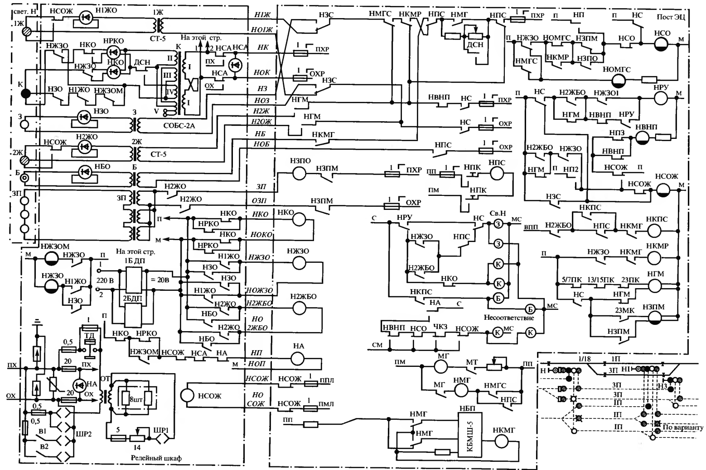
Рисунок 1 - Схема управления огнями входного светофора в системе БМРЦ

ЗАДАНИЕ № 2
Расскажите, работу схемы контроля заполнения путей АРС ЦНИИ
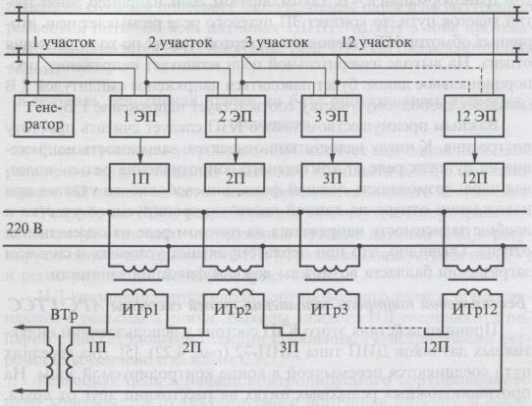
Рисунок 2 - Схема контроля заполнения путейАРС ЦНИИ

ЗАДАНИЕ № 3
Объясните порядок составления таблицы ординат. Заполните таблицу, используя предложенный схематический план станции, рисунок 3.1.
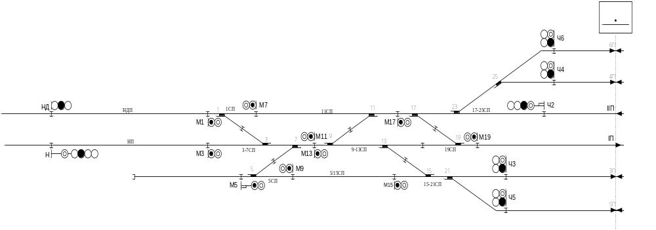
Рисунок 3.1 - Схематический план станции.

Преподаватель _______________________

Краткое название - филиал ПривГУПС
Рассмотрено предметной (цикловой) комиссией  специальности 23.02.09  “____” _____________20___г.  Председатель ПЦК __________ | ЭКЗАМЕНАЦИОННЫЙ БИЛЕТ №  МДК 01.03 Станционные системы железнодорожной автоматики и телемеханики  Группа ____Семестр ____ | УТВЕРЖДАЮ:  Зам. директора по УР  _________/_______________  “____”__________20__ г.

Осваиваемые компетенции: ПК 1.1, ПК 1.2, ПК 1.3, ОК 01, ОК 02, ОК 04, ОК 07, ОК 09

Инструкция по выполнению заданий:
Внимательно прочитайте задание. Проанализируйте, сделайте выводы, примените знания в конкретной ситуации. Используя схемы, рисунки, таблицы составьте план ответа.
Ответ должен быть четким, лаконичным, технически грамотным.
Использование профессиональной терминологии, аббревиатуры – обязательно!

ЗАДАНИЕ № 1
На рисунке 1 представлена схема управленияогнями входного светофора в системе БМРЦ, при горении на светофоре двух желтых огней.
Объясните принцип работы данной схемыпри включении резервной нити верхнего желтого огня.Алгоритм действий покажите на схеме цветным маркером.
Рисунок 1 - Схема управления огнями входного светофора в системе БМРЦ

ЗАДАНИЕ № 2
Расскажите, работу схемы контроля заполнения путей АРС ГТСС.
Перечислите элементы схемы. Поясните работу функциональной схемы.
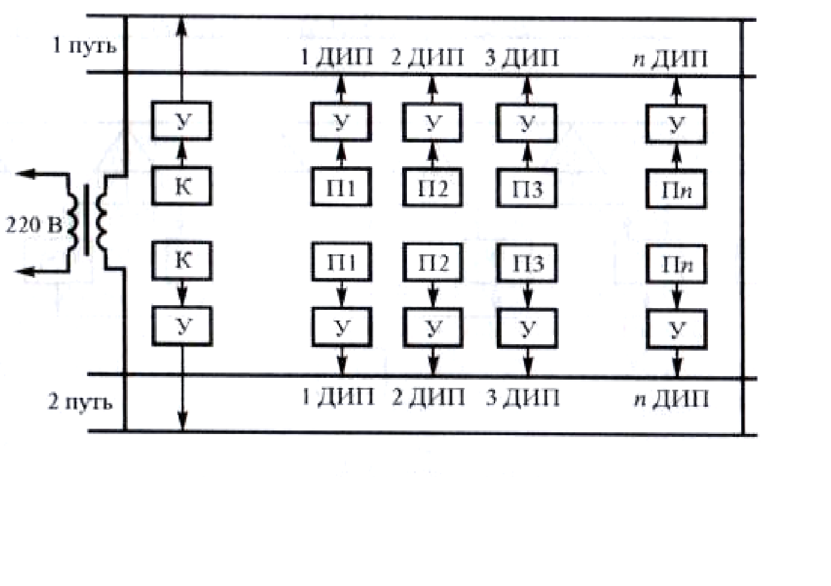
Рисунок 2 - Схема контроля заполнения путейАРС ГТСС
ЗАДАНИЕ № 3
Объясните порядок расположения приборов на стативе, по монтажной схеме.
Образец представлен на рисунке 3.
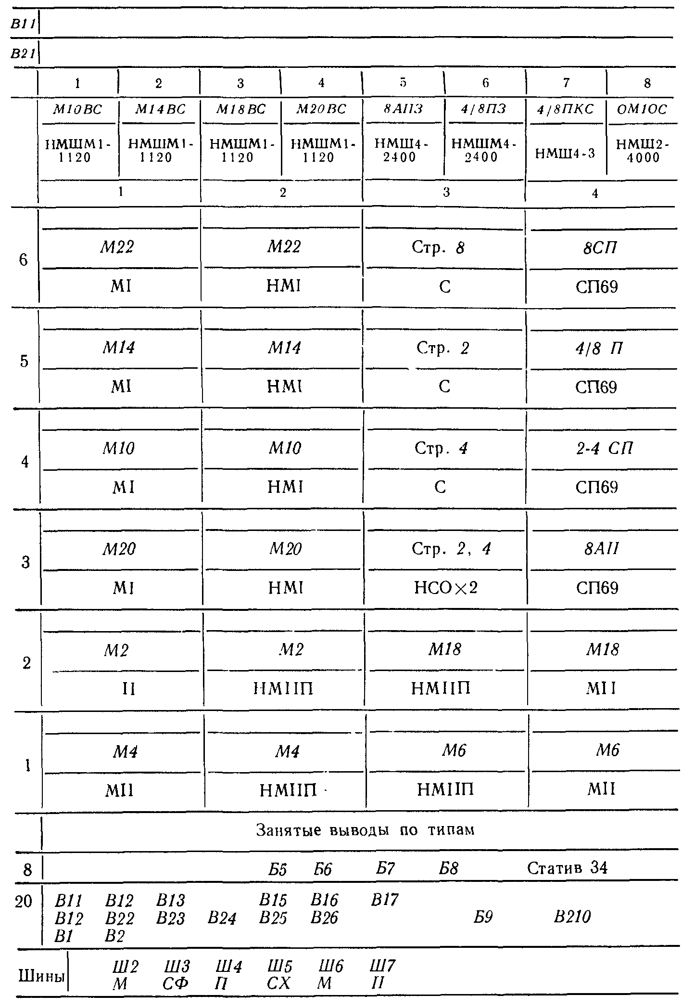
Рисунок 3 - Титульный лист монтажной схемы релейного статива

Преподаватель ___________

Краткое название - филиал ПривГУПС
Рассмотрено предметной (цикловой) комиссией  специальности 23.02.09  “____” _____________20___г.  Председатель ПЦК __________ | ЭКЗАМЕНАЦИОННЫЙ БИЛЕТ №  МДК 01.03 Станционные системы железнодорожной автоматики и телемеханики  Группа ____Семестр ____ | УТВЕРЖДАЮ:  Зам. директора по УР  _________/_______________  “____”__________20__ г.

Осваиваемые компетенции: ПК 1.1, ПК 1.2, ПК 1.3, ОК 01, ОК 02, ОК 04, ОК 07, ОК 09
Инструкция по выполнению заданий:
Внимательно прочитайте задание. Проанализируйте, сделайте выводы, примените знания в конкретной ситуации. Используя схемы, рисунки, таблицы составьте план ответа.
Ответ должен быть четким, лаконичным, технически грамотным.
Использование профессиональной терминологии, аббревиатуры – обязательно!

ЗАДАНИЕ № 1
На рисунке 1 представлена схема управленияогнями входного светофора в системе БМРЦ, при горении на светофоре зеленого огня.
Объясните принцип работы данной схемыпри.горении на светофоре зеленого огня.
Алгоритм действий покажите на схеме цветным маркером.

Рисунок 1 - Схема управления огнями входного светофора в системе БМРЦ

ЗАДАНИЕ № 2
Поясните принцип работысхемы нормально-разомкнутой горочной рельсовой цепи.
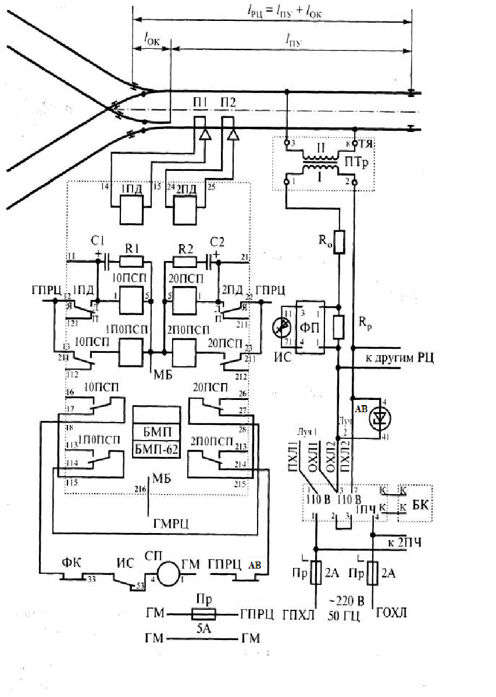
Рисунок 2 - Схема нормально-разомкнутой горочной рельсовой цепи

ЗАДАНИЕ № 3
По предложенной принципиальной схеме рисунок 3.1, составьте монтажную схему.
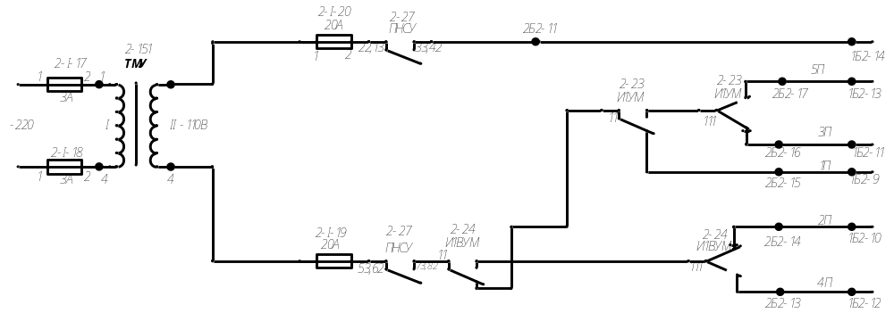
Рисунок 3.1 - Принципиальная схема

Преподаватель _____________________

Краткое название - филиал ПривГУПС
Рассмотрено предметной (цикловой) комиссией  специальности 23.02.09  “____” _____________20___г.  Председатель ПЦК __________ | ЭКЗАМЕНАЦИОННЫЙ БИЛЕТ №  МДК 01.03 Станционные системы железнодорожной автоматики и телемеханики  Группа ____Семестр ____ | УТВЕРЖДАЮ:  Зам. директора по УР  _________/_______________  “____”__________20__ г.

Осваиваемые компетенции: ПК 1.1, ПК 1.2, ПК 1.3, ОК 01, ОК 02, ОК 04, ОК 07, ОК 09
Инструкция по выполнению заданий:
Внимательно прочитайте задание. Проанализируйте, сделайте выводы, примените знания в конкретной ситуации. Используя схемы, рисунки, таблицы составьте план ответа.
Ответ должен быть четким, лаконичным, технически грамотным.
Использование профессиональной терминологии, аббревиатуры – обязательно!

ЗАДАНИЕ № 1
На рисунке 1 представлена схема управленияогнями входного светофора в системе БМРЦ.
Объясните принцип работы данной схемыпригорении на светофоре пригласительного огня.
Алгоритм действий покажите на схеме цветным маркером.

Рисунок 1- Схема управления огнями входного светофора в системе БМРЦ
ЗАДАНИЕ № 2
Перечислите элементы схемы.
Поясните принцип работы схемы управления стрелкой с блоком СГ-76У.
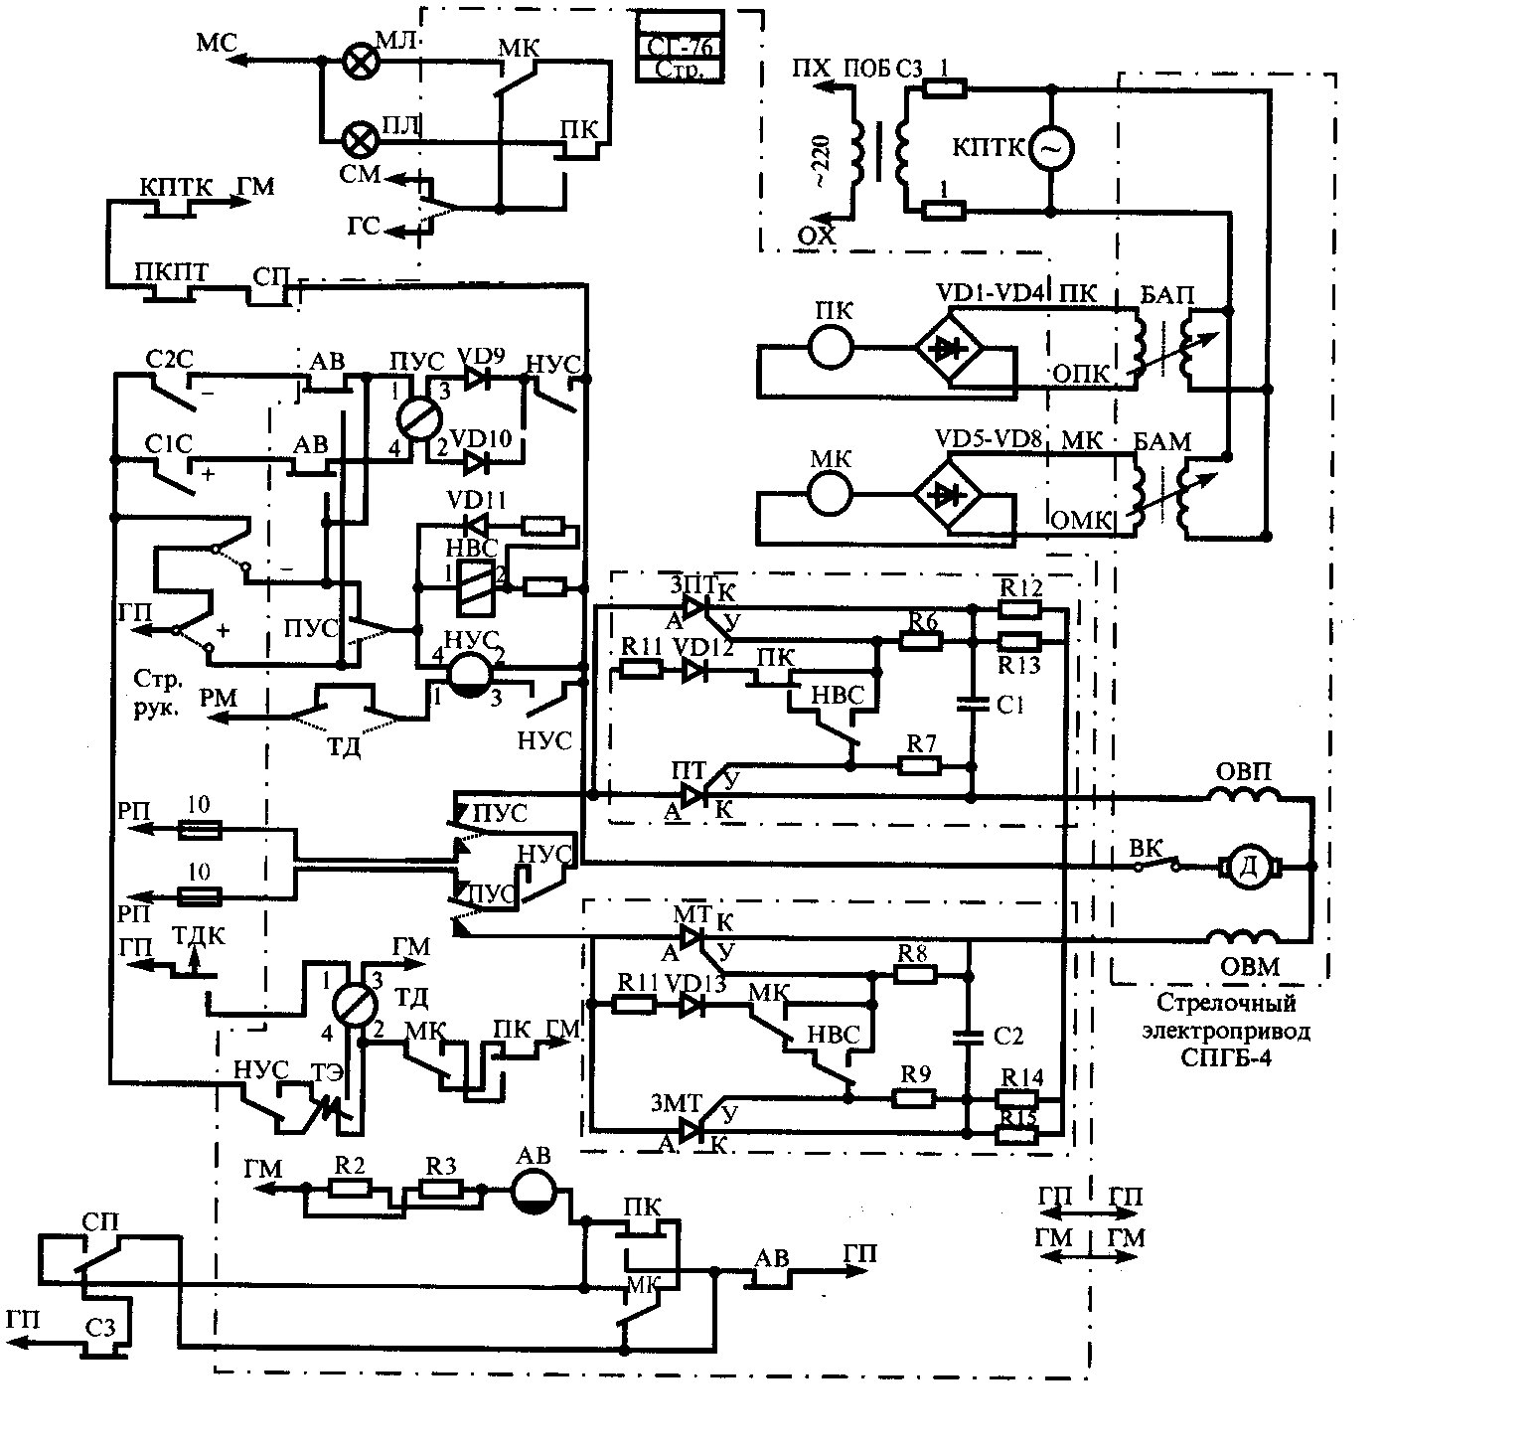
Рисунок 2- Схема управления стрелкой с блоком СГ-76У
ЗАДАНИЕ № 3
На рисунке 3 представлен макет стрелочного электропривода. Укажите назначение стрелочных электроприводов, типы применяемых электроприводов. Виды приводов по способу потребляемой энергии, по времени перевода, по способу фиксации взреза. Выполните аннотацию к рисунку 3.
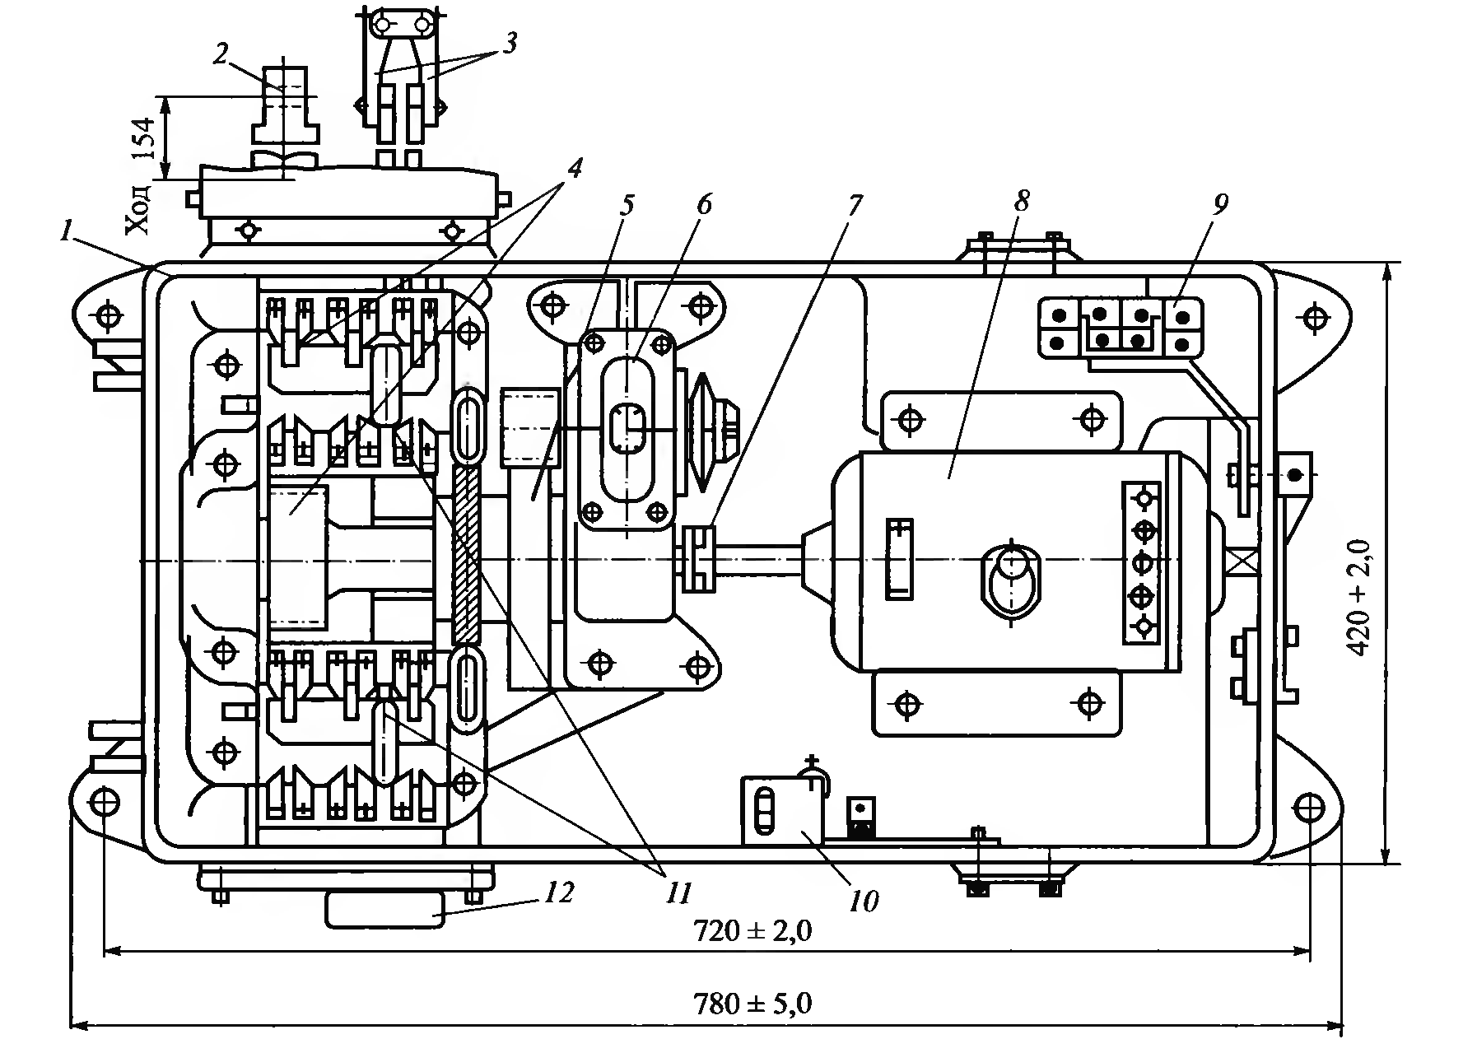
Рисунок 3 - Стрелочный электропривод СП-6

Преподаватель ___________________

Краткое название - филиал ПривГУПС
Рассмотрено предметной (цикловой) комиссией  специальности 23.02.09  “____” _____________20___г.  Председатель ПЦК __________ | ЭКЗАМЕНАЦИОННЫЙ БИЛЕТ №  МДК 01.03 Станционные системы железнодорожной автоматики и телемеханики  Группа ____Семестр ____ | УТВЕРЖДАЮ:  Зам. директора по УР  _________/_______________  “____”__________20__ г.

Осваиваемые компетенции: ПК 1.1, ПК 1.2, ПК 1.3, ОК 01, ОК 02, ОК 04, ОК 07, ОК 09
Инструкция по выполнению заданий:
Внимательно прочитайте задание. Проанализируйте, сделайте выводы, примените знания в конкретной ситуации. Используя схемы, рисунки, таблицы составьте план ответа.
Ответ должен быть четким, лаконичным, технически грамотным.
Использование профессиональной терминологии, аббревиатуры – обязательно!

ЗАДАНИЕ № 1
На рисунке 1 представлена схема. кнопочных противоповторных, вспомогательных и промежуточных реле системы БМРЦ
Объясните принцип работы данной схемыпризадании поездного маршрута приема на первый путь.
Алгоритм действий покажите на схеме цветным маркером.
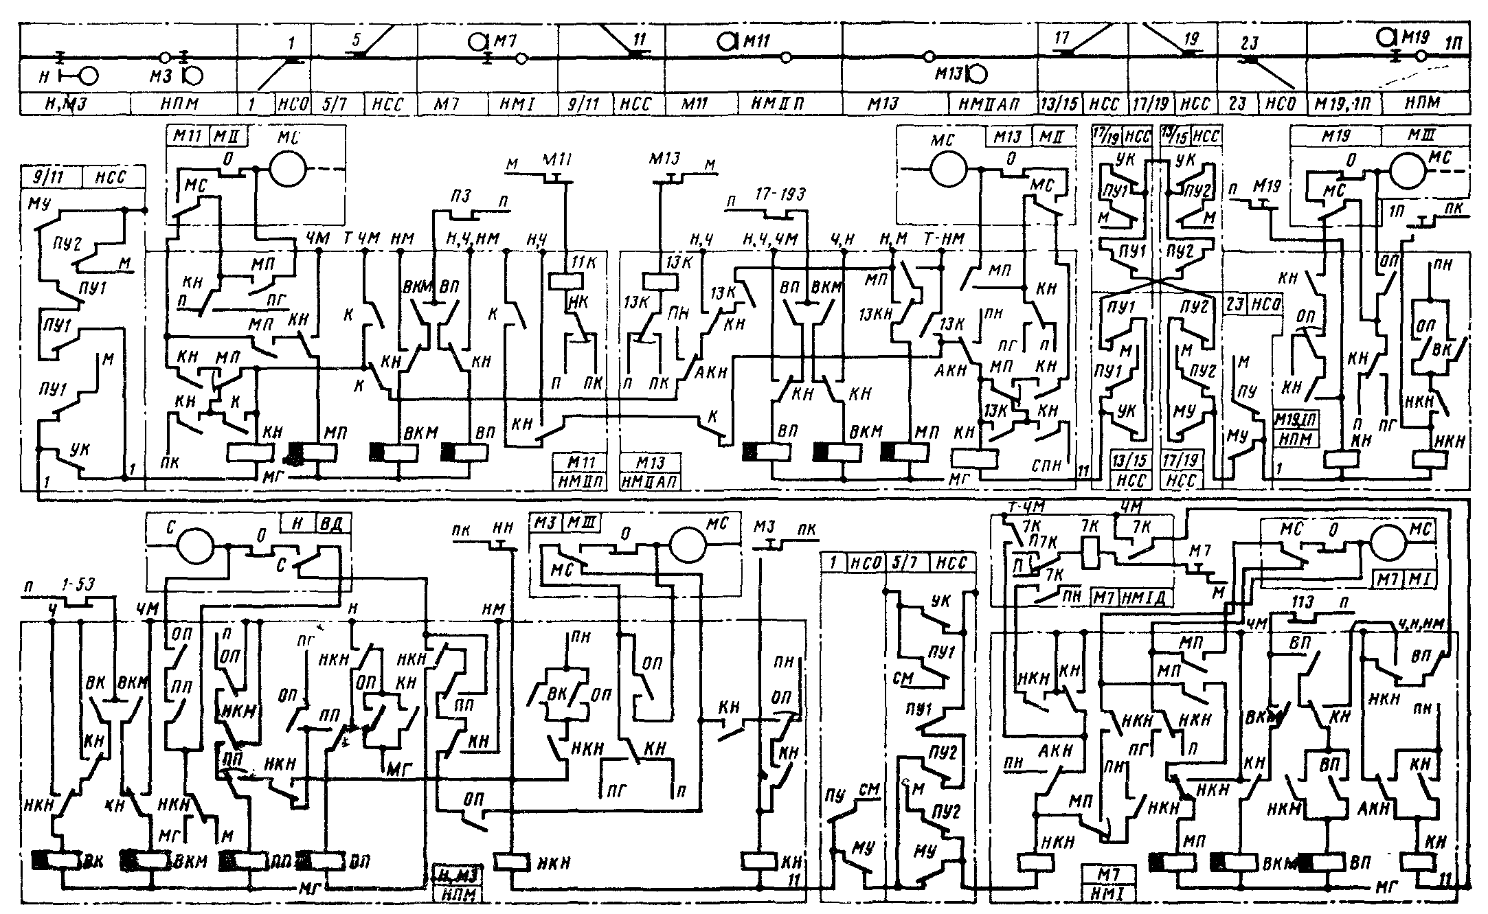
Рисунок 1- Схема кнопочных противоповторных и вспомогательных реле.

ЗАДАНИЕ № 2
Перечислите элементы схемы. Поясните работу функциональной схемы.
Поясните, устройство и принцип действия бесконтактной магнитной педали типа ПБМ-56.

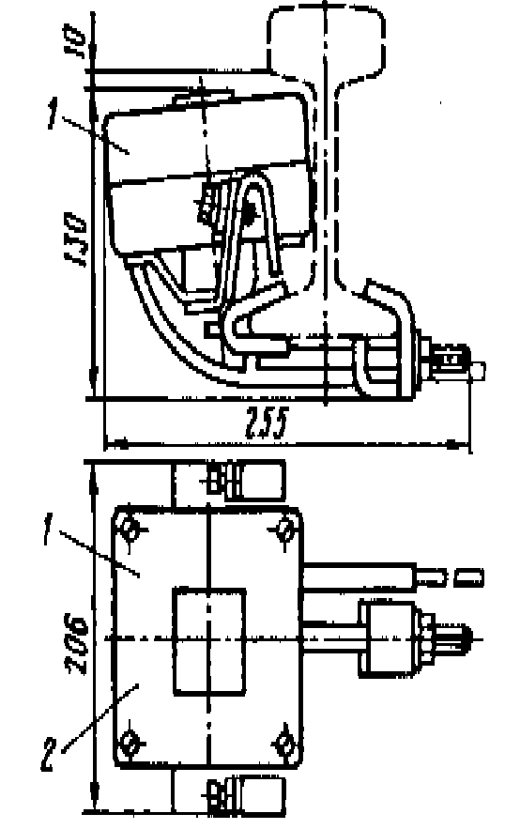

Рисунок 2.1- Функциональная схемамагнитной педали типа ПБМ-56
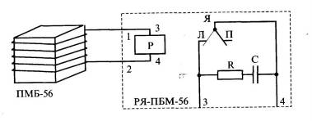

Рисунок 2.2Принципиальная схемамагнитной педали типа ПБМ-56

ЗАДАНИЕ № 3
На макетеэлектропривода типа СП-6 укажите конструкцию стрелочного электропривода.
Назовите основные его части и их назначение.

Преподаватель ________________

Краткое название - филиал ПривГУПС

Рассмотрено предметной (цикловой) комиссией  специальности 23.02.09  “____” _____________20___г.  Председатель ПЦК __________ | ЭКЗАМЕНАЦИОННЫЙ БИЛЕТ №  МДК 01.03 Станционные системы железнодорожной автоматики и телемеханики  Группа ____Семестр ____ | УТВЕРЖДАЮ:  Зам. директора по УР  _________/_______________  “____”__________20__ г.

Осваиваемые компетенции: ПК 1.1, ПК 1.2, ПК 1.3, ОК 01, ОК 02, ОК 04, ОК 07, ОК 09
Инструкция по выполнению заданий:
Внимательно прочитайте задание. Проанализируйте, сделайте выводы, примените знания в конкретной ситуации. Используя схемы, рисунки, таблицы составьте план ответа.
Ответ должен быть четким, лаконичным, технически грамотным.
Использование профессиональной терминологии, аббревиатуры – обязательно!

ЗАДАНИЕ № 1
На рисунке 1 представлена схема. кнопочных противоповторных, вспомогательных и помежуточных реле системы БМРЦ
Объясните принцип работы данной схемыприманеврового маршрута от М3 на первый путь.
Алгоритм действий покажите на схеме цветным маркером.

Рисунок 1 - Схема кнопочных противоповторных и вспомогательных реле.

ЗАДАНИЕ № 2
Перечислите элементы схемы. Поясните работу функциональной схемы.
Поясните принцип работы схемыувязки горочного поста с постом электрической централизации.

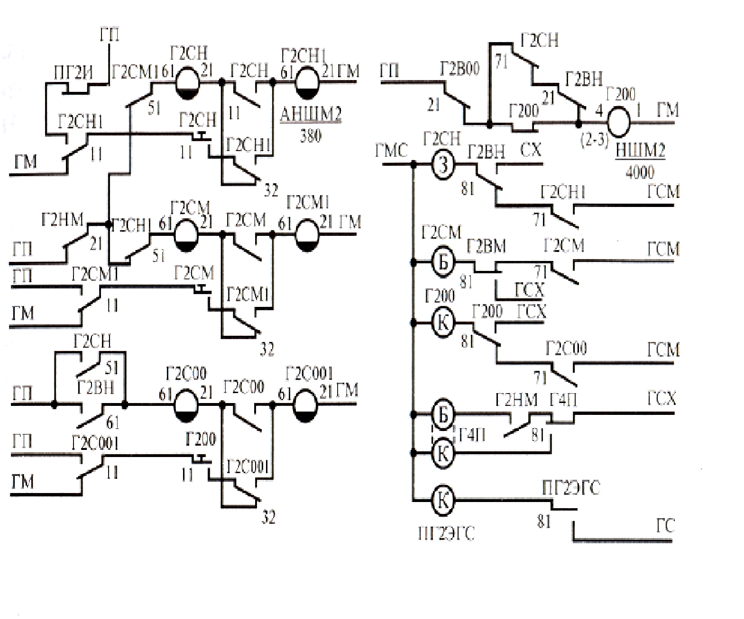
Рисунок 2-Принципиальная схемаувязки горочного поста с постом электрической централизации

ЗАДАНИЕ № 3
Объясните назначение и работу кулачкового запирающего механизма стрелочного электропривода типа СП-6.
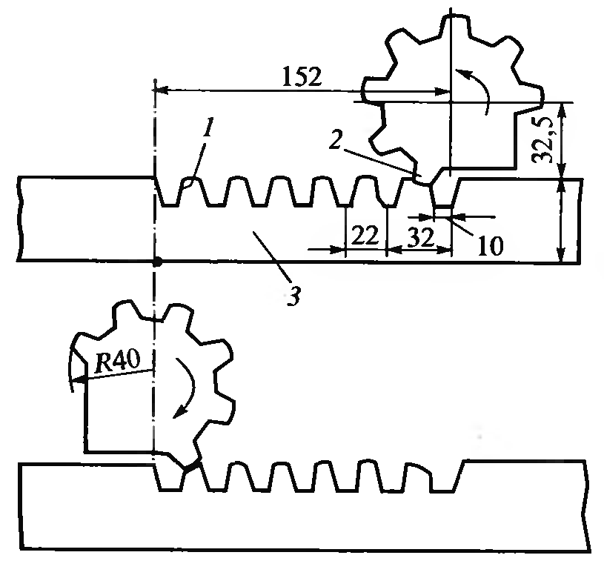
Рисунок 3 - Кулачковый запирающий механизм

Преподаватель _____________________

Вопросы и задания к дифференцированному зачету по
МДК.01.04Микропроцессорные и диагностические системы железнодорожной автоматики и телемеханики, 8 семестр

- Поясните роль и место микропроцессорных систем автоматике и телемеханики в комплексной многоуровневой системе управления и обеспечения безопасности движения поездов.
- Поясните актуальность внедрения микропроцессорных систем автоматики и телемеханики на сети железнодорожных дорог России.
- Особенности технической эксплуатации микропроцессорных систем интервального регулирования.
- Принципы построения и функционирования микропроцессорных систем интервального регулирования.
- Квалификация полуавтоматических блокировок и автоблокировок на микропроцессорной основе.
- Поясните принцип работы системы МПБ.
- Поясните особенности организации технического обслуживания РПЦ.
- Поясните особенности организации технического обслуживания МПБ.
- Ebilock-950. Назначение, функциональные возможности, устройство и принципы работы.
- ЭМ-ЕМ. Назначение, функциональные возможности, устройство и принцип работы.
- Классификация станционных микропроцессорных централизаций.
- Приведите эксплуатационно-техническую характеристику МПЦ.
- Приведите эксплуатационно-техническую характеристику РПЦ.
- .Принципы построения программного обеспечения (ПО) МПЦ.
- Концепция безопасности МПЦ.
- Безопасные структуры микропроцессорных централизаций (МПЦ).
- Блок-схемы бинарных программ управления сигналами «Н» и «Ч» микропроцессорных централизаций
- Надежность программного обеспечения микропроцессорных систем. Методы повышения надежности программ.
- Передача ответственной информации в микропроцессорных централизациях.
- Надежный контроль и дешифрация кодов.
21.АРМ ДСП. Средства отображения информации и органы управления. Условные графические изображения и индикации.
22.АРМ ДСП. Функциональные возможности.
23.АРМ ШН СЦБ. Средства отображения информации. Условные графические изображения и индикации.
24.АРМ ШН СЦБ. Функциональные возможности.
25.АРМ ДСП. Требования по проектированию автоматизированного рабочего места.
26.МПЦ. Системы информационного обеспечения технологического процесса жд станции.
27.МПЦ. Схемы управления и контроля стрелками.
28.МПЦ. Схемы сопряжения (увязки) с напольным оборудованием.
29.МПЦ. Схемы управления и контроля светофорами.
30. Принципы построения и функционирования микропроцессорных систем диспетчерской централизации.
31. Принципы построения и функционирования микропроцессорных систем диагностики.
32. Расположение, принцип работы.
33.Принципы построения и алгоритмы работы схем увязки МСДЦ и ЭЦ по управлению и контролю.
34.Принципы построения и алгоритмы работы схем увязки МСДК и ЭЦ по управлению и контролю.
35.Техническая эксплуатация МСДК.
36.Оптимальные условия эксплуатации МСДЦ и МСДК.
37.Порядок технического обслуживания и ремонта устройств МСДЦ и МСДК.
39.Способы восстановления работоспособности систем МСДЦ и МСДК.
40. Порядок диагностики неисправностей в системах МСДЦ и МСДК.
41.Техническая эксплуатация СТДМ.
42.Информация, выводимая на автоматизированные рабочие места эксплуатационного персонала.
43.Принципы построения и функционирования СТДМ.
44.Состояние проблемы автоматизации диагностирования, мониторинга и диспетчеризации контроля СЖАТ.
45.Состав, назначение АРМ ДК-ШН и АРМ ДК-ШНГ, объекты контроля и диагностирования.
46.Техническая реализация СТДМ.
47.Техническая структура и состав стационарной системы диагностирования и мониторинга.
48.Диагностические протоколы отказов и предотказов.
49.Техническая эксплуатация СТДМ.
50.Принципы построения и функционирования МСКПС, история развития, требования к размещению напольного оборудования.
51. Техническая реализация МСКПС: структура, состав оборудования, программное обеспечение.
52.Автоматизированные рабочие места оперативного и эксплуатационного персонала. Средства отображения информации, пользовательский интерфейс. Условно-графическое отображение информации.
53.Техническая эксплуатация МСКПС. Организация технической эксплуатации.

Промежуточнаяаттестация

Экзаменпо модулю в 8 семестре

III. ПАКЕТ ЭКЗАМЕНАТОРА

3.1. Контрольно-оценочные материалы для комплексного экзамена по модулю

3.1.1. Формы проведения комплексного экзамена по модулю

Экзамен по модулю проводится в виде выполнения практических заданий, имитирующих работу в обычных условиях. Условием положительной аттестации (вид профессиональной деятельности освоен) на квалификационном экзамене является положительная оценка освоения всех профессиональных компетенций по всем контролируемым показателям.
При отрицательном заключении хотя бы по одной из профессиональных компетенций принимается решение «вид профессиональной деятельности не освоен».
На экзамене обучающемуся предлагается вариант задания по оценке качества подготовки обучающихся. Пакет содержит проверочные задания, с помощью которых преподаватель может проверить качество усвоения пройденного материала.

3.1.2. Форма комплекта экзаменационных материалов
Назначение:
КОМ предназначен для контроля и оценки результатов освоения профессионального модуля ПМ.01Изучение конструкции и принципа действия систем железнодорожной автоматики и телемеханики
по профессии НПО / специальности СПО:
Электромонтер по обслуживанию и ремонту устройств сигнализации, централизации и блокировки: код профессии/специальности: 23.02.09Автоматика и телемеханика на транспорте (железнодорожном транспорте) (базовая подготовка)
Оцениваемые компетенции:
ПК 1.1. | Анализировать работу станционных, перегонных, микропроцессорных и диагностических систем автоматики по принципиальным схемам
ПК 1.2. | Выполнять разработку монтажных схем устройств сигнализации, централизации и блокировки, железнодорожной автоматики и телемеханики по принципиальным схемам.
ПК1.3. | Проводить измерения параметров приборов и устройств сигнализации, централизации и блокировки.
ОК 01. | Выбирать способы решения задач профессиональной деятельности применительно к различным контекстам
ОК 02. | Использовать современные средства поиска, анализа и интерпретации информации и информационные технологии для выполнения задач профессиональной деятельности
ОК 04. | Эффективно взаимодействовать и работать в коллективе и команде
ОКК 07 | Содействовать сохранению окружающей среды, ресурсосбережению, применять знания об изменении климата, принципы бережливого производства, эффективно действовать в чрезвычайных ситуациях;
ОК 09. | Пользоваться профессиональной документацией на государственном и иностранном языках

Задания для экзамена по модулю
ПМ.01Изучение конструкции и принципа действия систем железнодорожной автоматики и телемеханики

Краткое название - филиал ПривГУПС
Рассмотрено предметной (цикловой) комиссией  специальности 23.02.09  “____” ____________20___ г  Председатель _______________. | ЭКЗАМЕН ПО МОДУЛЮ  ЭКЗАМЕНАЦИОННЫЙ БИЛЕТ № 1  ПМ.01Изучение конструкции и принципа действия систем железнодорожной автоматики и телемеханики  Группа ____ Семестр ___ | УТВЕРЖДАЮ:  Зам. директора  по учебной работе:  ________/ ______________  “____”____________20___г

Оцениваемые компетенции: ПК1.1,ПК1.2,ПК1.3, ОК 01,ОК 02,ОК 04, ОК 07, ОК 09
Условия выполнения задания
- место выполнения задания: КТЖТ - филиал ПривГУПС, г.Казань, ул.Алтынова 4, лаборатория
№ 202,учебный полигон
- используемое оборудование: светофор входной, дроссель –трансформатор, централизованная стрелка, пульт управления ДСП, измерительный шунт ШУ-01М, набор щупов, Технология обслуживания (сборник технологических карт по обслуживанию устройств СЦБ), тестер, принципиальные схемы, мегаомметр)
- характеристика задания: в реальных (модельных) условиях профессиональной деятельности по специальности.
Максимальное время выполнения задания – 60 минут

МДК 01.01 Приборы и устройства сигнализации, централизации и блокировки
- Зазор между полюсом и якорем в притянутом положении в реле НМШ
А) не менее 0,15
Б) не менее 0,3
В) не менее 0,2
Г) не менее 0,25
- Цифра 2 в обозначении контакта нейтрального реле, означает
А) это контакт второго тройника
Б) это нормальный контакт
В) это общий контакт
Г) это фронтовой контакт
- Понятие о роде тока: что означает «постоянный ток»?
А) Величина его постоянна
Б) Направление и величина его (кроме небольших колебаний в сторону уменьшения или увеличения) постоянны во времени
В) Когда ток не выключают (всегда есть)
- Номинальное напряжение щелочного аккумулятора равно, В
А) 1,5
Б) 1,7
В) 1,3
- Что означают цифры в обозначении «Фидер 1 – 380/220 В»?
А) 380 В – линейное напряжение, 220 В – фазное напряжение
Б) 380 – фазное напряжение, 220 В – линейное напряжение
- Назначение трансформатора типа СОБС-2АУЗ
А) Для питания ламп светофоров
Б) Для питания рельсовых цепей
- Каким образом в схеме вводной панели ПВ1-ЭЦК обеспечивается переключение питания устройств ЭЦ от другого фидера в случае неисправности контактора?
А) Включением фронтового контакта реле контроля исправности контактора фидера в цепь обмотки контактора
Б) Включением фронтового контакта реле контроля исправности контактора фидера в цепь обмотки фидерного реле
В) Включением фронтового контакта реле контроля исправности контактора фидера в цепь обмотки реле включения фидера
8. Цифра 2 в обозначении контакта реле типа КМШ «123» означает, что:
А) это тыловой контакт поляризованного якоря
Б) это фронтовой контакт поляризованного якоря
В) это контакт второй группы поляризованного якоря
Г) это контакт нейтрального якоря
9. Каким образом сигнализатором заземления СЗМ контролируется величина сопротивления изоляции контролируемой цепи?
А) Непрерывно
Б) Циклически с кратковременным подключением через 10 мс
В) Циклически с кратковременным подключением через 1 мс
10. При каком виде тяги применяется смешанная система питания устройств СЦБ?
А) Электротяга постоянного тока
Б) Автономная тяга
В) Электротяга переменного тока
Эталон ответа №1.1.1
№ задания | 1 | 2 | 3 | 4 | 5 | 6 | 7 | 8 | 9 | 10
Вариант ответа | В | Г | В | А | А | А | В | В | Б | Б

МДК 01.02 Перегонные системы железнодорожной автоматики и телемеханики
- В каком режиме нарушится работа рельсовой цепи при наличии ржавчины на головках рельсов?
А) Нормальном
Б) Контрольном
В) Шунтовом
- В какой последовательности необходимо анализировать взаимную связь между сигнальными показаниями проходных светофоров и предупредительного и входного светофоров?
А) По ходу движения поезда
Б) Против хода движения поезда
В) Не имеет значения
- Перенос красного огня на предыдущий светофор при перегорании этой лампы в схеме автоблокировки постоянного тока осуществляет реле
А) Линейное
Б) Огневое
В) Путевое
- В системе однопутной кодовой автоблокировки переменного тока повторители реле направления H реле 1H и 2H переключают цепи
А) Сигнальную, рельсовые цепи
Б) Сигнальную, линейную
В) Сигнальную, линейную, рельсовые цепи
- При вступлении поезда на участок приближения устройства ограждения переезда включаются в последовательности
А) 1) Красные мигающие огни переездных светофоров,
2) опускание брусьев автошлагбаумов,
3) подъем крышек УЗП.
Б) 1) Красные мигающие огни переездных светофоров,
2) подъем крышек УЗП,
3) опускание брусьев автошлагбаумов.
В) 1) Подъем крышек УЗП,
2) опускание брусьев автошлагбаумов,
3) красные мигающие огни переездных светофоров
- Сколько частот на каждой сигнальной установке используется в системе частотного диспетчерского контроля ЧДК?
А) Две
Б) Столько, сколько видов информации
В) Одна
- Сколько импульсов в кодовом цикле имеет код «Ж»?
А) два
Б) три
В) один
- При приеме кода «З» в локомотивном дешифраторе находятся под током реле
А) КЖ
Б) КЖ, З, Ж
В) КЖ, Ж
- В системе однопутной полуавтоматической блокировки (РПБГТСС) при необходимости отправления поезда со станции до приготовления маршрута с соседней станции падания блокировочный сигнал нажатиям кнопки
А) Путевое отправление
Б) Путевое прибытие
В) Путевое согласие
- В системе однопутной полуавтоматический блокировки после подачи блокировочного сигнала «Путевое согласие» в каком положении оказываются выходные светофоры?
А) На обеих станциях замыкание снимается
Б) На станции приема замыкаются (закрыты и замкнуты), на станции отправления замыкание снимается
В) На обеих станциях замыкаются
Эталон ответа №1.1.2
№ задания | 1 | 2 | 3 | 4 | 5 | 6 | 7 | 8 | 9 | 10
Вариант ответа | В | Б | Б | А | А | В | А | Б | В | Б

МДК.01.03 Станционные системы железнодорожной автоматики и телемеханики
- Блок УП-65 устанавливается на
А) стрелочный участок железнодорожного пути в горловине железнодорожной станции
Б) приемо-отправочный железнодорожный путь
В) бесстрелочный участок железнодорожного пути в горловине железнодорожной станции
- Станционная разветвленная рельсовая цепь может иметь рельсовых концов не более
А) 2х
Б) 5х
В) 3х
- Стрелочная секция должна иметь стрелок не более
А) 4
Б) 5
В) 3
Г) 2х
- Схемы исполнительной группы БМРЦ строятся
А) по плану железнодорожной станции
Б) индивидуально
В) А+Б
- Определите, какие контактные группы автопереключателя стрелочного электропривода будут замкнуты, если стрелка стоит в минусовом положении (выход шибера правый, шибер втянут):
А) первая и вторая
Б) третья и четвертая
В) первая и третья
Г) вторая и четвертая
- Маршрутный набор. Схема соответствия проверяет
А) условия правильности установки маршрута
Б) соответствие положения стрелок устанавливаемому маршруту
В) условия безопасности движения поездов
- Какая схема управления СЭП при перепутывании линейных проводов даёт ложный контроль положения остряков?
А) четырёхпроводная
Б) девятипроводная
В) пятипроводная
Г) двухпроводная
- В каких случаях ДСП может отменить маршрут с выдержкой времени в 3-4 минуты?
А) когда участок приближения занят
Б) когда участок приближения свободен
В) по мере надобности
9. Защитный отказ в работе устройств ЭЦ должен приводить:
А) к более разрешающему показанию светофора
Б) к более запрещающему показанию светофора
В) к отсутствию показания светофора
10. Назначение замыкающего реле З:
А) проверять все условия правильности установки маршрута
Б) включать разрешающее сигнальное показание на светофоре
В) обеспечивать цепь подпитки маневрового сигнального реле
Г) замыкать и размыкать установленный маршрут
Эталон ответа №1.1.3
№ задания | 1 | 2 | 3 | 4 | 5 | 6 | 7 | 8 | 9 | 10
Вариант ответа | В | В | В | А | Г | Б | Г | А | Б | Г

МДК 01.04Микропроцессорные и диагностические системы железнодорожной автоматики и телемеханики
- Если напряжение в контрольной цепи между жилами Л5-Л7 25В (постоянное), между Л4-Л6 34В (переменное) значит стрелка
А) в минусовом положении
Б) без контроля
В) работает на фрикцию
Г) в плюсовом положении
Д) сломалась
- Укажите устройства гальванической развязки линий вывода на принципиальной схеме модуля МГ
- Расположите уровни взаимодействия в модели OSI по возрастанию, начиная с самого нижнего
А) сетевой уровень
Б) прикладной уровень
В) канальный уровень
Г) уровень представления
Д) физический уровень
Е) транспортный уровень
Ж) сеансовый уровень
- ... - используется для регенерации сигналов и является промежуточнымпередаточным звеном между модулем ввода/вывода ПМЦ и объектными контроллерами
А) Процессорный модуль централизации
Б) Концентратор (УКП)
В) Петля связи
Г) Модуль ввода/вывода (IOM)
Д) Объектный контроллер
- Модуль коммутации и контроля осуществляет
А) приём и обработку цифровой информации от камер;
Б) контроль наличия напряжения питания камер
В) питание напольных камер постоянным стабилизированным напряжением
Г) управление заслонками напольных камер
Д) управление обогревом напольных камер
Е) преобразование сигналов последовательного интерфейса связи с напольной камерой с уровня ТТЛ в токовые посылки и обратно
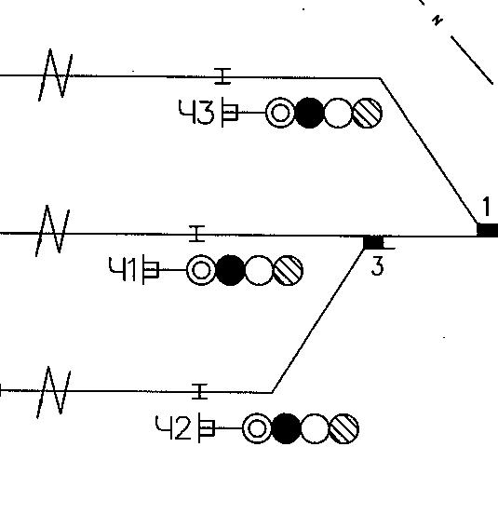
- В состав объектного контроллера, управляющего четырехзначным выходным светофором с двухнитевыми лампами, входят платы

А) CCM
Б) MOT2
В) SRC
Г) COM
Д) MOT1
Е) LMP
- Режим передачи данных, при котором информация передается только в одну сторону называется
А) полудуплексный
Б) дуплексный
В) синхронный
Г) симплексный
Д) асинхронный

Эталон ответа №1.1.4
№ задания | 1 | 2 | 3 | 4 | 5 | 6 | 7
Вариант ответа | А | А | Д,В,А  Б,Г,Е,Ж | Б | Д | Е | Г
Задание 1
На аппарате управления ДСП, лабораторной установки системы электрической централизации МРЦ-13, выясните причину перекрытия в заданном маршруте со 2 пути выходного светофораЧ2 с разрешающего показания на запрещающее при свободных изолированных участках и замкнутых стрелках в маршруте.
Показатели оценки результатов освоения программы профессионального модуля
Номер и содержание задания | Оцениваемые компетенции | Показатели оценки результата
Выясните причину перекрытия в заданном маршруте со 2 пути выходного светофора Ч2 с разрешающего показания на запрещающее при свободных изолированных участках и замкнутых стрелках в маршруте. | ПК1.1 – ПК1.3  ОК 01,ОК 02,  ОК 04, ОК 07,  ОК 09 | - демонстрация навыков чтения и анализа принципиальных схем;  - определение алгоритма функционирования станционных систем автоматики;  - демонстрация устранения отказов в работе станционных систем автоматики;  - комплексный контроль работоспособности аппаратуры СЦБ.
Инструкция выполнения задания
1. Внимательно прочитайте задание.
2. Задайте маршрут отправления путем открытия выходного светофора на лабораторной установке.
3. Используя принципиальные электрические схемы систем ЭЦ (МРЦ-13), и алгоритм устранения отказа, проанализируйте ход выполнения задания.
4. Демонстрируя навыки владения измерительным прибором, установить необходимый режим измерений.
5. Проверить работоспособность прибора.
6. Приступить к поиску отказа.
7. После обнаружения неисправности, принять меры к их устранению, установленным порядком (замена прибора, замена предохранителя, замены лампы, пайка контактов)
8. Выполнение работ произвести с соблюдением требований безопасности движения поездов!

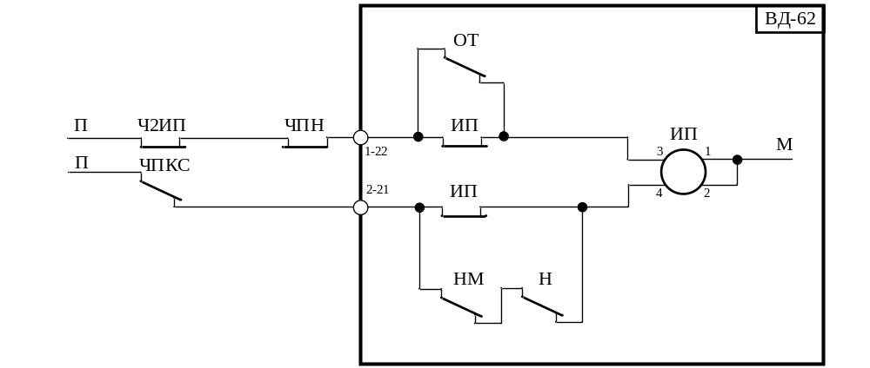
Рисунок 1 - Схема управления выходным светофором

Преподаватель _______________
Преподаватель ______________
Преподаватель ______________.

Критерии оценки:
Каждое правильно выполненное задание – 27 баллов.
Экзаменационный билет состоит из 5 заданий.
Максимальное количество баллов – 135 баллов.
Отметка (оценка) | Количество правильных ответов в баллах | Количество правильных ответов в процентах
5 (отлично) | 121-135 баллов | от 90% до 100%
4 (хорошо) | 89- 120 баллов | от 74% до 89 %
3 (удовлетворительно) | 52-88 баллов | от 60% до 74%
2 (неудовлетворительно) | менее 52 баллов | от 0% до 59%

Информационное обеспечение обучения
Основная литература
1.Войнов С.А. Построение и эксплуатация станционных, перегонных, микропроцессорных и диагностических систем железнодорожной автоматики: учеб. пособие. — М.: ФГБУ ДПО «Учебно-методический центр по образованию на железнодорожном транспорте», 2019. — 108 с. -ISBN: 978-5-907055-42-1 —Текст: электронный // Электронно-библиотечная система УМЦ ЖДТ: [сайт]. — URL: http://umczdt.ru/books/44/230312. Режим доступа: ЭБ «УМЦ ЖДТ», по паролю
Дополнительная литература
1Автоматика, телемеханика и связь на железнодорожном транспорте: учебник: в трех частях. Ч. 1 Основы автоматики, телемеханики и связи / Д.В. Шалягин, А.В. Горелик, Ю.Г. Боровков, А.А. Волков; под ред. Д.В. Шалягина. — М.: ФГБУ ДПО «Учебно-методический центр по образованию на железнодорожном транспорте», 2019. — 424 с. ISBN 978-5-907055-54-4—Текст: электронный // Электронно-библиотечная система УМЦ ЖДТ: [сайт]. — URL: http://umczdt.ru/books/44/232065/— Режим доступа: ЭБ «УМЦ ЖДТ», по паролю
2.Автоматика, телемеханика и связь на железнодорожном транспорте: учебник: в трех частях. Ч. 2 Системы автоматики и телемеханики / Д.В. Шалягин, А.В. Горелик, Ю.Г. Боровков; под ред. Д.В. Шалягина. — М.: ФГБУ ДПО «Учебно-методический центр по образованию на железнодорожном транспорте», 2019. — 278 с. – ISBN 978-5-907055-53-7—Текст: электронный // Электронно-библиотечная система УМЦ ЖДТ: [сайт]. — URL: http://umczdt.ru/books/44/232066/— Режим доступа: ЭБ «УМЦ ЖДТ», по паролю
3.Гусева, Е. О. Оборудование перегона устройствами автоблокировки с тональными рельсовыми цепями и централизованным размещением оборудования : методические рекомендации / Е. О. Гусева. — Хабаровск: ДвГУПС, 2020. – 15 с. — Текст : электронный // УМЦ ЖДТ : электронная библиотека. — URL : http://umczdt.ru/books/1055/264980/— Режим доступа: ЭБ «УМЦ ЖДТ», по паролю
4. Епифанова, Е.П. Автоматика, телемеханика и связь на железнодорожном транспорте : учебное пособие / Е. П. Епифанова, А. С. Петрова, А. С.Яковлева, Г. В. Колодезная. — Хабаровск : ДвГУПС, 2021. — 159 с. — Текст : электронный // УМЦ ЖДТ: электронная библиотека. — URL: https://umczdt.ru/books/1022/265011/— Режим доступа: ЭБ «УМЦ ЖДТ», по паролю
5. Сырый А.А. Теоретические основы построения и эксплуатации перегонных систем железнодорожной автоматики: учеб. пособие / А.А. Сырый - М.: ФГБУ ДПО «Учебно-методический центр по образованию на железнодорожном транспорте», 2018. — 123 с. Режим доступа: http://umczdt.nj/books/44/18731— ЭБ «УМЦ ЖДТ»
6. Шалягин, Д.В. Автоматика, телемеханика и связь на железнодорожном. В трех частях. Часть 3: учебное пособие / Д. В. Шалягин, А. А. Волков, В. А. Кузюков, М. С. Морозов. — Москва : ФГБУ ДПО «Учебно методический центр по образованию на железнодорожном транспорте», 2020. — 240 с. — 978-5-907206-33-5. — Текст: электронный // УМЦ ЖДТ : электронная библиотека. — URL: https://umczdt.ru/books/1201/242228/— Режим доступа: ЭБ «УМЦ ЖДТ», по паролю
7. Щиголев, С. А. Системы железнодорожной автоматики со счетчиками осей подвижного состава: учебное пособие / С. А. Щиголев. — Екатеринбург : УрГУПС, 2021. — 471с. — Текст : электронный // УМЦ ЖДТ : электронная библиотека. — URL: http://umczdt.ru/books/1306/262069/.— Режим доступа: ЭБС «УМЦ ЖДТ», по паролю
8. Управление режимами систем электроснабжения железных дорог на основе технологий интеллектуальных сетей (smartgrid) / Г.О. Арсентьев [и др.] ; под ред. А.В. Крюкова. – Иркутск : ИрГУПС, 2019. – 412 с.— ISBN 978-5-98710-372-2. — Текст: электронный // УМЦ ЖДТ : электронная библиотека. — URL : http://umczdt.ru/books/1319/265098/— Режим доступа: ЭБ «УМЦ ЖДТ», по паролю

